

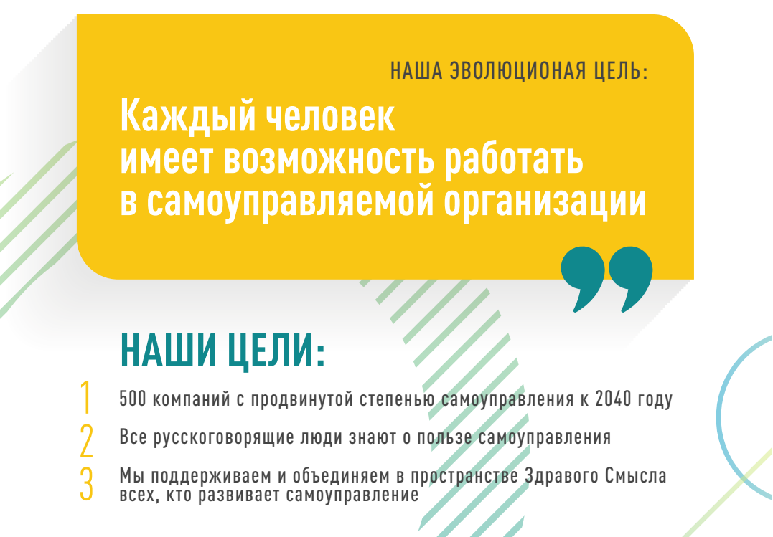

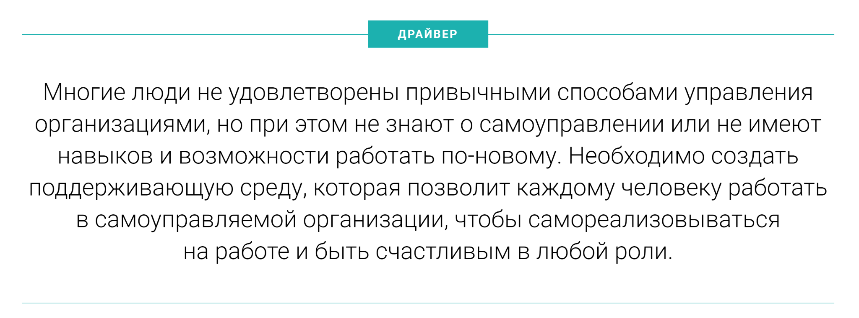

**Экскурсии, обучение, поддержка** [**https://здравый-смысл.рф/**](https://xn----7sbggopph5aob9ie.xn--p1ai/)

**Содержание**

1. Благодарности
2. Что такое Социократия 3.0 (S3)
   1. Чем может помочь Социократия 3.0?
   2. Предыстория Социократии 3.0
3. Почему Социократия 3.0?
   1. Новая модель распространения
4. Особенности социократии 3.0
5. Понятия и принципы Социократии 3.0 (S3)
   1. Паттерны
   2. 7 принципов
   3. Драйвер
   4. Домены
   5. Возражения
   6. Сомнения
   7. Соглашения
   8. Управление и операционная деятельность
   9. Самоуправление и самоорганизация
6. Глоссарий
7. Карта паттернов
8. 74 Паттерна
   1. Сотворчество и эволюция
   2. Совместное развитие
   3. Помощники сотрудничества
   4. Построение организаций
   5. Привнесение S3 в организацию
   6. Определение соглашений
   7. Целенаправленное взаимодействие
   8. Практики проведения встреч
   9. Организация работы
   10. Организационная структура

**Благодарности**

Социократия 3.0 — бесплатна и предоставляется в рамках Creative Commons Free Culture License, что позволяет изучать, использовать и преподавать Социократию 3.0. Оригинал издан на английском языке Бернардом Бёкельбринком, Джеймсом Пристом и Лили Дэвид на сайте <http://sociocracy30.org/>.

Перед вами результат многих трудов большого числа людей, которые вложили своё время, деньги и таланты, проверили на практике и уточнили русский перевод практического руководства в версии v2020-05-08. (Актуальная версия v2021-03-15)

Отдельную огромную благодарность выражаем переводчице Надежде Лебедевой! Благодаря тебе этот перевод прекрасен, понятен и передает многие тонкие оттенки смыслов! Спасибо Ивану Молчанову — ты много часов уделил тому, чтобы перевод стал понятен без объяснений и обращения к английскому оригиналу. Спасибо Дмитрию Зацепину — ты отправился в смелый поход к практическому воплощению всего, что здесь написано, вместе с компанией прекрасных людей из компании «Ойл Энерджи». Благодаря вам перевод не только появился, но и получил живой пример того, как это может работать в реальности. Инна Лобцова — спасибо за мудрость и многие совместные обсуждения в процессе перевода. Александр Цыглин — спасибо за площадку http://neoinnovators.ru/ и огромное количество времени и сил, которые ты вложил в перевод.

В сентябре 2020 года благодаря кампании по сбору средств на площадке planeta.ru 38 человек поддержали перевод.

Благодарим вас! Спасибо за поддержку и участие в переводе!

* Компания РосЭнергоРесурс: вы сделали первый перевод руководства и поддержали текущий перевод!
* Компания Ойл Энерджи: вы вложили не только деньги, но и провели много экспериментов, благодаря которым этот перевод стал понятным и насколько это возможно «русским»!
* Сергей Родимов
* Menaskop
* Юрий Мицул
* Ушаков Алексей Иванович (фасилитатор, коуч-психотехнолог, продюсер)
* РАЙАР Территория Целостного Развития
* Козлов Дмитрий Викторович
* Денис Скрипник
* Попов Сергей Александрович (aka Serge Berg)
* Королевство Северный Бархант
* Павлова Ирина Петровна
* Юлия Толкунова, сооснователь Центра становления человечности

В конце руководства мы выразили особые благодарности.

**Что такое Социократия 3.0 (S3)**

Социократия 3.0 — также называемая «S3» — это социальная технология для создания гибко реагирующих (всмысле agile) и устойчивых организаций любого размера, от небольших стартапов до крупных транснациональных сетей и межведомственного сотрудничества в масштабах страны.

В практическом руководстве вы найдете универсальный набор проверенных временем **понятий, принципов и практик для повышения производительности, уровня вовлеченности и благополучия** в организации.

С момента их появления в 2015 году паттерны S3 помогают людям в совершенно разных организационных контекстах оптимизировать процесс сотрудничества — в стартапах, малом и среднем бизнесе, крупных международных организациях, благотворительных и некоммерческих организациях, семьях и сообществах.

Использование S3 может вам **помочь достичь поставленных целей** и успешно справляться со сложной и непредсказуемой средой (complexity, запутанный квадрант фреймворка кеневин Дэна Сноудена). Изменения можно внедрять шаг за шагом — нет никакой необходимости внезапно и радикально менять структуру компании или составлять долгосрочный план изменений:

— Просто начните с выявления насущных потребностей и выберите одну-две практики или принципа, которые могут помочь.

— Двигайтесь в своем темпе и по мере движения совершенствуйте навыки и вырабатывайте гибкое, социократическое мировоззрение (мышление).

**Неважно, какую должность вы занимаете.** В любом случае вы найдете много подтвержденных практикой идей, которые будут для вас актуальны и полезны.

**Социократия 3.0 абсолютно бесплатна** и зарегистрирована с лицензией для бесплатного распространения произведений культуры Creative Commons.

## **Чем может помочь Социократия 3.0?**

S3 — это трансформационная технология как для отдельных людей, так и для организаций, которая поможет вам справиться с основными вызовами бизнеса, использовать имеющиеся возможности и решить даже «хронические» проблемы.

Структура Социократии 3.0 подразумевает гибкость, эксперименты и постоянное обучение. Вы можете заимствовать то, что нужно, адаптировать идеи под свой контекст и обогащать свой текущий подход.

Социократия 3.0 интегрирует ключевые понятия и практики методологий agile, lean, Канбан (и KMM), дизайн-мышления, бирюзовых организаций и методов управления, основанных на социократии (SCM/Динамическое управление, Холакратия и т.д.). Она совместима с любой agile или lean структурой, а также может их дополнять — включая Scrum и различные методы масштабирования, но не ограничиваясь ими.

**В практическом руководстве вы найдете:**

* Полезные термины, которые помогут вам **лучше понять собственную организацию** и эффективнее привлекать внимание к областям, где необходимы изменения.
* **Органичный, итеративный подход к изменениям**, который можно начать применять в любой ситуации и двигаться в своей скорости и в соответствии со своим уникальным контекстом и потребностями.
* **Семь ключевых принципов сотрудничества**, основанного на agile-методологии и социократии
* Целостную систему, состоящую из **более семидесяти практик и правил,** которые помогут вам справляться с неопределенностью и сложностью, а также улучшать совместную работу:
  + **Простые форматы фасилитации**, которые помогают команде задействовать коллективный разум и обрабатывать доступную информацию, шаг за шагом улучшая рабочие процессы, продукты, сервисы и навыки.
  + **Практики работы в группах,** которые помогают организациям эффективно использовать имеющиеся таланты через **взаимоподдержку** в развитии навыков, взращивании ответственности за результат и вовлеченности в процессы.
  + Простые **инструменты, которые помогают понять, кто что делает**, дают людям свободу принимать самостоятельные решения и действовать в ясно обозначенных границах, допускающих эксперименты и развитие.
  + Паттерны **развития организации помимо иерархий** для создания гибких, децентрализованных сетей, в которых поток информации и влияния напрямую связан с созданием ценности.
* **Глоссарий** с определениями всех терминов.

## **Предыстория Социократии 3.0**

В буквальном переводе «социократия» означает «управление товарищами»: socio — от лат. socius, «товарищ», «друг» — и суффикс -cracy, от древнегреч. κράτος «власть» или «правление».

Термин «социократия» был изобретен в 1851 году, когда **Огюст Конт** предложил применять научный подход к изучению общества: в его теории государством должны были управлять ученые, понимающие законы развития общества (их он назвал «социологами»). Он считал такое будущее пока не доступным, но неизбежным.

Несколько десятилетий спустя, **Лестер Франк Уорд** словом «социократия» описал правление людей, состоящих в отношениях друг с другом. Власть и ответственность он хотел возложить не на социологов, а на отдельных людей. Социологам же он отвел роль исследователей и консультантов.

В 1926 году **Кеес Боке,** голландский реформатор образования и квакер, основал школу-интернат на основе принципа согласия (консента). Преподаватели и студенты участвовали в управлении школой на равных, и у каждого было право принять или улучшить все предлагаемые решения. Эту версию социократии он создал на основании принципов и правил квакеров, а социократию в эссе «Какой должна быть демократия» назвал эволюцией демократии.

**Джерард Энденбург**, тоже квакер и студент школы Боке, решил внедрить социократию в своем семейном бизнесе, Endenburg Elektrotechniek. Он создал и развил Социократический метод круговой организации (SCM, позже получил название «социократического метода»), интегрируя версию социократии Боке, инженерное дело и кибернетику. В 1978 году Энденбург основал Sociocratisch Centrum в Утрехте (ныне Sociocratic Center в Роттердаме) с целью продвижения социократии в Нидерландах и за пределами страны. С 1994 года голландские организации, использующие Социократический метод круговой организации, освобождены от закона об обязательном создании совета рабочих.

В конце 1990-х и начале двухтысячных некоторые не-голландцы познакомились с социократией, но лишь в 2007 году, когда Шэрон Виллинес и Джон Бак выпустили свою книгу «Мы — люди» (We the People), социократия стала доступной для англоязычного мира, а оттуда начала свое путешествие в другие языки.

Социократия уже доказала свою эффективность во множестве организаций и сообществ по всему миру, но популярность еще не приобрела.

В 2014 году **Джеймс Прист и Бернхард Бёкельбринк** начали создание ресурсов с лицензией Creative Commons, объединяющих идеи социократии, agile и lean. Они обнаружили, что организациям любого размера нужно гибкое меню практик и структур, применимых в их контексте и запускающих эволюцию социократического и agile-мышления для достижения большей эффективности, сонастроенности, удовлетворенности и благополучия. Первая версия **Социократии 3.0** была выпущена в марте 2015 года. Вскоре к команде присоединилась **Лилиана Дэвид**. Вместе они стремятся сделать S3 доступной и применимой в максимальном числе организаций.

## **Движение Социократия 3.0:**

## По мере того, как растет интерес к Социократии 3.0, развивается и сообщество людей с самым разным опытом: консультанты, коучи, фасилитаторы и люди, применяющие S3 в своих контекстах, — которые ценят трансформационный потенциал Социократии 3.0 для процветания организаций и их сотрудников. Многие из них экспериментируют с S3 и рассказывают о ней, учатся друг у друга и делятся своим опытом, чтобы поддерживать постоянное развитие и эволюцию системы и ее различных применений.

**Почему Социократия 3.0 (S3)?**

Социократия как форма управления возникла в 1851 году. Впоследствии ее развитием и адаптацией занимались разные мыслители и организации, в том числе **Джерард Энденбург, Социократическая Группа (TSG) и Брайан Робертсон (HolacracyOne).**

И все же за пределами Нидерландов до недавнего времени социократия оставалась по большей части неизвестной.

Нам нравится социократия, поскольку мы видим, что организации и их сотрудники достигают процветания, используя ее элементы для обогащения или преобразования своей деятельности.

Нам также нравятся идеи гибкого реагирования (agile), бережливой экономики (lean), метод Kanban, Core Protocols, метод ненасильственного общения (ННО) и многие другие идеи. Мы верим, что мир станет лучше, когда больше организаций научатся черпать из этого рога изобилия потрясающих современных практик и научатся синтезировать их с тем, что они уже знают.

Поэтому мы решили посвятить свое время развитию Социократии, интегрируя ее с другими плодотворными идеями, чтобы сделать ее доступной и применимой для как можно большего числа организаций.

Мы видим ценность в создании целостной концепции, радикально новом методе распространения и адаптации Организационного метода социократических кругов для его большей применимости.

## **Название Социократия 3.0 (или «S3»)**

Название «Социократия 3.0» отражает одновременно уважение к наследию прошлого и значительный шаг вперед.

Такое название также помогает избежать ощущения, что мы искажаем смысл Организационного метода социократических кругов (The Sociocratic Circle Organization Method, SCM) в том виде, как он продвигается Социократической группой (The Sociocracy Group).

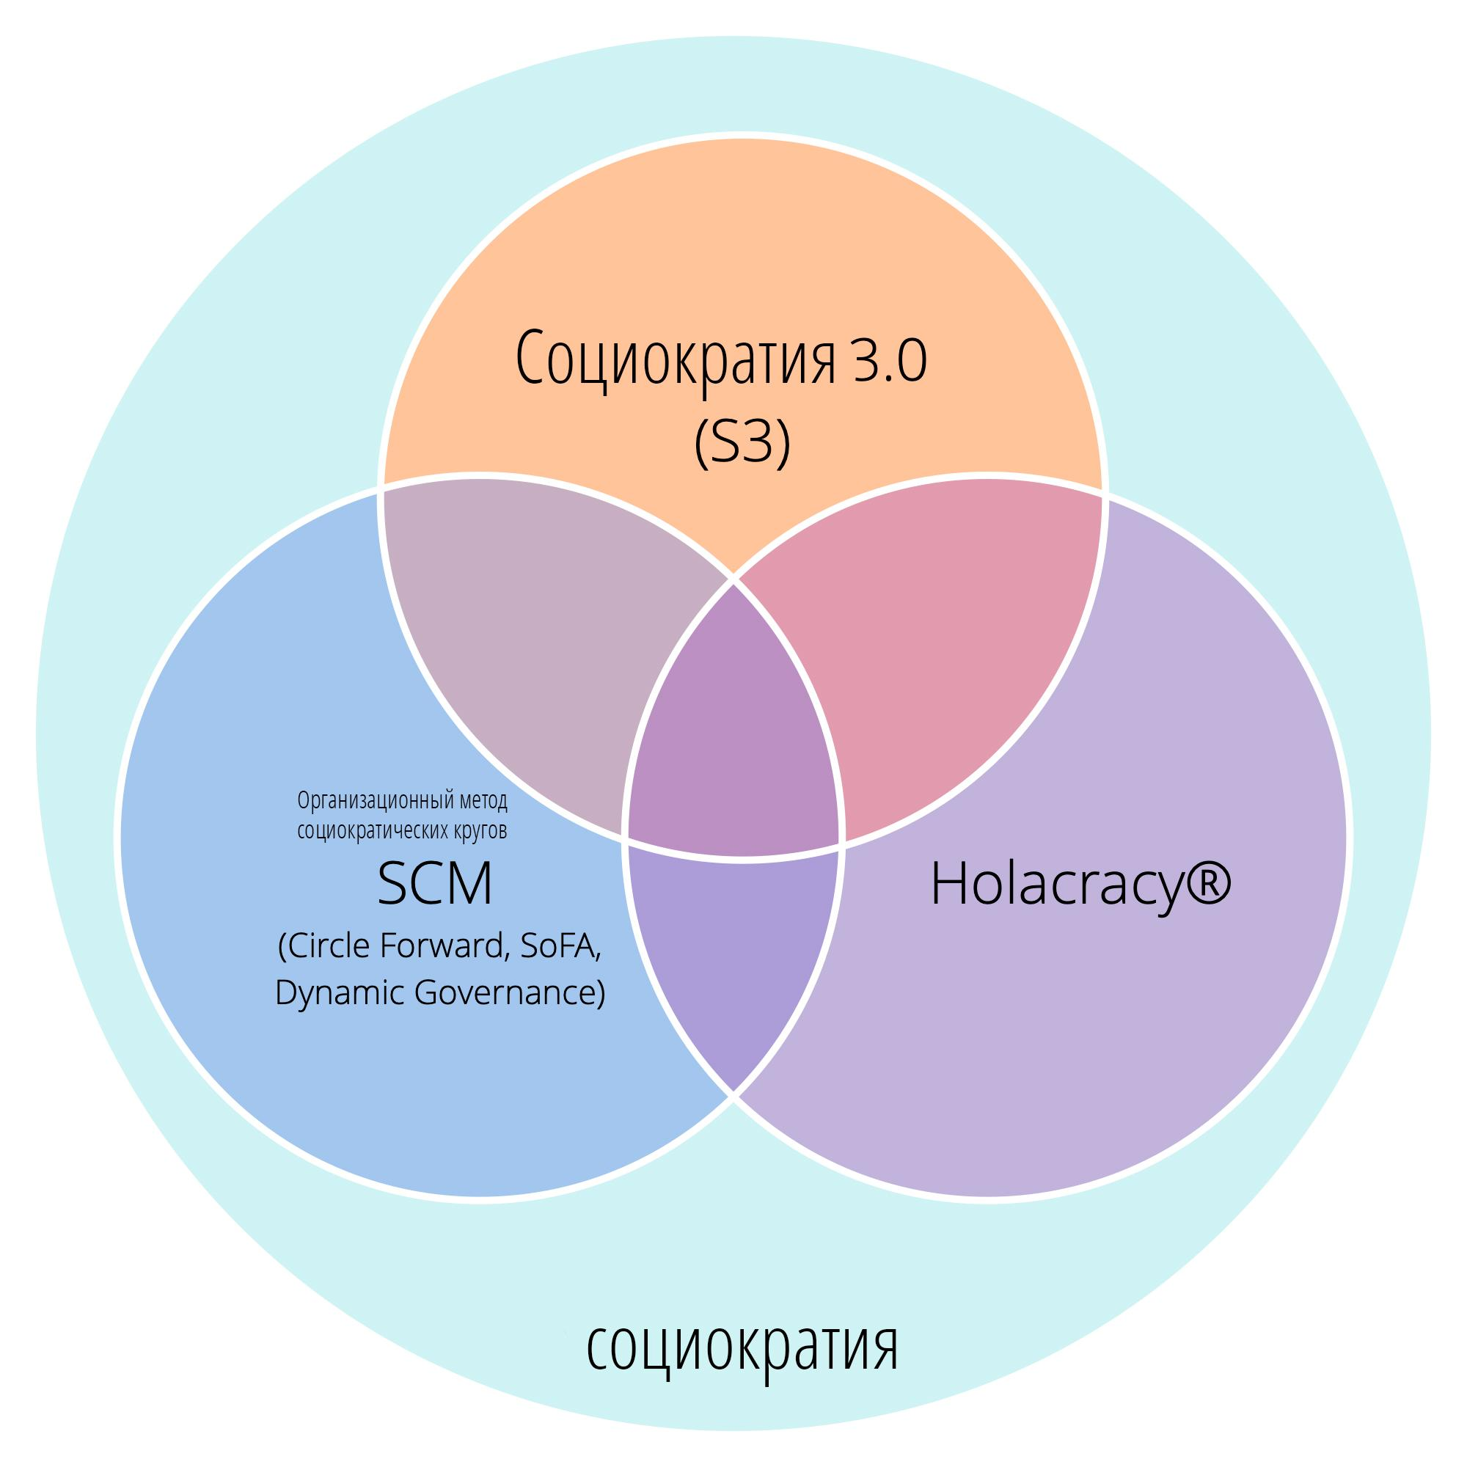

## 

## **Новая модель распространения**

Социократия 3.0 использует децентрализованную модель распространения. Это новая парадигма распространения знаний о социократии среди людей и организаций, понятная и близкая большинству.

Мы используем «вирусный» способ распространения с опорой на две ключевые стратегии:

### **— Социократия 3.0 открыта:** Мы хотим стимулировать рост динамичной экосистемы, включающей в себя разные виды социократии и способы ее применения, где люди могут обсуждать свои идеи и методы адаптации социократии к различным контекстам. Поэтому главная задача Социократии 3.0 — формулирование основополагающих принципов и открытое предложение для каждого использовать свой творческий потенциал: смешивать, расширять и адаптировать полученные знания в собственных целях.

### **— Социократия 3.0 бесплатна:** Чтобы убрать входной барьер для людей и организаций, мы предоставляем бесплатные ресурсы в рамках Creative Commons Free Culture License, позволяющие изучать, использовать и преподавать Социократию 3.0. Пользоваться нашими ресурсами может каждый, для этого не требуется нашего разрешения. Это возможно даже в коммерческом контексте или при создании своих собственных, новых ресурсов при условии, что новые ресурсы распространяются на тех же условиях. Мы призываем другие организации, консультантов, коучей, фасилитаторов и тренеров последовать нашему примеру и публиковать свои ресурсы в открытом доступе.

**Особенности Социократии 3.0**

## **Снижение риска и сопротивления**

‌Социократия 3.0 встречает организации там, где они в данный момент находятся, и приглашает их встать на путь непрерывного улучшения. Реорганизация или радикальные изменения не требуются. Социократия 3.0 предлагает набор самостоятельных паттернов, основанных на определенных принципах, которые можно внедрять отдельно друг от друга, чтобы оптимизировать работу в организации. Все паттерны связаны с основными принципами и могут быть легко адаптированы к контексту.

‌**Смещение фокуса внимания от цели к потребности**

‌Социократия 3.0 смещает приоритеты: от видения, миссии, цели или задачи в сторону источника мотивации — и ориентирует организацию на обнаружение потребностей и работу с ними. Организации, уже ориентированные на потребности, ценность или клиента, доказывают, что такие изменения работают с момента внедрения.

‌Социократия 3.0 всегда призывает помнить о смысле всей деятельности: ценность направляется на драйверы (мотивы) организации.

‌**Только необходимое**

‌Социократия 3.0 концентрируется только на необходимом и поэтому способна предложить простую структуру для адаптации и внедрения метода в соответствии с необходимыми задачами.

‌Это не значит, что все будет очень легко: решение использовать паттерны Социократии 3.0 требует вложений как в обучение, так и в отказ от того, что уже не нужно. Вот почему важно внедрять только то, что необходимо вам: нет смысла менять то, что вы и так делаете хорошо.

‌**Интеграция с концепциями мышления Agile и Lean**

Многие организации в операционной деятельности и сотрудничестве уже реализуют или предпочитают мышление lean и agile. Мы это приветствуем, поэтому конструкция Социократии 3.0 позволяет легко адаптировать ее в lean и agile-организациях.

‌**Новый способ эволюции организационной структуры**

‌Мы наблюдаем возникновение все большего числа коллаборативных сред со множеством участников и потребность в большем разнообразии паттернов организационной структуры.   
**Эволюция организационной структуры происходит естественным образом, когда поток информации и влияния в организации постепенно согласовывается с потоком ценности.** Социократия 3.0 предлагает разнообразие структурных паттернов, которые могут комбинироваться для гибкого изменения структуры в соответствии с существующими потребностями.

‌

**Понятия и принципы Социократии 3.0 (S3)**

## **Паттерны**

‌S3 предлагает подход к организационным изменениям, основанный на паттернах.

‌**Паттерн** — это процесс, практика или принцип, который представляет собой шаблон для успешной работы с конкретным вызовом или возможностью. Паттерны S3 были сформулированы из наблюдения за тем, как люди в организациях сотрудничают, решают проблемы и используют имеющиеся возможности. Если вы обнаруживаете, что привычные действия не приносят результата, которого вы ожидали или на который надеялись, вам могут помочь паттерны S3.

‌Паттерны объединены в десять категорий — так будет проще найти полезные для вас. Их можно менять и адаптировать, использовать отдельно друг от друга, при этом, если вы их сочетаете, они усиливают друг друга. Паттерны S3 можно развивать и адаптировать под ваши нужды.

Предлагая меню паттернов, из которого можно выбирать в соответствии с вашими потребностями, S3 поощряет органичный, **итеративный подход к изменению без гигантских начальных инвестиций**. К S3 можно обратиться в любой момент и двигаться вперед, используя нужные паттерны, в своей скорости и в соответствии со своим уникальным контекстом.

## **Семь принципов**

*Изложены в последней версии v2021-03-15*

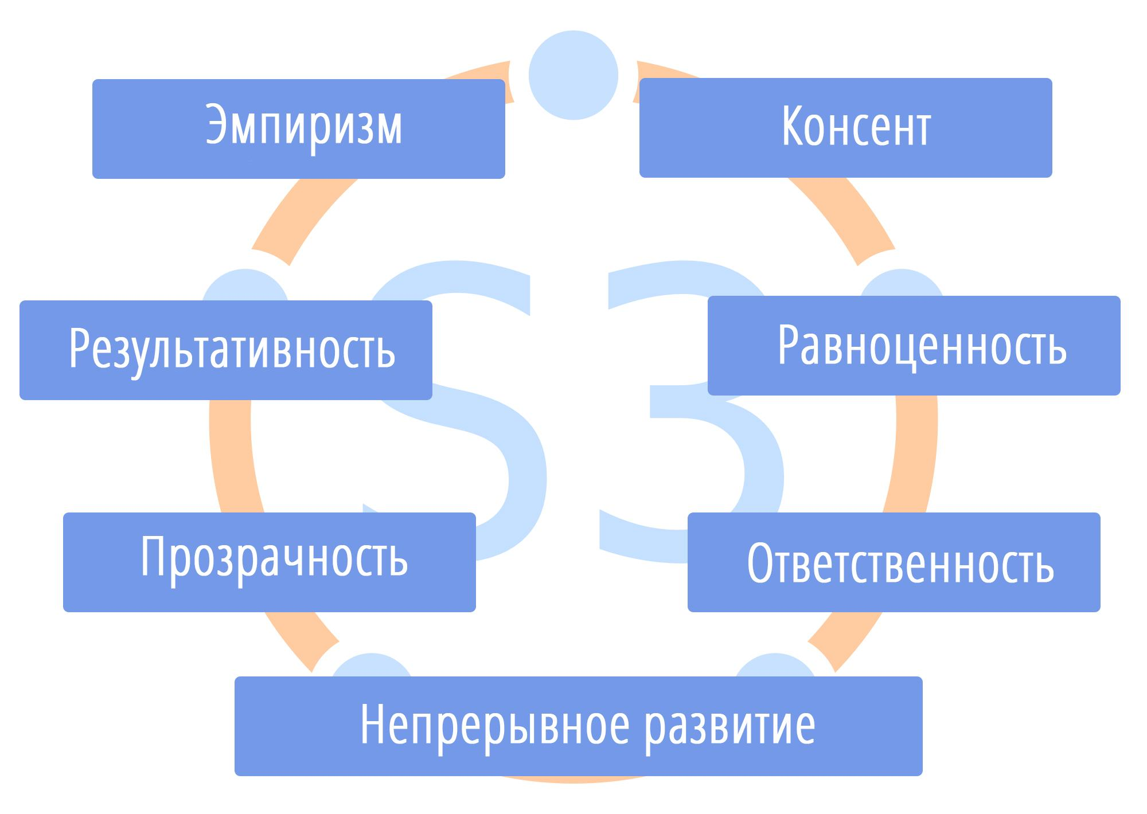

Социократия 3.0 основана на семи основополагающих принципах, которые делают возможным социократическое и гибкое (agile) сотрудничество. Поскольку семь принципов отражены во всех паттернах, понимание этих принципов полезно при выборе паттернов Социократии 3.0 и имеет первостепенное значение для их адаптации.

Опыт практического применения Социократии 3.0 помогает увидеть, какое значение эти основные принципы имеют как для отдельных лиц, так и для организаций, и поддерживает их интеграцию в организационную культуру.

1. **Принцип результативности**

*Вкладывайте время только в то, что приближает вас к достижению общих целей (objectives) вашей организации*, чтобы вы могли наилучшим образом использовать свое ограниченное время, энергию и ресурсы.

1. **Принцип консента**

*Озвучивайте, ищите и разрешайте возражения к предлагаемым решениям и действиям*, чтобы снизить вероятность нежелательных последствий и найти стоящие способы улучшения.

1. **Принцип эмпиризма**

*Проверяйте все предположения, из которых вы исходите, с помощью экспериментов и постоянной оценки промежуточных результатов*, чтобы вы могли быстро учиться, видеть смысл происходящего и, насколько это возможно, результативнее ориентироваться в запутанности.

1. **Принцип постоянного развития**

*Регулярно проводите обзор результатов того, что вы делаете, а затем вносите поэтапные улучшения в то, что вы делаете и как вы это делаете, на основе того, что вы узнали*, чтобы вы могли адаптироваться к изменениям, когда это необходимо, и поддерживать или повышать результативность с течением времени.

1. **Принцип равноценности**

*Вовлекайте людей в принятие и совершенствование решений, которые на них влияют*, чтобы повысить вовлеченность и ответственность, а также использовать распределенный интеллект для достижения и развития ваших целей (objectives).

1. **Принцип прозрачности**

*Записывайте всю информацию, которая представляет ценность для организации, и делайте её доступной для всех в организации, если нет причин для конфиденциальности*, чтобы каждый имел информацию, необходимую ему для понимания того, как выполнять свою работу таким образом, чтобы она приносила наибольший вклад в общее дело.

1. **Принцип ответственности**

*Реагируйте, когда возникает потребность, делайте то, на что вы согласились, и берите на себя ответственность за направление движения всей организации*, чтобы то, что нужно сделать, было сделано, ничто не было упущено, и каждый делал всё возможное, чтобы внести свой вклад в результативность и целостность организации.

## 

## **Ключевые концепции для понимания организаций**

‌В этом разделе вы найдете определения следующих ключевых концепций:

* драйвер
* домен
* соглашение
* возражение
* управление и операционная деятельность

‌Вы также узнаете, как эти концепции связаны с ценностью (и потерями), делегированием (и ответственностью), самоуправлением, самоорганизацией и полуавтономией.

‌Эти термины представляют собой целостный язык, который позволяет понятно объяснять, что происходит в организации. Это помогает повысить взаимопонимание и начать конструктивный диалог о необходимых действиях.

Если какой-то термин остался непонятным, его определение можно найти в глоссарии.

‌**Драйвер**

*Драйвер — то, что мотивирует человека или группу людей реагировать на определенную ситуацию.*

‌Драйверы:

* можно использовать для формулирования целей, задач, миссии, видения
* могут меняться со временем

**Драйверы, ценность и потери**

‌***Ценность*** *— это важность, целесообразность или полезность чего-либо в связи с драйвером.*

‌***Потери*** *— все то ненужное, что мешает (более) эффективно реагировать на драйвер.*

‌Опираясь на понятия ценности и потерь, организации, внедряющие паттерны S3, могут использовать практики и идеи lean-разработки:

* карта потока ценности
* различные стратегии для снижения потерь
* метод Канбан

‌**Домены**

***Домен*** *— это определенная зона влияния, деятельности или принятия решений в организации.*

‌Все домены входят в общий домен организации и могут частично совпадать и/или полностью входить в другие домены.

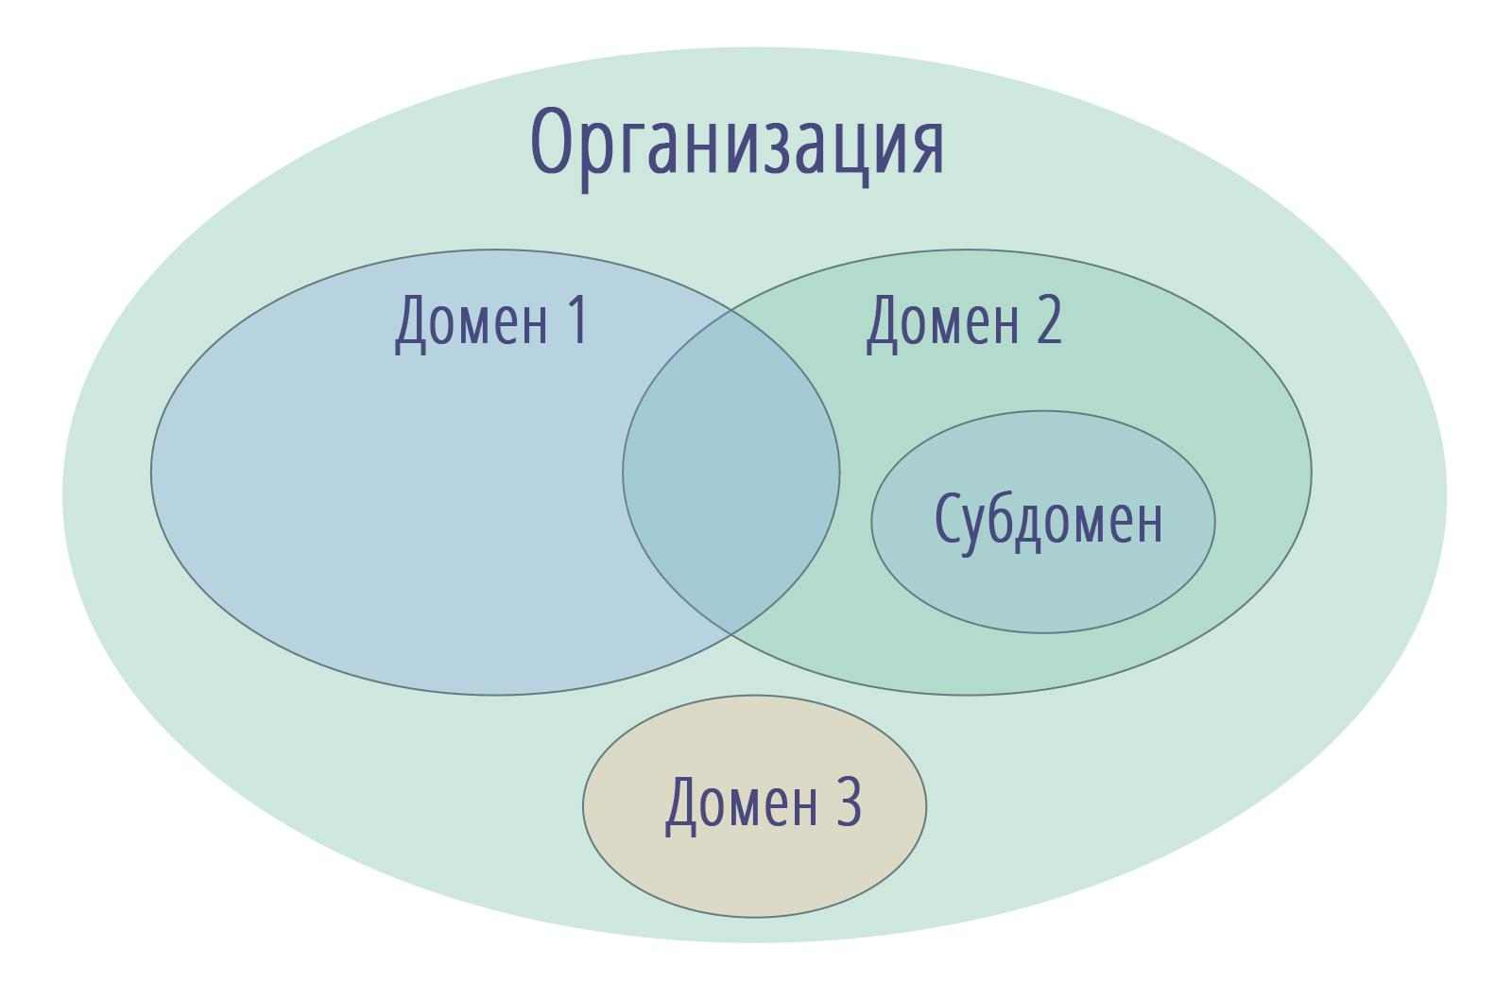

**Делегирование ответственности за домены**

‌*Делегирование — это передача полномочий деятельности в домене от одной стороны к другой.*

Ответственность за домены делегируется людям (например, отделу, департаменту, команде или отдельному человеку), которые свободны действовать в рамках ограничений влияния и автономии в этом домене.

Когда домен делегируется группе людей, они становятся командой. Когда домен делегируется отдельному человеку, он становится хранителем роли.

Те, кто делегируют ответственность за домен (*делегаторы*), сохраняют за собой общую ответственность за этот домен, распределяют **ресурсы** и часто определяют:

* **потребность организации**, которую закрывает домен
* **основные обязанности** (отчетность, критические риски, за которыми нужно следить, важные обязанности или решения)
* **ограничения автономии и влияния** тех, кому делегируется домен (*поверенных*), обычно связанные с самой организацией (взаимозависимости, вовлеченность делегирующего, отчеты и т.д.)

**‌Драйверы и домены**

‌Домен также можно рассматривать в отношении к организационному драйверу:

* основной **драйвер домена** — основной драйвер, с которым будут работать люди, отвечающие за домен (*поверенные*)
* список суб-драйверов, которые могут быть полезны для организации во время работы с основным драйвером, среди которых:
  + **основные обязанности** (любые драйверы, напрямую вытекающие из основного драйвера домена)
  + драйверы для **ограничения домена** (обычно связаны с более широким контекстом организации)

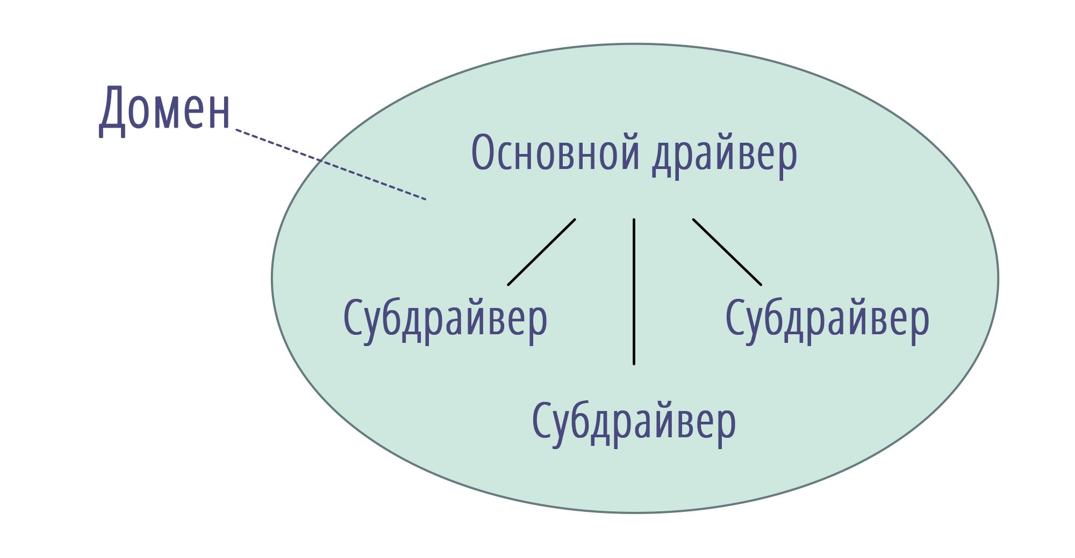

‌**Возражения**

***Возражение*** *— это аргумент по (предлагаемому) соглашению или действию, выявляющий нежелательные последствия, которых вы хотите избежать, или целесообразные улучшения.*

Возражения содержат в себе информацию о (потенциальных) **нежелательных последствиях** или **целесообразных улучшениях**.

Помните, что страх или нежелание озвучивать возражения может помешать людям, командам или всей организации достигать своих целей.

‌На каждом человеке в организации лежит ответственность озвучивать потенциальные (возможные) возражения на предложения, решения, существующие договоренности или действия.

‌Лица, несущие ответственность за определенные действия или (предлагаемые) договоренности, ответственны также за *рассмотрение аргументов и работу с озвученными возражениями*, если это поможет приблизиться к целям организации.

При формулировке потенциальных (возможных) возражений нужно учитывать:

* почему ожидаемый результат не будет (полностью) достигнут: **результативность**
* почему работа в соответствии с предлагаемым планом подразумевает пустую трату ресурсов: **целесообразность**
* негативные последствия, которые могут возникнуть где-то еще (в том же домене, в организации или за ее пределами): **побочный эффект**

‌Информацию, содержащуюся в возражениях, можно использовать для улучшения:

* текущей и запланированной деятельности
* исполнения принятых решений
* текущих соглашений
* предложений
* общего понимания драйверов

‌Создавайте культуру, в которой людям будет комфортно поднимать *потенциальные* возражения в любой момент, тогда они смогут спокойно принимать решения — *приемлемые на данный момент и достаточно безопасные, чтобы пробовать*. Это в свою очередь создаст предпочтение к тому, чтобы испытывать все на практике, а не пытаться предсказать и учесть все возможные сценарии заранее.

Привлекайте широкий спектр точек зрения и будьте готовы ставить под сомнение свое собственное мнение, выявлять, что и когда менять, и кайфуйте от коротких итераций, проведения экспериментов, извлекайте уроки из результатов ваших действий — в процессе движения.

**Сомнения**

‌**Озвучиваемые аргументы могут быть не только возражениями. Необходимо разделять возражения, содержащие в себе полезную информацию, и другие аргументы, основанные на предположениях, личных предпочтениях или мнениях.**

***Сомнение*** *— это предположение или мнение о том, что какие-то действия (даже в отсутствие возражений) могут помешать (более) эффективно ответить на организационный драйвер.*

При принятии решений методом консента сомнения могут показать путь для последующего развития соглашения (включая критерии оценки и частоту оценки). Озвучивайте сомнения, если вам кажется ценным их рассмотреть — или, по меньшей мере, записывайте их вместе с соглашением и отслеживайте результаты с течением времени.

Если вы не уверены, к чему отнести свой аргумент — к сомнению или возражению — проявите инициативу и обсудите это с другими.

**Соглашения**

***Соглашение*** *— это инструкция, процесс, протокол или политика, по которым достигнута договоренность и которые созданы для направления потока создания ценности.*

Доступное описание того, зачем, как и когда действовать и что в точности требуется, способствует эффективному сотрудничеству.

Соглашения создаются в ответ на *организационные драйверы*, **регулярно пересматриваются** и дорабатываются по мере необходимости.

**Общая ответственность** за соглашение лежит на тех, кто это соглашение заключил.

Соглашение может включать в себя **делегирование конкретных обязанностей** отдельным лицам или рабочим группам.

**Управление и операционная деятельность**

Цель S3 — повышать продуктивность работы за счет того, что люди получают свободу действовать и принимать решения самостоятельно, насколько это возможно, при этом S3 обеспечивает согласованность деятельности внутри организации, что необходимо для ее успешности и эффективности.

Автономия отдельных лиц и команд зависит от ясных договоренностей (например, руководящих принципов и ограничений), которые поддерживают бесперебойное сотрудничество между командами и отдельными сотрудниками, а также достижение долгосрочных и краткосрочных целей. Все соглашения регулярно пересматриваются и поэтапно развиваются, благодаря чему они сохраняют свою актуальность в контексте общей цели существования организации.

‌Решения с краткосрочными последствиями можно легко поправить, а соглашения с далеко идущими последствиями, ограничивающие деятельность и поведение участников, лучше проводить через более упорядоченный процесс принятия решений, вовлекающий большее число людей.

Такие соглашения необходимо фиксировать, чтобы их не забыть и эффективно анализировать, а также чтобы донести их до людей, на которых эти соглашения влияют (в идеале их нужно вовлекать в создание и доработку этих соглашений).

Поэтому важно различать две категории деятельности организации: управление и операционную деятельность.

***Управление*** *в организации (или в одном из ее доменов) — это акт постановки целей, принятия и доработки решений, которые будут задавать движение к целям.*

***Операционная деятельность*** *— осуществление работы и организация повседневной деятельности в рамках ограничений, заданных через управление.*

В каждом домене организации есть *орган управления*: люди, у которых есть мандат заключать и дорабатывать соглашения, которые определяют процесс создания ценности в этом домене.

Рабочие обязанности и управленческие полномочия можно распределять по-разному. Иногда орган управления — это один человек, например, лидер команды, а иногда — группа людей, например, круг, в котором все участники несут ответственность за управление в рамках домена.

**Управленческие решения** ограничивают спектр действий и определяют будущие решения, среди которых:

* определение (описание) доменов
* делегирование влияния
* распределение ресурсов и мощностей
* определение показателей результативности (конечных результатов) и расстановка среди них приоритетов

‌Управленческие решения можно принимать когда угодно и где угодно, не обязательно на специально созванных совещаниях, хотя зачастую организация регулярных совещаний для создания и доработки соглашений — это хорошая идея.

**Смежные понятия**

**Самоуправление**: самостоятельное управление своей деятельностью в рамках домена.

**Полуавтономия**: автономия создавать ценность в рамках своего домена, в дальнейшем ограниченная управленческими решениями и возражениями (включая решения и возражения делегаторов и представителей).

**Самоорганизация**: любая деятельность или процесс, с помощью которых люди организуют свою повседневную работу без влияния внешнего агента и в рамках ограничений, заданных через управление. В любой организации или команде сосуществуют самоорганизация и внешнее влияние.

В зависимости от ограничений, заданных делегатором, у команды может быть больше или меньше свободы заниматься управлением и принимать решения по организации операционной деятельности, соответственно, команды могут быть более или менее самоуправляемыми и самоорганизующимися.

**Глоссарий Социократии 3.0 (S3)**

**Бэклог:** Перечень (часто приоритизированный) незавершенных элементов работы (ожидаемых конечных результатов или драйверов), которые необходимо выполнить/решить.

**Бэклог операционной деятельности**: Наглядный перечень (как правило, приоритизированный) незавершенных элементов работы (запланированных конечных результатов).

**Бэклог по управлению**: Наглядный приоритизированный перечень пунктов (драйверов), которые связаны с управлением доменом и требуют внимания.

**Делегатор:** Человек или группа, делегирующие ответственность за домен другому(-им).

**Делегирование:** Предоставление одной стороной (делегатором) другой стороне (поверенному) полномочий отвечать за домен (то есть, выполнять определенные задачи и/или принимать определенные решения), за которые делегатор сохраняет общую [с поверенным] ответственность.

**Домен**: Четко определенная зона влияния, деятельности и принятия решений внутри организации.

**Драйвер**: То, что мотивирует человека или группу реагировать на определенную ситуацию.

**Возражение:** Аргумент, указывающий на то, как (предлагаемые) соглашение или деятельность могут привести к непреднамеренным и нежелательным последствиям, которых мы хотим избежать, или предлагающий целесообразные способы улучшить соглашение или деятельность.

**Выбранные ценности:** Ряд принципов, коллективно принятых командой (или организацией), которые обуславливают их поведение в контексте сотрудничества.

**Выравнивание (Alignment):** Процесс приведения действий всех частей организации в соответствие с ее целями.

**Вышестоящий домен (супердомен, родительский)**: Домен, в который целиком входит другой домен.

**Задача (цель, Objective) :** (Конкретный) результат, которого хочет достичь человек, команда или организация; стремление, замысел или цель.

**Запутанная среда:** Среда, в которой много неизвестных; причинно-следственную связь можно понять только в ретроспективе, а действия ведут к непредсказуемым изменениям. [Сноуден и Бун].

**Ключевые обязанности**: Ключевая работа и решения, необходимые в контексте домена.

**Команда**: Группа людей, сотрудничающих в ответ на общий драйвер (или для выполнения общей задачи). Обычно команда является частью организации или формируется в результате сотрудничества нескольких организаций.

**Команда помощников**: Команда равноценных участников с правом действовать во исполнение определенного набора требований.

**Конечный результат:** Продукт, услуга, компонент или материал, предоставляемый в ответ на организационный драйвер.

**Консент (принцип):** *Озвучивайте, ищите и разрешайте возражения к предлагаемым решениям и действиям*, чтобы снизить вероятность нежелательных последствий и найти стоящие способы улучшения.

**Координация:** Процесс, позволяющий отдельным лицам или командам эффективно сотрудничать несколькими доменами ради достижения общих целей.

**Круг:** Самоуправляемая и полуавтономная команда равноценных людей, которые совместно отвечают за домен.

**Метрика(-и):** Поддающаяся количественной оценке мера, используемая для отслеживания и оценки прогресса, оценки результатов и определения успеха.

**Напряжение**: Личный опыт, симптом диссонанса между восприятием ситуации человеком и его ожиданиями (или предпочтениями).

**Одноуровневые домены**: Два равнозначных домена, которые находятся внутри общего вышестоящего домена и могут пересекаться.

**Ожидаемый результат**: Ожидаемый результат соглашения, действия, проекта или стратегии.

**Операционная деятельность:** Выполнение работы и организация ежедневной деятельности в пределах ограничений, заданных через управление.

**Организационный драйвер**: Драйвер — это то, что мотивирует человека или группу реагировать на определенную ситуацию. Драйвер считается **организационным**, если реакция на него поможет организации создать ценность, устранить потери (убрать все лишнее) или избежать негативных последствий.

**Организация**: Группа людей, сотрудничающих в ответ на общий драйвер (или для выполнения общей задачи).

**Основной драйвер**: Основной драйвер домена — это главный драйвер, на который реагируют люди, отвечающие за этот домен.

**Отвечать за что-либо** **(гл.)**: брать на себя ответственность за что-либо.

**Ответственность** **(принцип)**: *Реагируйте, когда возникает потребность, делайте то, на что вы согласились, и берите на себя ответственность за направление движения всей организации*, чтобы то, что нужно сделать, было сделано, ничто не было упущено, и каждый делал всё возможное, чтобы внести свой вклад в результативность и целостность организации.

**Открытый домен**: Домен, за который отвечает группа людей, участвующих в работе, когда у них есть для этого возможность.

**Паттерн**: Опорный шаблон для успешной навигации в конкретном контексте.

**Поверенный:** Отдельный человек или группа, принимающие ответственность за делегированный им домен.

**Полуавтономность**: Автономия людей самим решать как создавать ценность, ограниченная границами их домена и возражениями, которые приносят делегатор, представители или иные лица.

**Постоянное развитие** **(принцип)**: *Регулярно проводите обзор результатов того, что вы делаете, а затем вносите поэтапные улучшения в то, что вы делаете и как вы это делаете, на основе того, что вы узнали*, чтобы вы могли адаптироваться к изменениям, когда это необходимо, и поддерживать или повышать результативность с течением времени.

**Потери**: Что-то лишнее — или помеха — для (более) эффективной реакции на драйвер.

**Поток создания ценности**: Путь формирования (создания) конечного результата через организацию к клиентам или иным заинтересованным лицам (стейкхолдерам).

**Потребность**: Недостаток чего-то желательного или считающегося необходимым (необходимое условие).

**Принцип**: Основная идея или правило, которые обуславливают поведение, объясняют или управляют тем, как что-то происходит или работает.

**Прозрачность** **(принцип)**: *Записывайте всю информацию, которая представляет ценность для организации, и делайте ее доступной для всех в организации, если нет причин для конфиденциальности*, чтобы каждый имел информацию, необходимую ему для понимания того, как выполнять свою работу таким образом, чтобы она приносила наибольший вклад в общее дело.

**Равноценность** **(принцип)**: *Вовлекайте людей в принятие и совершенствование решений, которые на них влияют*, чтобы повысить вовлеченность и ответственность, а также использовать распределенный интеллект для достижения и развития ваших целей (objectives).

**Результативность** **(принцип)**: *Вкладывайте время только в то, что приближает вас к достижению общих целей (objectives) вашей организации*, чтобы вы могли наилучшим образом использовать свое ограниченное время, энергию и ресурсы.

**Роль**: Домен, делегированный отдельному человеку, который становится хранителем роли.

**Самоорганизация**: Любая деятельность или процесс, посредством которых люди организуют работу. Самоорганизация происходит в рамках ограничений домена, но без прямого влияния внешних агентов. В любой организации или команде самоорганизация сосуществует с внешним влиянием (например, внешними возражениями или управленческими решениями, влияющими на домен).

**Самоуправление**: Люди управляют сами собой в рамках домена.

**Система учета информации (Логбук)**: (Цифровая) система хранения всей информации, необходимой для управления организацией.

**Соглашение:** Согласованное руководство, процесс или протокол, предназначенные для того, чтобы направлять поток создания ценности.

**Совершенствовать (развивать)** **(гл.)**: осуществлять изменения поэтапно.

**Составляющая (учредительная) [во фрактальной организации]**: Команда (например, круг, команда, отдел, филиал, проект или организация), которая делегирует полномочия представителю, чтобы он действовал от их имени в других командах или организациях.

**Социальная технология:** Любой процесс, техника, метод, навыки или любой другой подход, которые люди могут использовать для воздействия на социальные системы — организации, общества, сообщества и т.д. — для достижения общих задач, ведения содержательного взаимодействия и обмена.

**Социократический метод круговой организации** **(SCM)**: Метод эгалитарного управления для организаций, основанный на социократическом образе мышлении, разработанный в Нидерландах Джерардом Энденбургом.

**Социократия:** Подход к организации совместной работы, при котором люди могут влиять на определенные решения, касающиеся их, на основании имеющихся для этого причин.

**Сомнение**: Предположение — или мнение — о том, что действие (даже в отсутствие возражений) может помешать (более) эффективному реагированию на организационный драйвер.

**Сонастройка**: Кратко поделитесь тем, что у вас происходит, что для вас важно и как у вас идут дела, расскажите о своих мыслях, чувствах, что вас отвлекает и каковы ваши потребности.

**Стратегия**: Верхнеуровневый подход к тому, как люди будут создавать ценность, успешно отвечая за домен.

**Субдомен**: Домен, который целиком находится внутри другого домена.

**Субдрайвер**: Субдрайвер возникает как следствие ответа на другой драйвер (супердрайвер). Без него реакция на супердрайвер не будет результативной.

**Таймбокс**: Фиксированный период времени, в течение которого участники сосредоточены на определенном виде деятельности (которая не должна быть завершена к концу этого времени).

**Управление**: Процесс постановки целей, а также принятия и развития решений, которые направляют людей к достижению этих целей.

**Хранитель роли**: Человек, принимающий ответственность за роль.

**Ценности**: Высоко ценимые принципы, которые руководят поведением. Не путать с термином «ценность» (в единственном числе), используемым в контексте драйвера.

**Ценность**: Что-то важное, значимое или полезное по отношению к драйверу. Кроме того, это «значимый принцип, который обуславливает поведение» (обычно этот термин используется во множественном числе как «ценности» или «ценности организации»).

**Эмпиризм** **(принцип)**: *Проверяйте все предположения, из которых вы исходите, с помощью экспериментов и постоянной оценки промежуточных результатов*, чтобы вы могли быстро учиться, видеть смысл происходящего и, насколько это возможно, результативнее ориентироваться в запутанности.

**Карта паттернов**

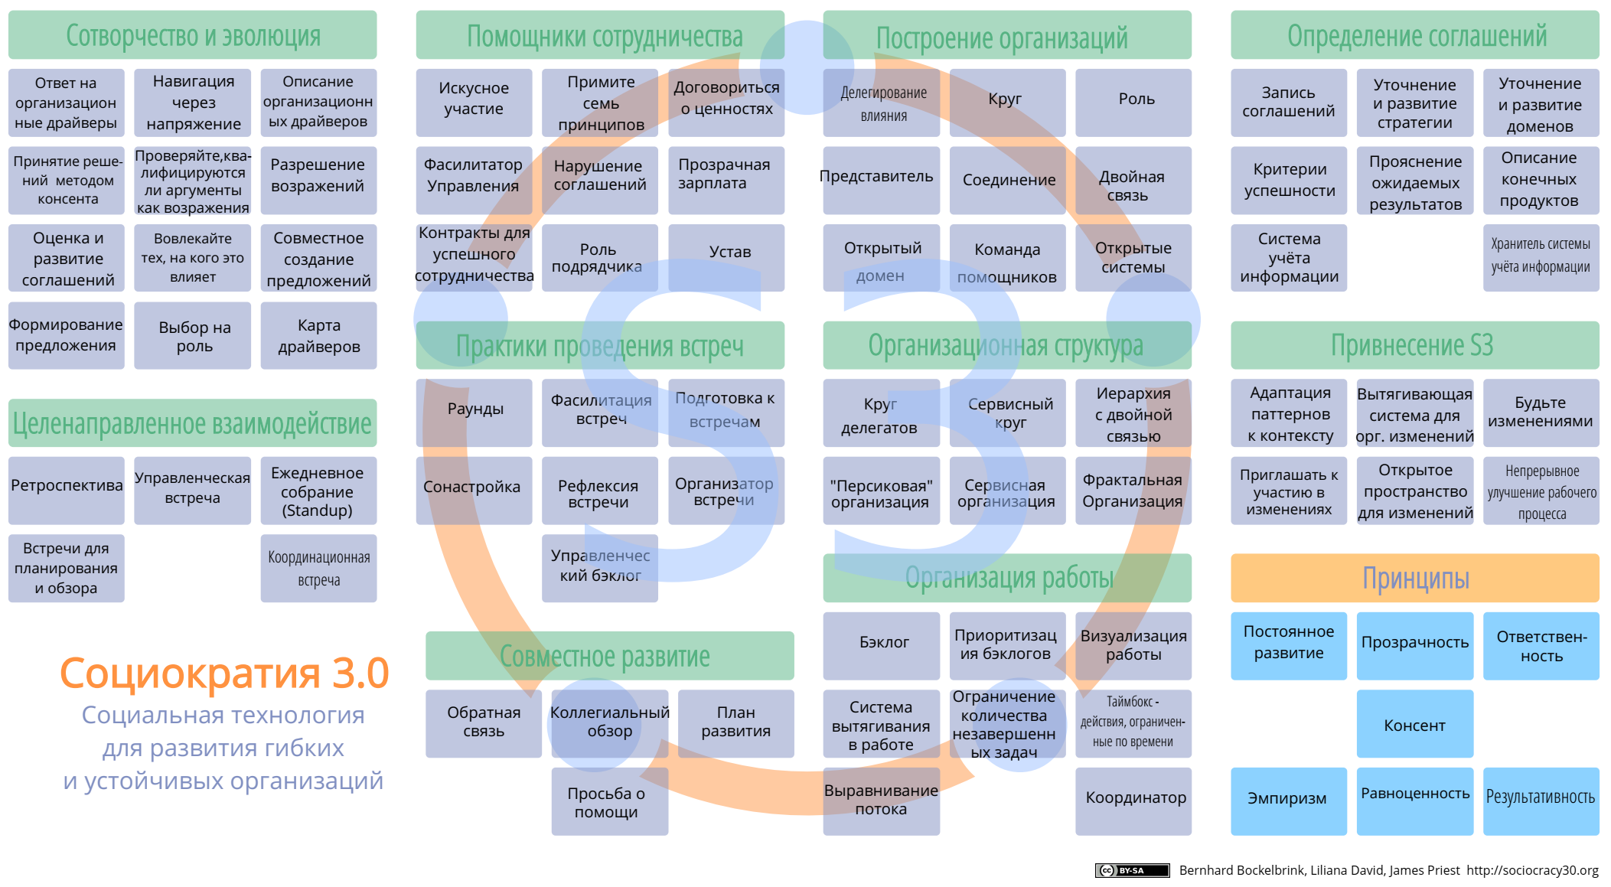

1. Сотворчество и эволюция
2. Совместное развитие
3. Помощники сотрудничества
4. Построение организаций
5. Привнесение S3 в организацию
6. Определение соглашений
7. Целенаправленное взаимодействие
8. Практики проведения встреч
9. Организация работы
10. Организационная структура

**Раздел 1. СОТВОРЧЕСТВО И ЭВОЛЮЦИЯ**

**1.1 Реакция на организационные драйверы**

**Проясните драйверы организации (то есть, что происходит и какие есть потребности в связи с организацией) и отреагируйте соответствующим образом.**

Реакции на *организационные драйверы* включают в себя:

* Прямое действие (операционная деятельность)
* Организацию работы
* Принятие управленческих решений

Реакция на драйвер организации обычно рассматривается как эксперимент, который оценивается и эволюционирует с течением времени.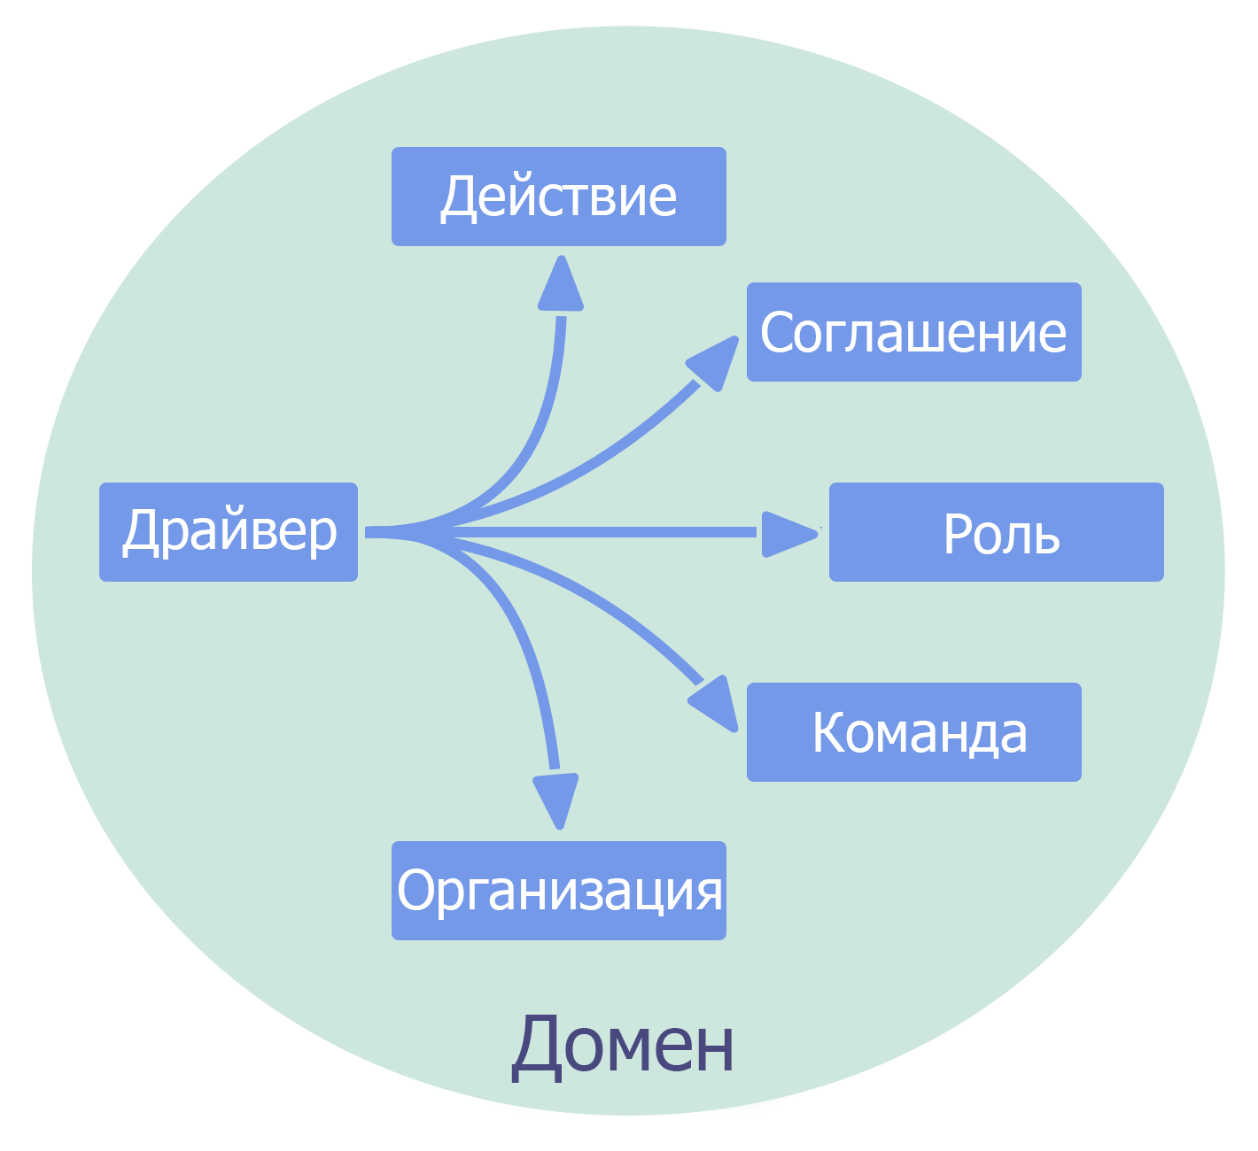

## **Квалификация драйверов как организационных**

‌**Драйвер** – это мотив, который заставляет человека или группу реагировать на определенную ситуацию.

Драйвер считается **организационным**, если реакция на него поможет организации создавать ценность, избавляться от потерь или избегать нежелательных последствий.

Простой способ определить, попадает ли драйвер в *домен* организации, состоит в ответе на следующий вопрос:

‌*Если мы отреагируем на этот драйвер, принесет ли это пользу организации? Если мы не отреагируем, принесет ли это ей вред?*

**1.2 Навигация через напряжение**

**Обратите внимание, где вы испытываете напряжение в работе организации, найдите причину и сообщите об обнаруженных организационных драйверах людям, отвечающим за соответствующий домен.**

**Вызовы и возможности** организации обнаруживаются в силу того, что люди осознают причины возникающего у них напряжения.

**Примечание.** В данном контексте термин *«напряжение»* означает личный опыт: симптом диссонанса между личным восприятием ситуации и ожиданиями (или предпочтениями) человека.

Чтобы **обнаружить драйверы,** необходимо выяснить, что вызывает напряжение и описать, что происходит и в чем существует потребность. Иногда благодаря исследованию выявляется неверное понимание ситуации, и напряжение исчезает.

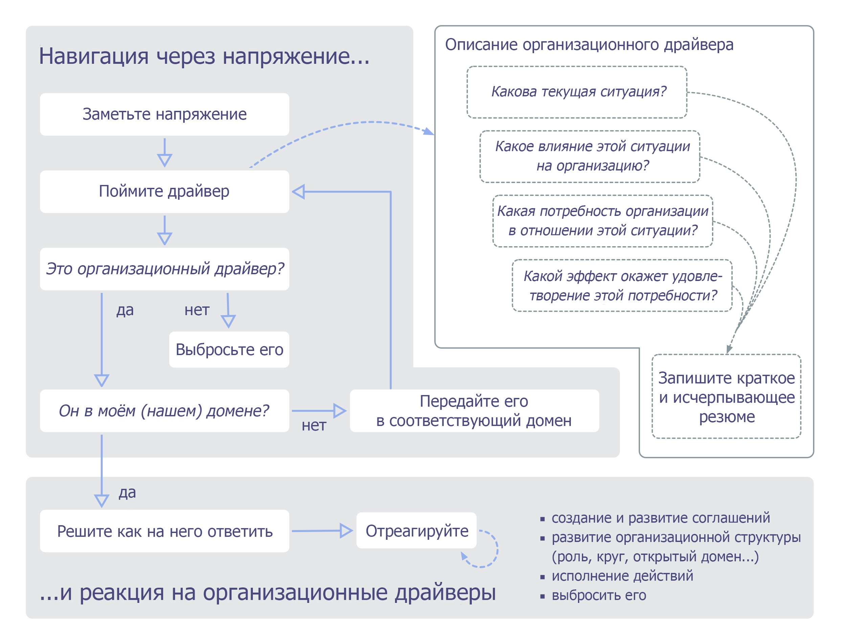

**1.3 Описание организационных драйверов**

**Опишите драйверы организации, чтобы их понять, обсудить и запомнить.**

Описание *драйверов* может выполняться группой лиц или отдельным человеком. В зависимости от стоящих перед ними задач, они могут сформулировать драйвер как **проблему**, которую необходимо решить, или как **возможность**, которую можно использовать.

Проще всего описать драйвер, ответив на 4 вопроса:

**Что происходит… :**

1. Какова **текущая ситуация**   
2. **Влияние** этой ситуации на организацию

**...и в чем существует потребность:**

3. **Потребности** организации в отношении данной ситуации   
4. **Эффект (планируемое влияние)** от удовлетворения этой потребности.

‌Запишите краткое, но исчерпывающее резюме. Информации должно быть достаточно, чтобы читатель понял, почему нужно предпринять действие или внедрить решение.

Старайтесь уложиться в одно или два предложения, чтобы информацию можно было легко запоминать и обрабатывать.

Дополнительная информация о драйвере может храниться в журнале учета (системе хранения информации, логбук).

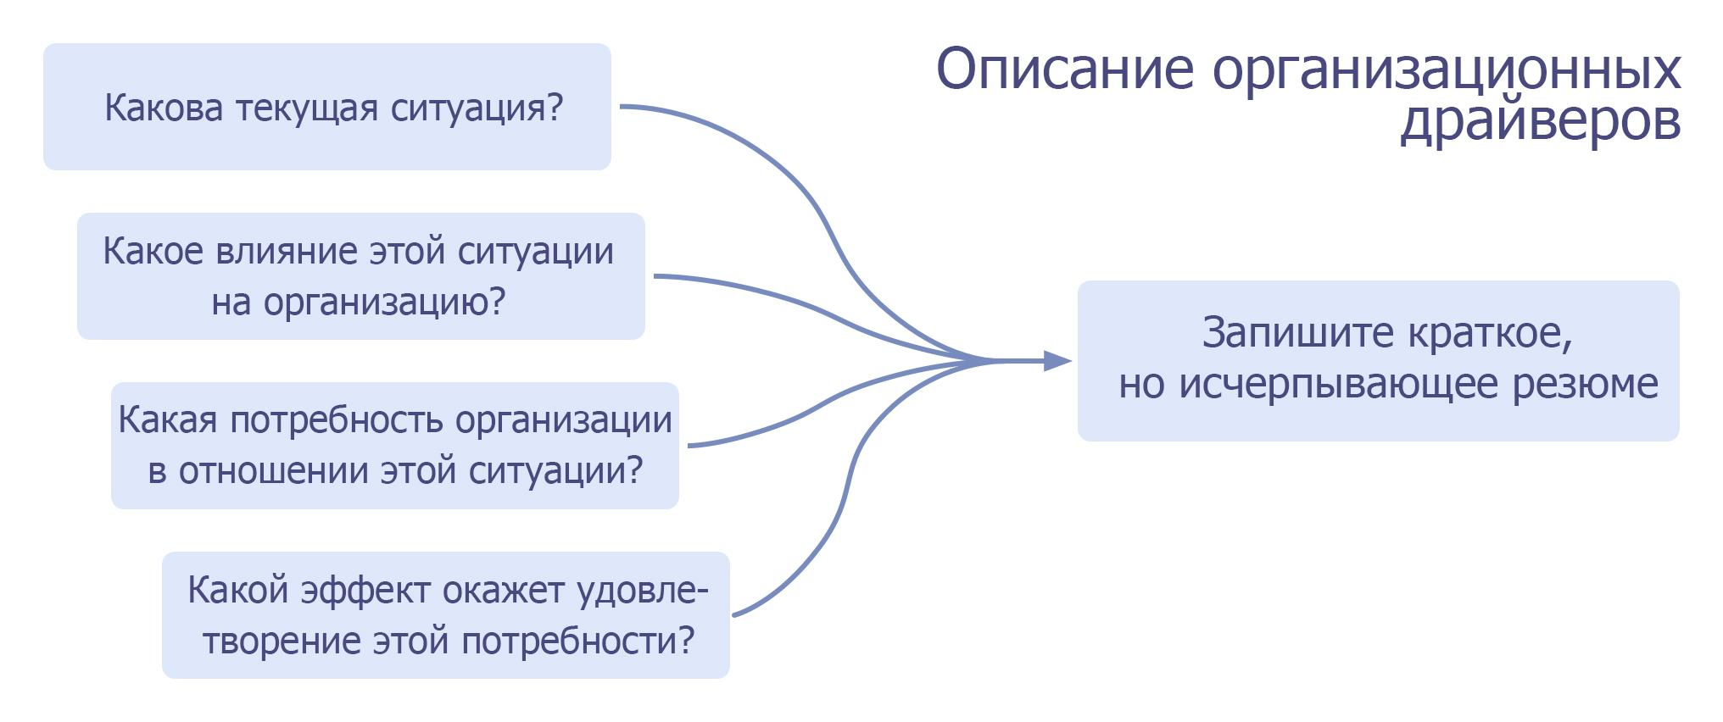

**Пример:**

**«На кухне бардак: нет чистых чашек, раковина завалена тарелками, невозможно быстро приготовить чашку кофе и сразу вернуться к работе.   
Нам нужно, чтобы кухней можно было пользоваться, тогда мы сможем не отвлекаться от работы.»**

## **1. Текущая ситуация**

‌***«На кухне бардак: нет чистых чашек, раковина завалена тарелками...»***

‌**Опишите текущую ситуацию:**

* ‌Кратко объясните суть происходящего и контекст, если необходимо.
* Будьте объективны — описывайте наблюдения и избегайте оценок.

## **2. Влияние**

‌***«...невозможно быстро приготовить чашку кофе и сразу вернуться к работе.»***

‌Объясните влияние этой ситуации на организацию:

* Опишите, **почему** эта ситуация требует внимания: каким образом она влияет на организацию?
* Укажите: это влияние уже присутствует или вы его предвидите?
* Объясните вызовы, потери, возможности или приобретения.

## **3. Потребность**

***«Нам нужно, чтобы кухней можно было пользоваться...»***

Объясните потребность организации в отношении этой ситуации:

* **Потребность организации** — это все, что может потребоваться команде (или отдельному лицу), чтобы эффективно отвечать за домен.
* Укажите конкретно, чья это потребность («нам нужно», «им нужно», «мне нужно»).
* Если нет единого мнения относительно потребности, полезно будет отвлечься от конкретных решений и взглянуть шире на то, чего не хватает организации в данной ситуации.

## **4. Эффект (планируемое влияние)**

***«...тогда мы сможем не отвлекаться от работы.»***

Опишите эффект (планируемое влияние) от удовлетворения этой потребности:

* Объясните, в чем состоит ожидаемый результат, потенциальные выгоды или возможности.
* Эффект может быть очевидным или само собой разумеющимся, особенно, когда влияние текущей ситуации уже описано.

## **Обновление актуальности драйвера**

Регулярно проверяйте актуальность драйвера, чтобы углубить понимание того, что происходит и в чем существует потребность.

Полезные вопросы для пересмотра драйвера:

* Является ли описание ситуации (по-прежнему) правильным?
* Связываем ли мы еще эти потребности с данной ситуацией?
* По-прежнему ли драйвер находится в нашем домене?
* Сохраняет ли драйвер свое значение?

**1.4 Принятие решений методом консента**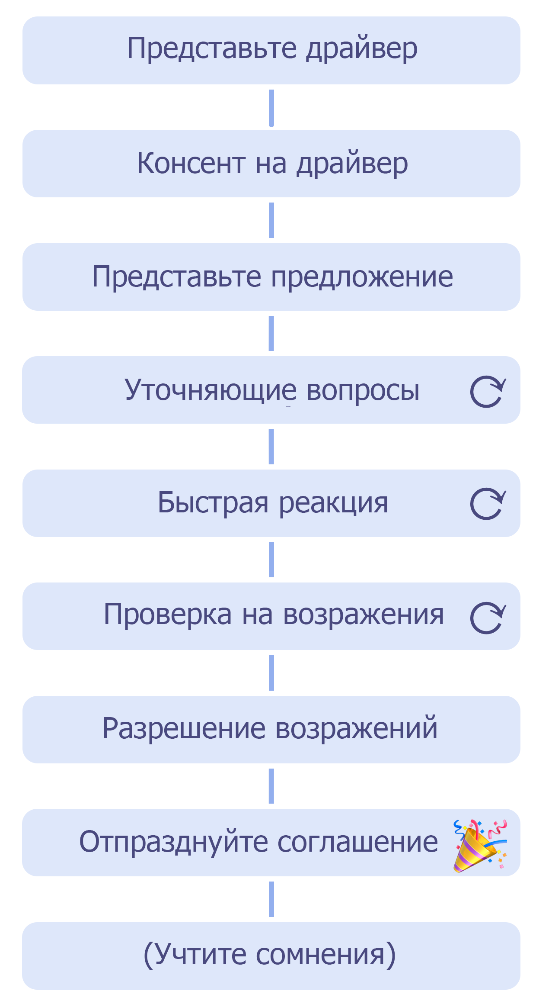

**Консент — (фасилитируемый) групповой процесс принятия решений: предложите участникам высказать возражения, проанализируйте полученную информацию и знания для доработки предложений или существующих соглашений.**

‌Предложения становятся соглашениями, когда они признаются достаточно хорошими на данный момент и достаточно безопасными, чтобы пробовать, до следующего пересмотра.

Наличие неразрешенных возражений не позволяет предложениям становиться соглашениями.

Нежелание озвучивать возражения может навредить команде или организации.

**Подразумеваемый договор согласия**

1. При отсутствии возражений против соглашения я намереваюсь выполнять это соглашение наилучшим образом в пределах моей компетенции.

‌2. Я обязуюсь озвучивать возражения, когда они у меня появляются.

**1.5 Проверяйте, квалифицируются ли аргументы как возражения**

**Используйте свои ограниченные ресурсы и время с умом, проверяя, квалифицируются ли аргументы как возражения, и действуя только в отношении тех, которые квалифицируются.**

‌Когда кто-то выдвигает аргумент в пользу изменения чего-либо, убедитесь, что этот аргумент показывает, как отсутствие изменений приведет — или может привести — к последствиям, которых вы хотите избежать, или содержит в себе целесообразный способ улучшить то, как вы достигаете своих целей.

‌Изучите и уточните каждый аргумент по мере необходимости, чтобы выявить любые заблуждения или недопонимания, а также исключить аспекты, основанные только на предположениях, личных предпочтениях или мнениях. Если вы установите, что аргумент квалифицируется как возражение, переходите к разрешению возражения.

‌Чтобы определить, можно ли считать аргумент возражением в контексте группы, фасилитатор может пригласить участников к размышлению, спросив:

*‌«Как вы думаете, этот аргумент можно квалифицировать как возражение?»*

‌Если возражений нет, рассматривайте этот аргумент как возражение. В случае разногласий предложите провести обсуждение и выяснить, можно ли считать этот аргумент возражением.

Возражение — это аргумент, обозначающий причину, по которой (предлагаемые) соглашения или деятельность могут привести к нежелательным последствиям, которых мы хотим избежать, либо указывающий целесообразные способы улучшить соглашения или деятельность.

Возражения содержат в себе информацию о **нежелательных последствиях, которых мы хотим избежать, или целесообразных улучшениях.**

**Понимание возражений**

* Какое отношение имеет аргумент к данному конкретному предложению или соглашению?
* Показывает ли аргумент, каким образом (предлагаемое или текущее) **действие или соглашение**:
  + а) мешает реагировать на какой-либо драйвер организации?
  + b) можно улучшить прямо сейчас?
  + c) блокирует или уменьшает чье-либо участие в реагировании на драйвер?
  + d) противоречит ценностям организации?
  + e) нельзя считать достаточно безопасным, чтобы попробовать?

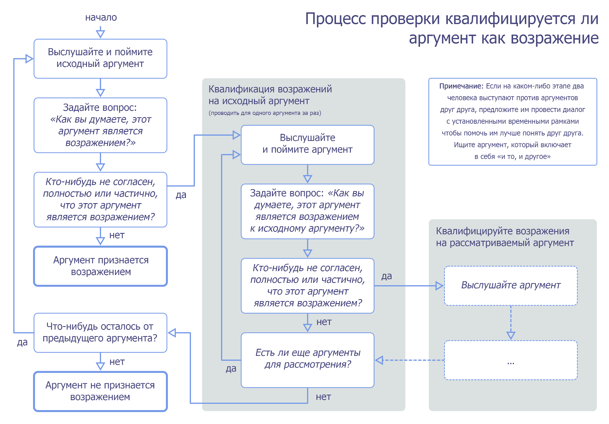

**1.6 Разрешение возражений**

**Разрешайте возражения по одному: используйте информацию, которую они содержат, для создания и доработки соглашений.**

Выберите тот вариант разрешения *возражения*, который выглядит самым многообещающим, а если он не работает, просто выберите другой вариант.

Каждая такая попытка поможет вам лучше понять ту информацию, которую содержит в себе возражение, и приблизит группу к внесению правок, которые приведут к разрешению возражения.

Часто полезно начинать с того, чтобы попросить человека, выдвигающего возражение, самому предложить вариант разрешения этого возражения.

Обычно наиболее продуктивно **принимать по одному возражению за раз**, разрешать все возражения на предлагаемую поправку, а затем переходить к следующему основному (исходному) возражению.

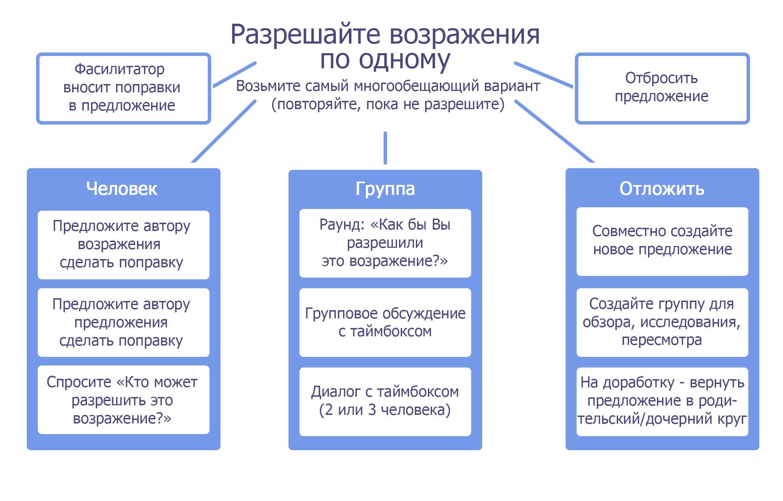

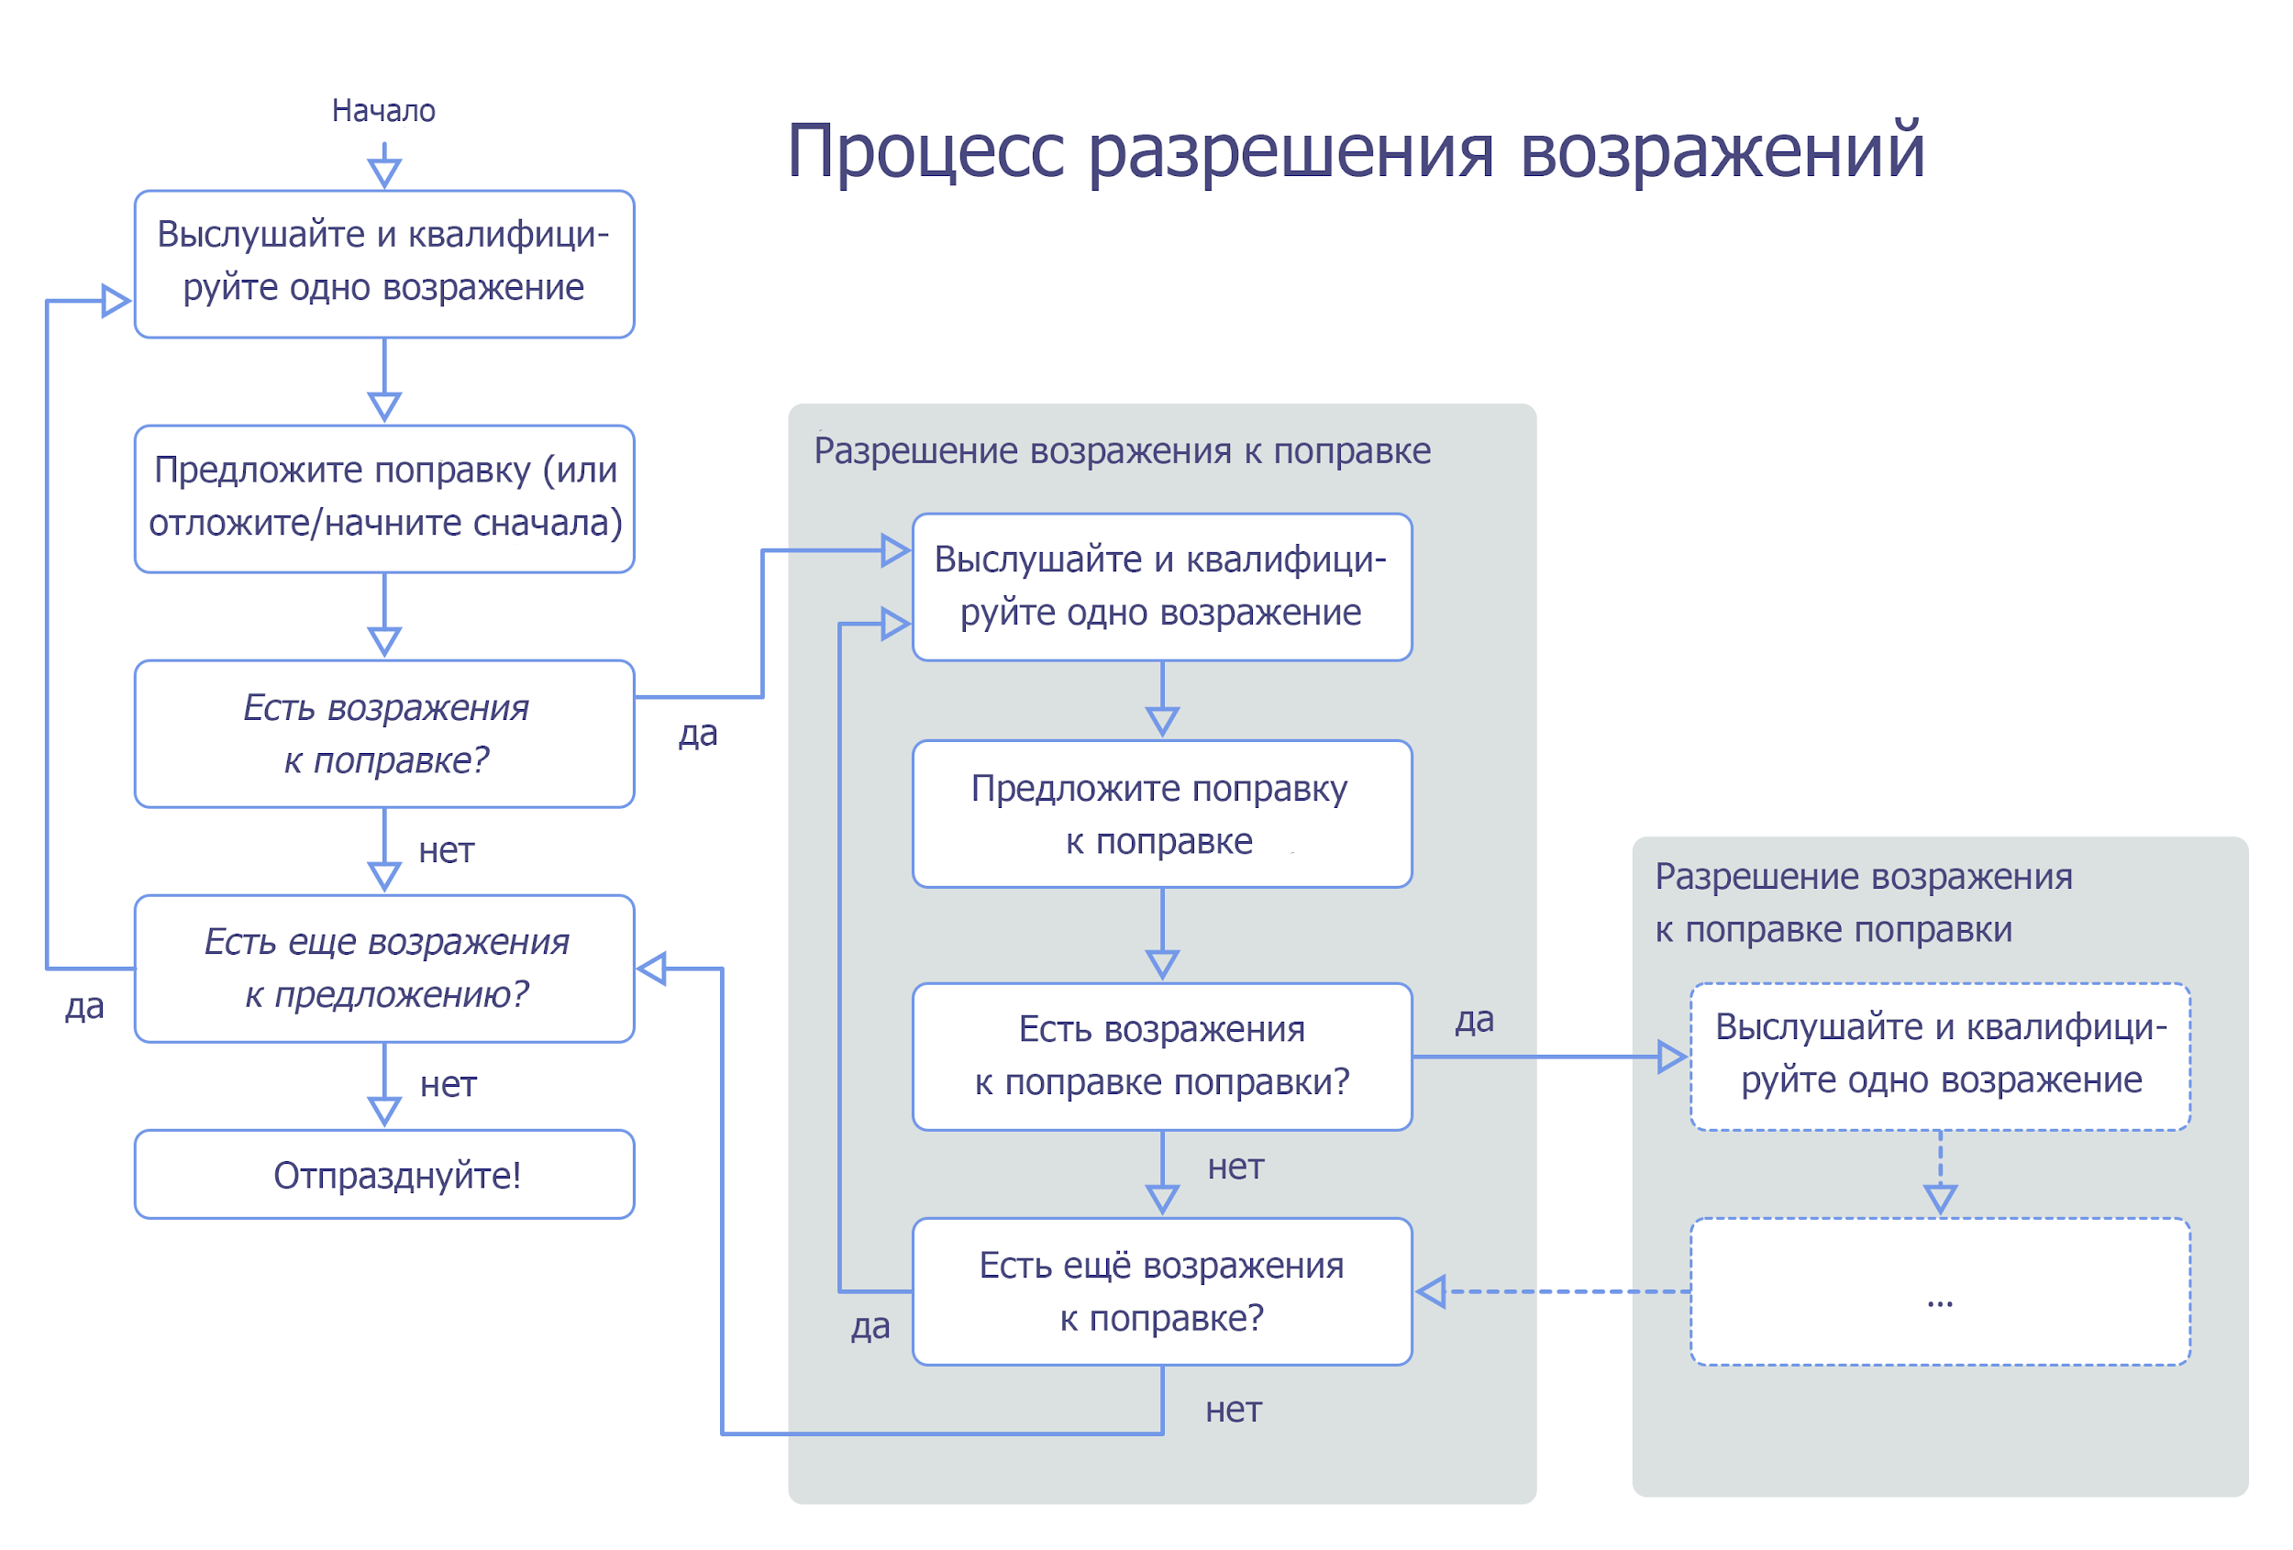

**1.7 Оценка и развитие соглашений**

**Постоянно совершенствуйте свод соглашений и устраняйте потери.**

Регулярный пересмотр соглашений — ключевая практика для обучающейся организации, которая позволяет:

* Адаптировать соглашения к меняющемуся контексту
* Интегрировать в соглашения результаты обучения, что повышает их результативность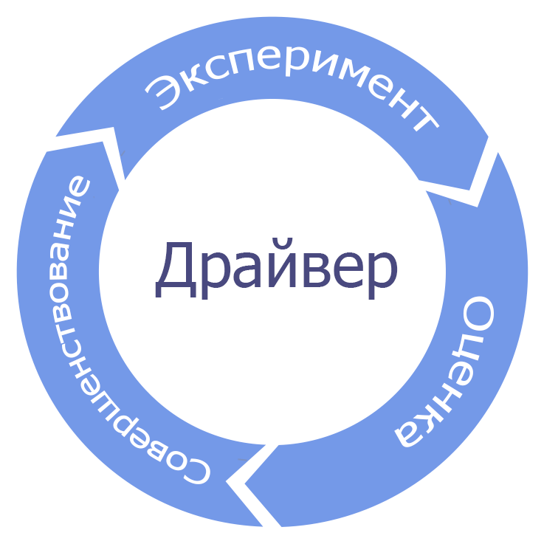

У каждого *соглашения* должна быть адекватная дата пересмотра.

Оценка соглашений может проходить очень просто: по-прежнему ли актуально (релевантно) соглашение и нет ли возражений против того, чтобы оставить его без изменений?

Соглашения часто пересматриваются на *встречах по управлению*, однако иногда полезнее запланировать отдельную встречу.

По мере необходимости меняйте частоту пересмотра. Если нужно, пересматривайте соглашения до запланированной даты.

‌Отдельные сотрудники также могут использовать элементы этого паттерна, чтобы оценивать свои решения.

**Краткий формат:**

1. *Как это соглашение нам помогло?*2. *Есть ли причины отказаться от этого соглашения?*3. *Как можно улучшить это соглашение?  
4. Договоритесь о следующей дате пересмотра.*

### **Расширенный формат:**

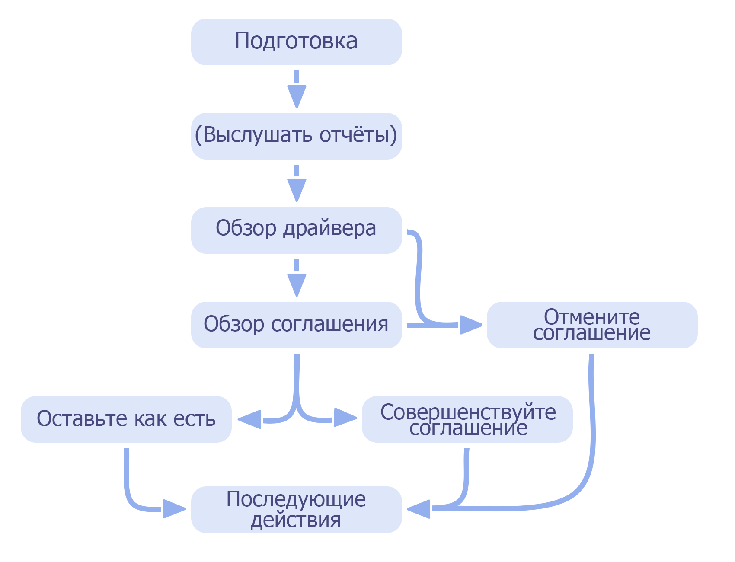

**Подготовка:**

* Назначьте дату пересмотра.
* Предоставьте всю необходимую информацию.

**Последующие действия:**

* Договоритесь о следующей дате пересмотра.
* Запишите все решения и задачи, сообщите об этом соответствующим людям.
* Обсудите влияние принятых решений на смежные соглашения.

**1.8 Вовлекайте тех, на кого это решение влияет**

**Чтобы поддерживать принципы равноценности и ответственности, а также обмен информацией, сделайте так, чтобы в принятии решений участвовали те люди, на которых это решение влияет.**

В случае крупных групп:‌

* Обеспечьте фасилитацию процесса в несколько этапов, разделитесь на группы меньшего размера, которые будут выбирать делегатов.
* С помощью онлайн-инструментов обеспечьте неодновременный (асинхронный), ограниченный по времени (паттерн 9.6 «таймбокс») и поэтапный процесс.

Рассмотрите возможность участия тех, на кого это влияет, в пересмотре и доработке решений.

‌**1.9 Совместное создание предложений**

**Объединяйте людей в группы, чтобы обеспечить сотворчество в создании предложений в ответ на организационные драйверы: используйте ресурсы коллективного разума, создавайте ощущение причастности и повышайте степень вовлеченности и ответственности.**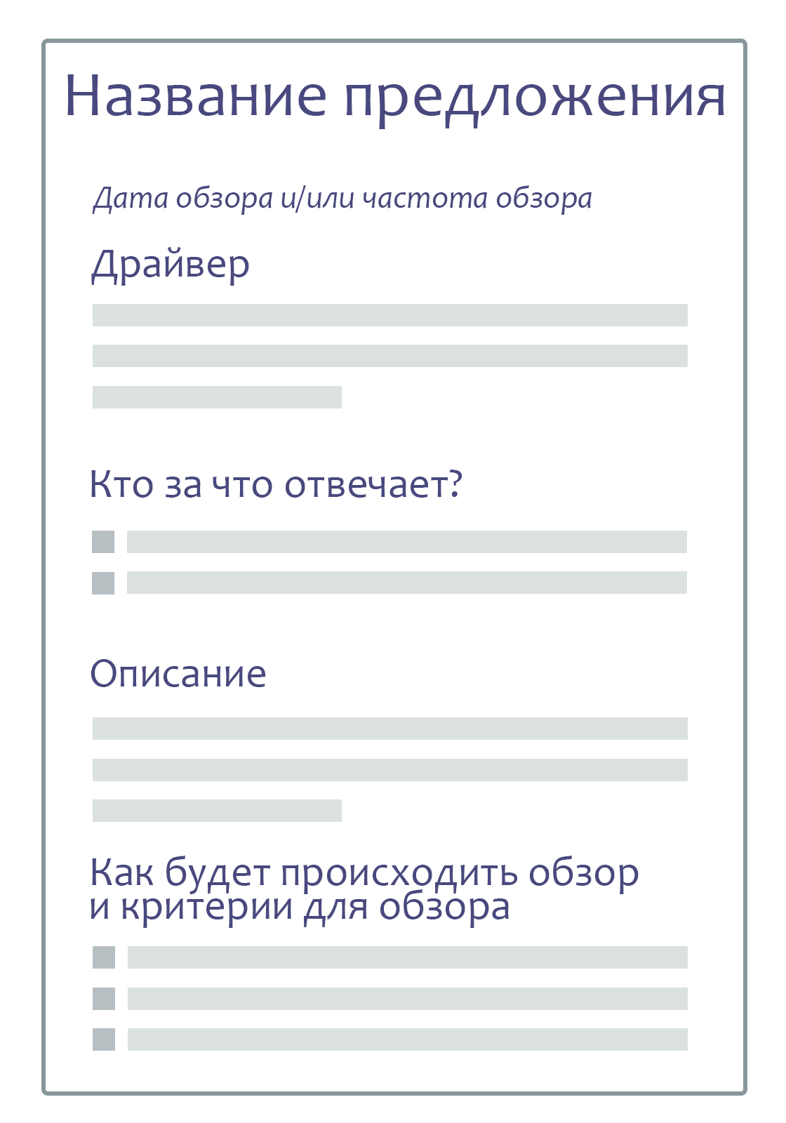

Существует много способов сотворчества в создании предложений. Все они, как правило, строятся по аналогичной схеме:

1. Достижение согласия по *драйверу* (проблеме / возможности / потребности)

2. Исследование вопроса и выяснение ограничений

3. Генерация идей

4. Разработка предложения (часто в небольшой группе)

Один из способов сотворчества — использование паттерна S3 1.10 «Формирование предложения».

Для этапов 2 и 3 можно использовать классические методы групповой фасилитации или дизайн-мышления.

Помимо личных встреч этот процесс можно применять и в онлайн-встречах. Можно применять его в асинхронном режиме (и на протяжении продолжительного периода), чтобы обеспечить включение большого числа людей.

**1.10 Формирование предложения**

**(Фасилитируемая) групповая работа по сотворчеству в создании реакции на драйвер.**

* ‌Задействует возможности коллективного разума и разнообразие мнений внутри группы
* Вовлекает людей в процесс совместного создания соглашений
* Способствует ответственности и чувству причастности (отношению хозяина)

Паттерн «Формирование предложения» могут использовать и отдельные лица.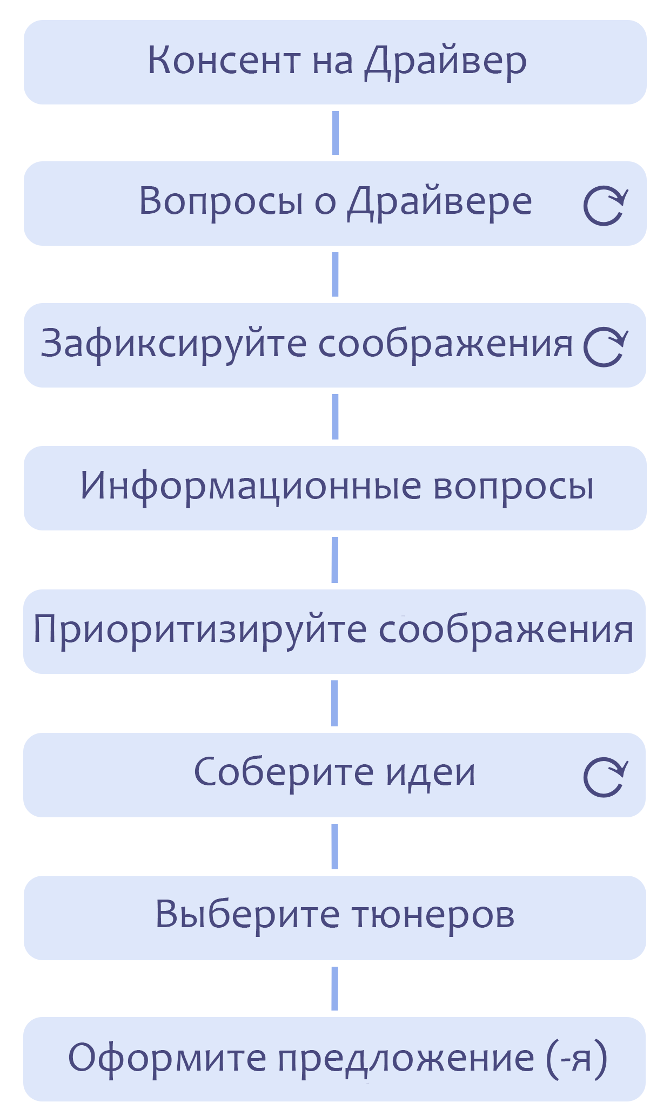

**Этапы формирования предложения**

**Достижение консента в отношении драйвера:** Кратко представьте *драйвер*. Релевантен ли для нас этот драйвер, чтобы на него реагировать? Имеются ли существенные поправки к тому, что было представлено?

**Углубление коллективного понимания драйвера:** предложите участникам задать вопросы для более детального понимания драйвера.

**Сбор мнений (соображений)** в форме вопросов, относящихся к возможным путям решения. Вопросы, позволяющие обнаружить ограничения (вопросы для сбора информации) или возможности (генеративные вопросы).

**Ответьте на любые вопросы для сбора информации**, если это возможно (чтобы расширить знания об ограничениях)

**Расставьте приоритеты** среди генеративных вопросов

**Соберите идеи**, которые станут потенциальными ингредиентами для предложения.

**Разработайте предложение** для ответа на драйвер с учетом собранных творческих идей и информации. Обычно это делает группа поменьше, состоящая из «тюнеров» («оформителей»).

**Выбор тюнеров (тех, кто сформулирует предложение)**

Ответьте не вопросы:

* кто должен быть в этой группе?
* кто хочет быть в этой группе?
* кого еще может быть ценно подключить?
* учитывайте экспертное знание, взгляд со стороны и вдохновение

Обычно хватает двух-трех тюнеров. Проверьте, нет ли возражений к предлагаемым тюнерам.

**1.11 Выборы на роль**

**Групповой процесс по выбору хранителя роли, исходя из разумных (самых сильных) оснований.**

Используйте процесс выбора на роль вместо того, чтобы просто назначать людей на роли и принимать решения только на основе большинства голосов. Это поможет:

1. Использовать возможности коллективного разума — через выслушивание и анализ причин для номинирования

2. Повысить чувство сопричастности (чувство хозяина) принимаемому решению

3. Гарантировать поддержку хранителю роли теми, на кого будет влиять этот выбор

Обязательное условие процесса выбора: ясное описание домена роли.

**Выборы на роль — основные шаги:**

1. **Представьте описание роли:** Если возможно, заранее вышлите описание домена роли.
2. **Зафиксируйте номинации:** Участники записывают своих номинантов на листке бумаги. Можно номинировать себя, другого человека или воздерживаться (сказать «пас»).
3. **Причины номинирования:** Каждый участник объясняет, кого он номинировал и почему.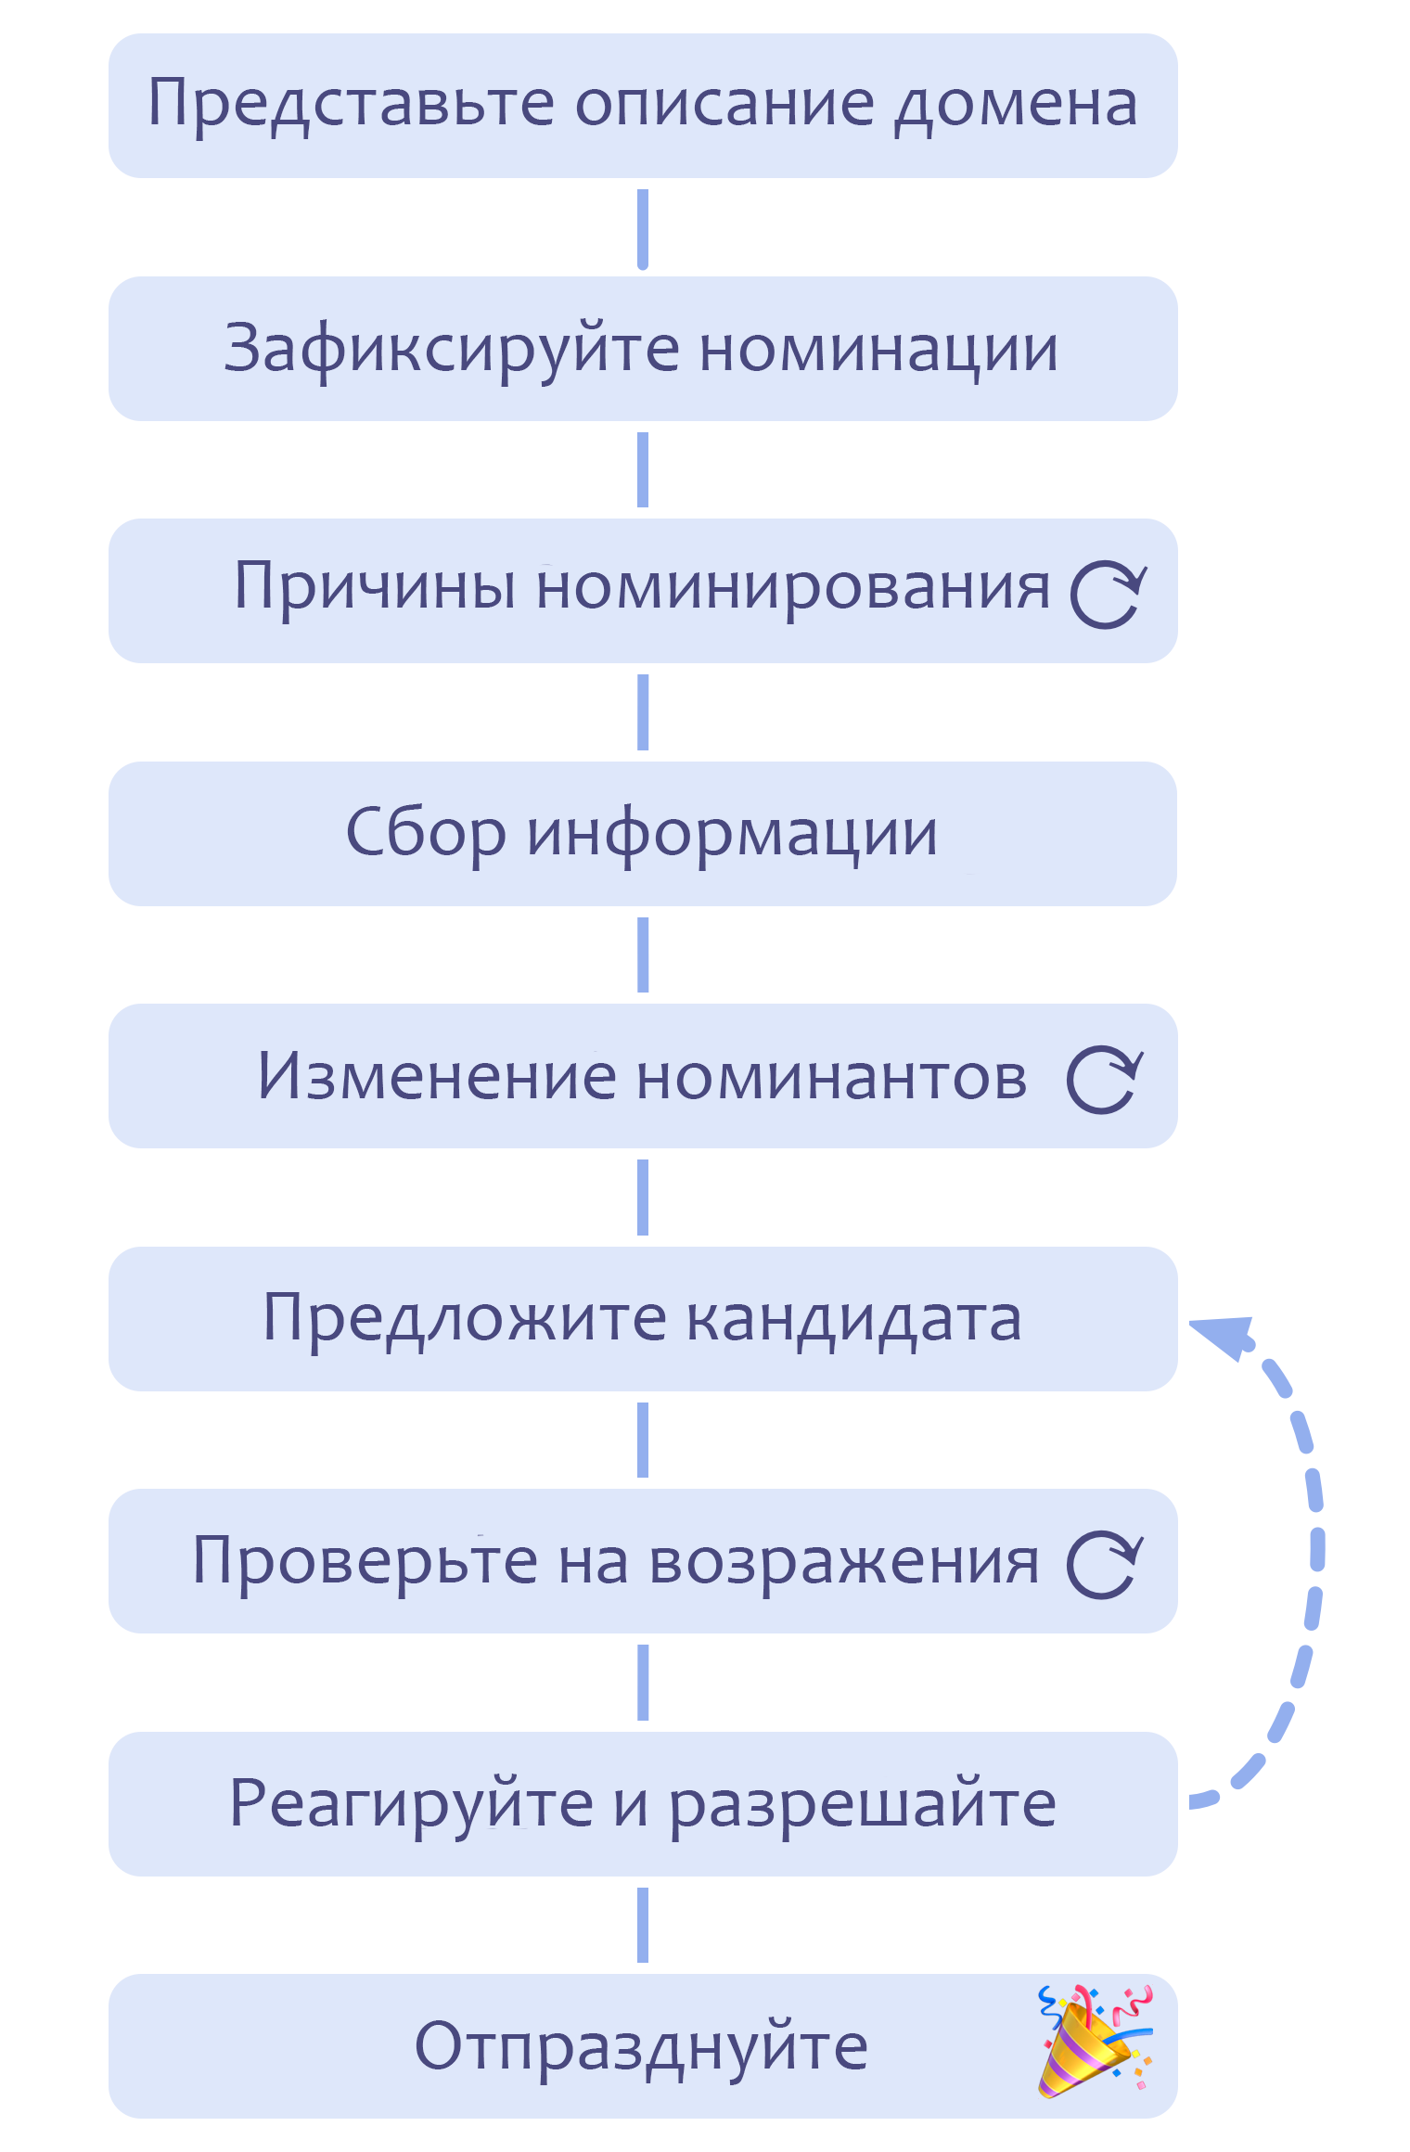
4. **Сбор информации:** Участники сообщают или запрашивают любую информацию, которая могла бы помочь группе сделать выбор.
5. **Изменения номинантов:** Необходимо проверить, не хочет ли кто-то из участников изменить своего номинанта в свете причин и информации, которые на данный момент стали известны, и выслушать причины каждого из таких изменений.
6. **Выдвижение номинанта на роль:** Фасилитатор направляет процесс таким образом, чтобы определить подходящего номинанта, исходя из озвученных причин, например:
   * Выдвигая номинанта самостоятельно или предлагая сделать это  
     члену группы
   * Предлагая (некоторым) номинантам договориться, кто должен быть выдвинут на роль
   * Предлагая всей группой выбрать сильнейшего номинанта
7. **Проверка наличия возражений:** Предложите участникам (включая выдвинутого номинанта) одновременно просигнализировать, имеются ли у них возражения.
8. **Реагирование на возражения и их решение**, начиная с возражений от выдвинутого номинанта. Возражения могут разрешаться по-разному, например, внесением правок в описание домена роли или выдвижением другого номинанта. Когда все возражения разрешены, снова спросите у (окончательного) номинанта, согласен ли он принять роль.
9. **Празднование:** Объявите принятое решение и поздравьте нового исполнителя роли.

Чтобы не оказывать влияние на других, фасилитатору стоит воздерживаться от выражения личных интересов или мнений до того, как произойдет выбор.

Иногда при выборе хранителя роли внутри группы обнаруживается нехватка способностей, соответствующего опыта, качеств или умений. В этом случае группа должна будет рассмотреть сторонних кандидатов, пересмотреть приоритеты или найти альтернативный способ работы с доменом.

**Этот паттерн можно использовать в любой ситуации, где нужно выбрать один вариант из нескольких.**

**1.12 Карта драйверов**

*В неактуальной версии v2020-05-08   
см. актуальную версию* [*https://patterns.sociocracy30.org/driver-mapping.html*](https://patterns.sociocracy30.org/driver-mapping.html)

**Формат проведения встречи рабочей группы для выработки эффективного ответа на сложную ситуацию, например:**

* запуск стартапа,
* запуск проекта,
* работа с основными препятствиями или возможностями,
* развитие структуры организации, чтобы обеспечить поток создания ценности.

‌

Группа (небольшая или большая) определяет драйверы, собирает их в кластеры и быстро переходит от концепции (идеи) к работе в малых и самоорганизующихся командах.

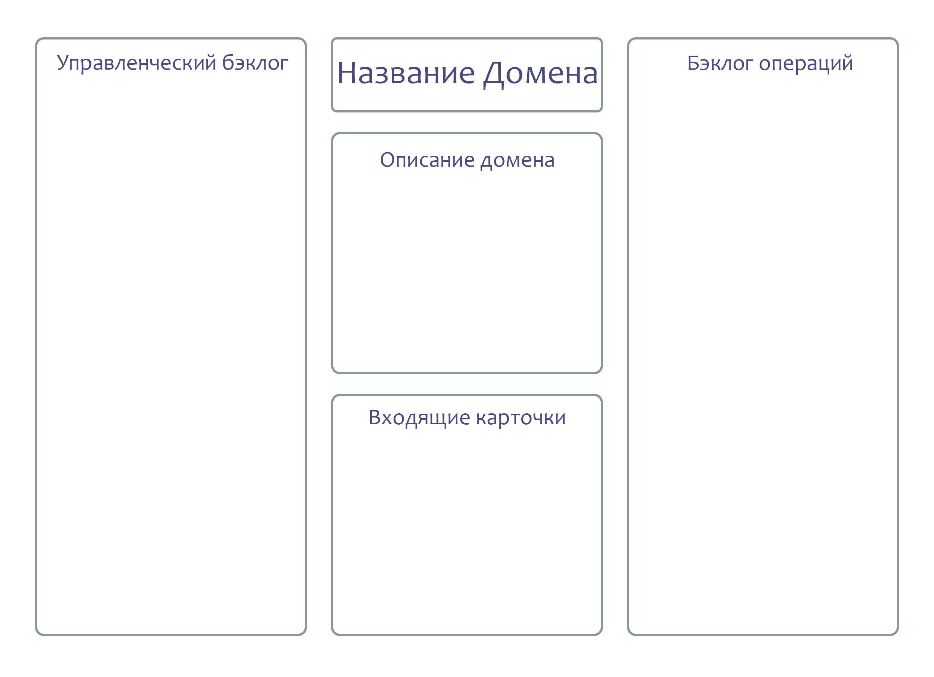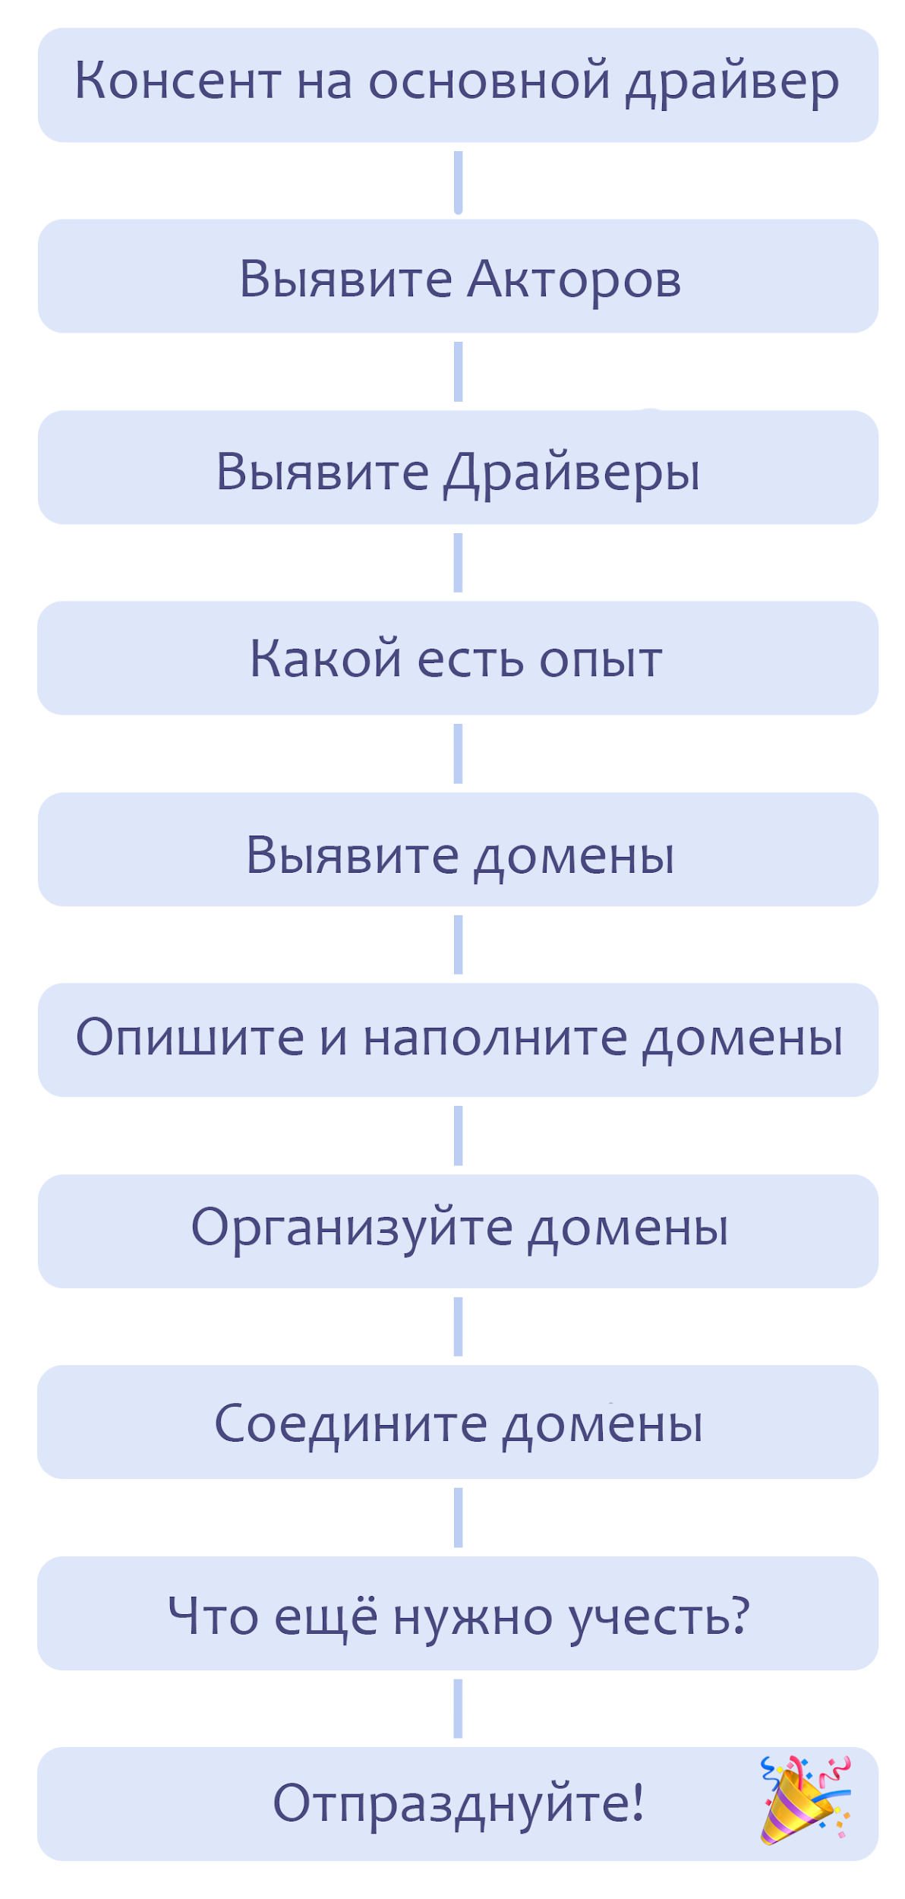

**Раздел 2. СОВМЕСТНОЕ РАЗВИТИЕ**

**2.1 Просьба о помощи**

**Простой протокол (алгоритм) для обучения, обмена навыками и построения связей, с уважением к опыту людей.**

Задайте вопрос: «Можете, пожалуйста, помочь мне с ...?» Человек, которого спрашивают, принимает или отклоняет просьбу простым «да» или «нет»

‌

* Если вам говорят «нет», примите ответ без обсуждений и вопросов
* Если просьба неясна, предложите задать вопросы на уточнение
* Если вы принимаете просьбу о помощи, помогите коллеге наилучшим возможным для вас образом

**2.2 Обратная связь от равных**

Попросите коллегу дать вам конструктивную обратную связь о:

* вашей эффективности в вашей роли или команде
* в целом вашей работе и вкладе в общее дело
* любом аспекте деятельности, который вы хотите улучшить

Перед приглашением людей подумайте, кто может и желает предоставить нужную вам обратную связь, и определитесь с подходящей продолжительностью - обычно достаточно 15 или 30 минут.

Запланируйте встречу заранее, чтобы ваш коллега мог(-ла) подготовиться к встрече, и выделите время для себя после встречи, чтобы решить, как вы будете действовать в соответствии с полученной вами обратной связью.

В приглашении уточните тему, по которой вы хотите получить обратную связь, и объясните, что вам нужны как **благодарности**, так и **практические (исполнимые) предложения по улучшению вашей деятельности**.

Во время самой встречи не забывайте:

* делать заметки, чтобы запомнить детали
* повторяйте обратную связь, которую вы получите своими словами, чтобы проверить правильность вашего понимания
* задавайте уточняющие вопросы, чтобы лучше понять обратную связь, если предполагаемое значение вам неясно

Старайтесь не уходить в обсуждения и негативные оценки и не забудьте поблагодарить своих коллег за то, что они нашли время дать вам свою обратную связь.

После встречи просмотрите свои записи и решите для себя, что вы будете делать с полученной обратной связью. Если вы хотите, можете поделиться своими решениями с коллегой.

**2.3 Коллегиальный обзор**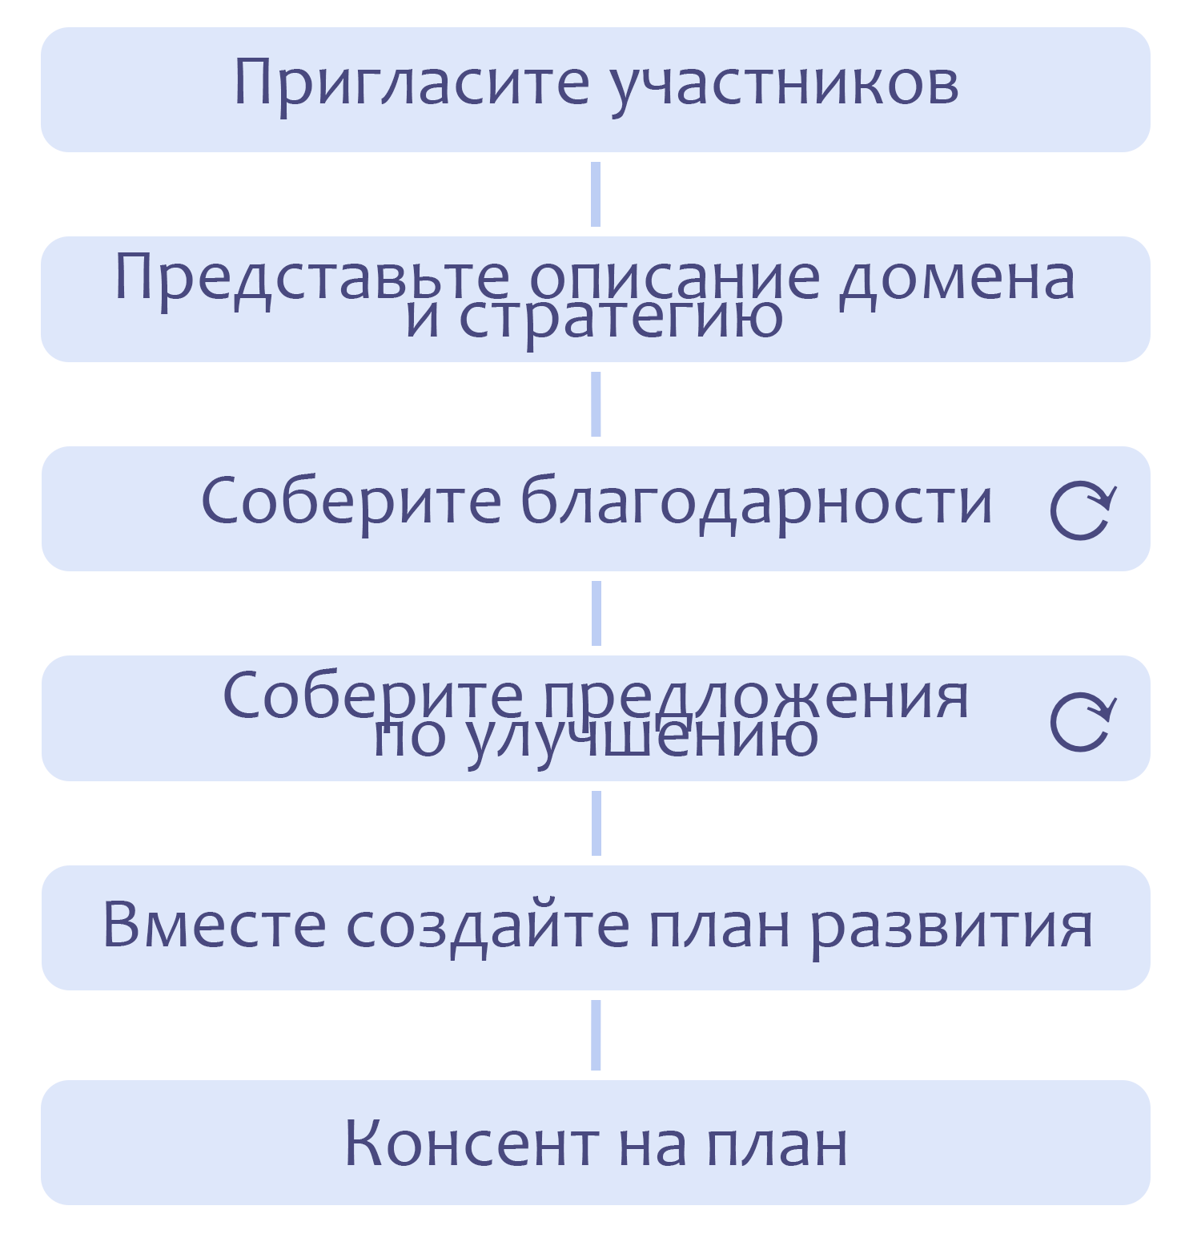

**Поддерживайте обучение и рост друг друга в ролях и группах, в которых вы работаете.**

Хранитель роли (человек или группа) ведет обсуждение. Именно он организует процесс и первым выступает на каждом этапе.

‌Пригласите фасилитатора и участников с взаимодополняющими точками зрения.

‌Предложения по улучшению могут касаться личного развития, сотрудничества, корректировок описания *домена* (включая *драйвер*) и *стратегии*.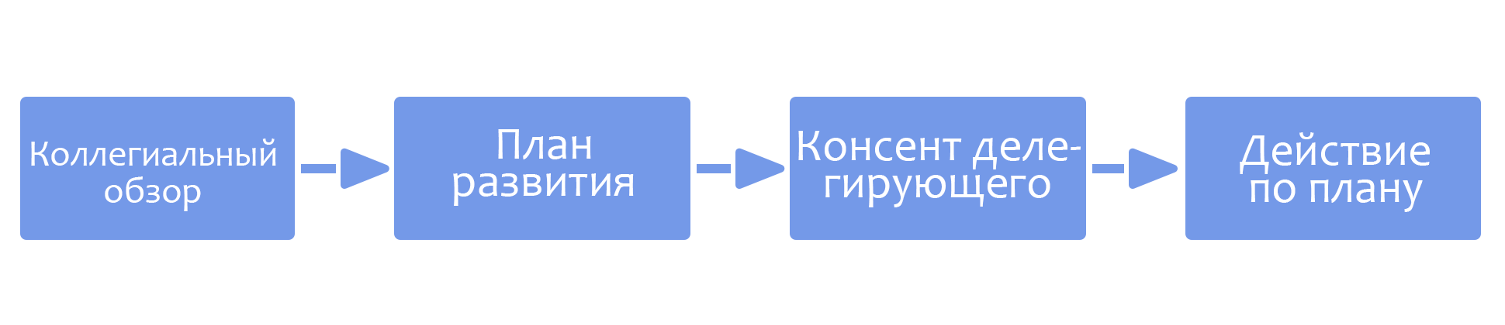

**2.4 План развития**

План по разработке более эффективных форм ответственности за домен, согласованный с делегирующим лицом (делегатором) и лицом, которому делегируется ответственность (поверенным).

План развития может создаваться для отдельного лица, являющегося хранителем роли, или для группы (например, отдела, круга или открытого домена).

Доработка может принимать форму уточнения описания драйвера и домена, внесения поправок в стратегию или создания новых или отредактированных соглашений, а также конкретных действий, которые надлежит совершить либо в домене делегатора, либо в домене поверенного.

План развития (и любые сопровождающие его рекомендации по внесению изменений в описание домена и драйвера) требует консента со стороны как делегатора, так и поверенного.

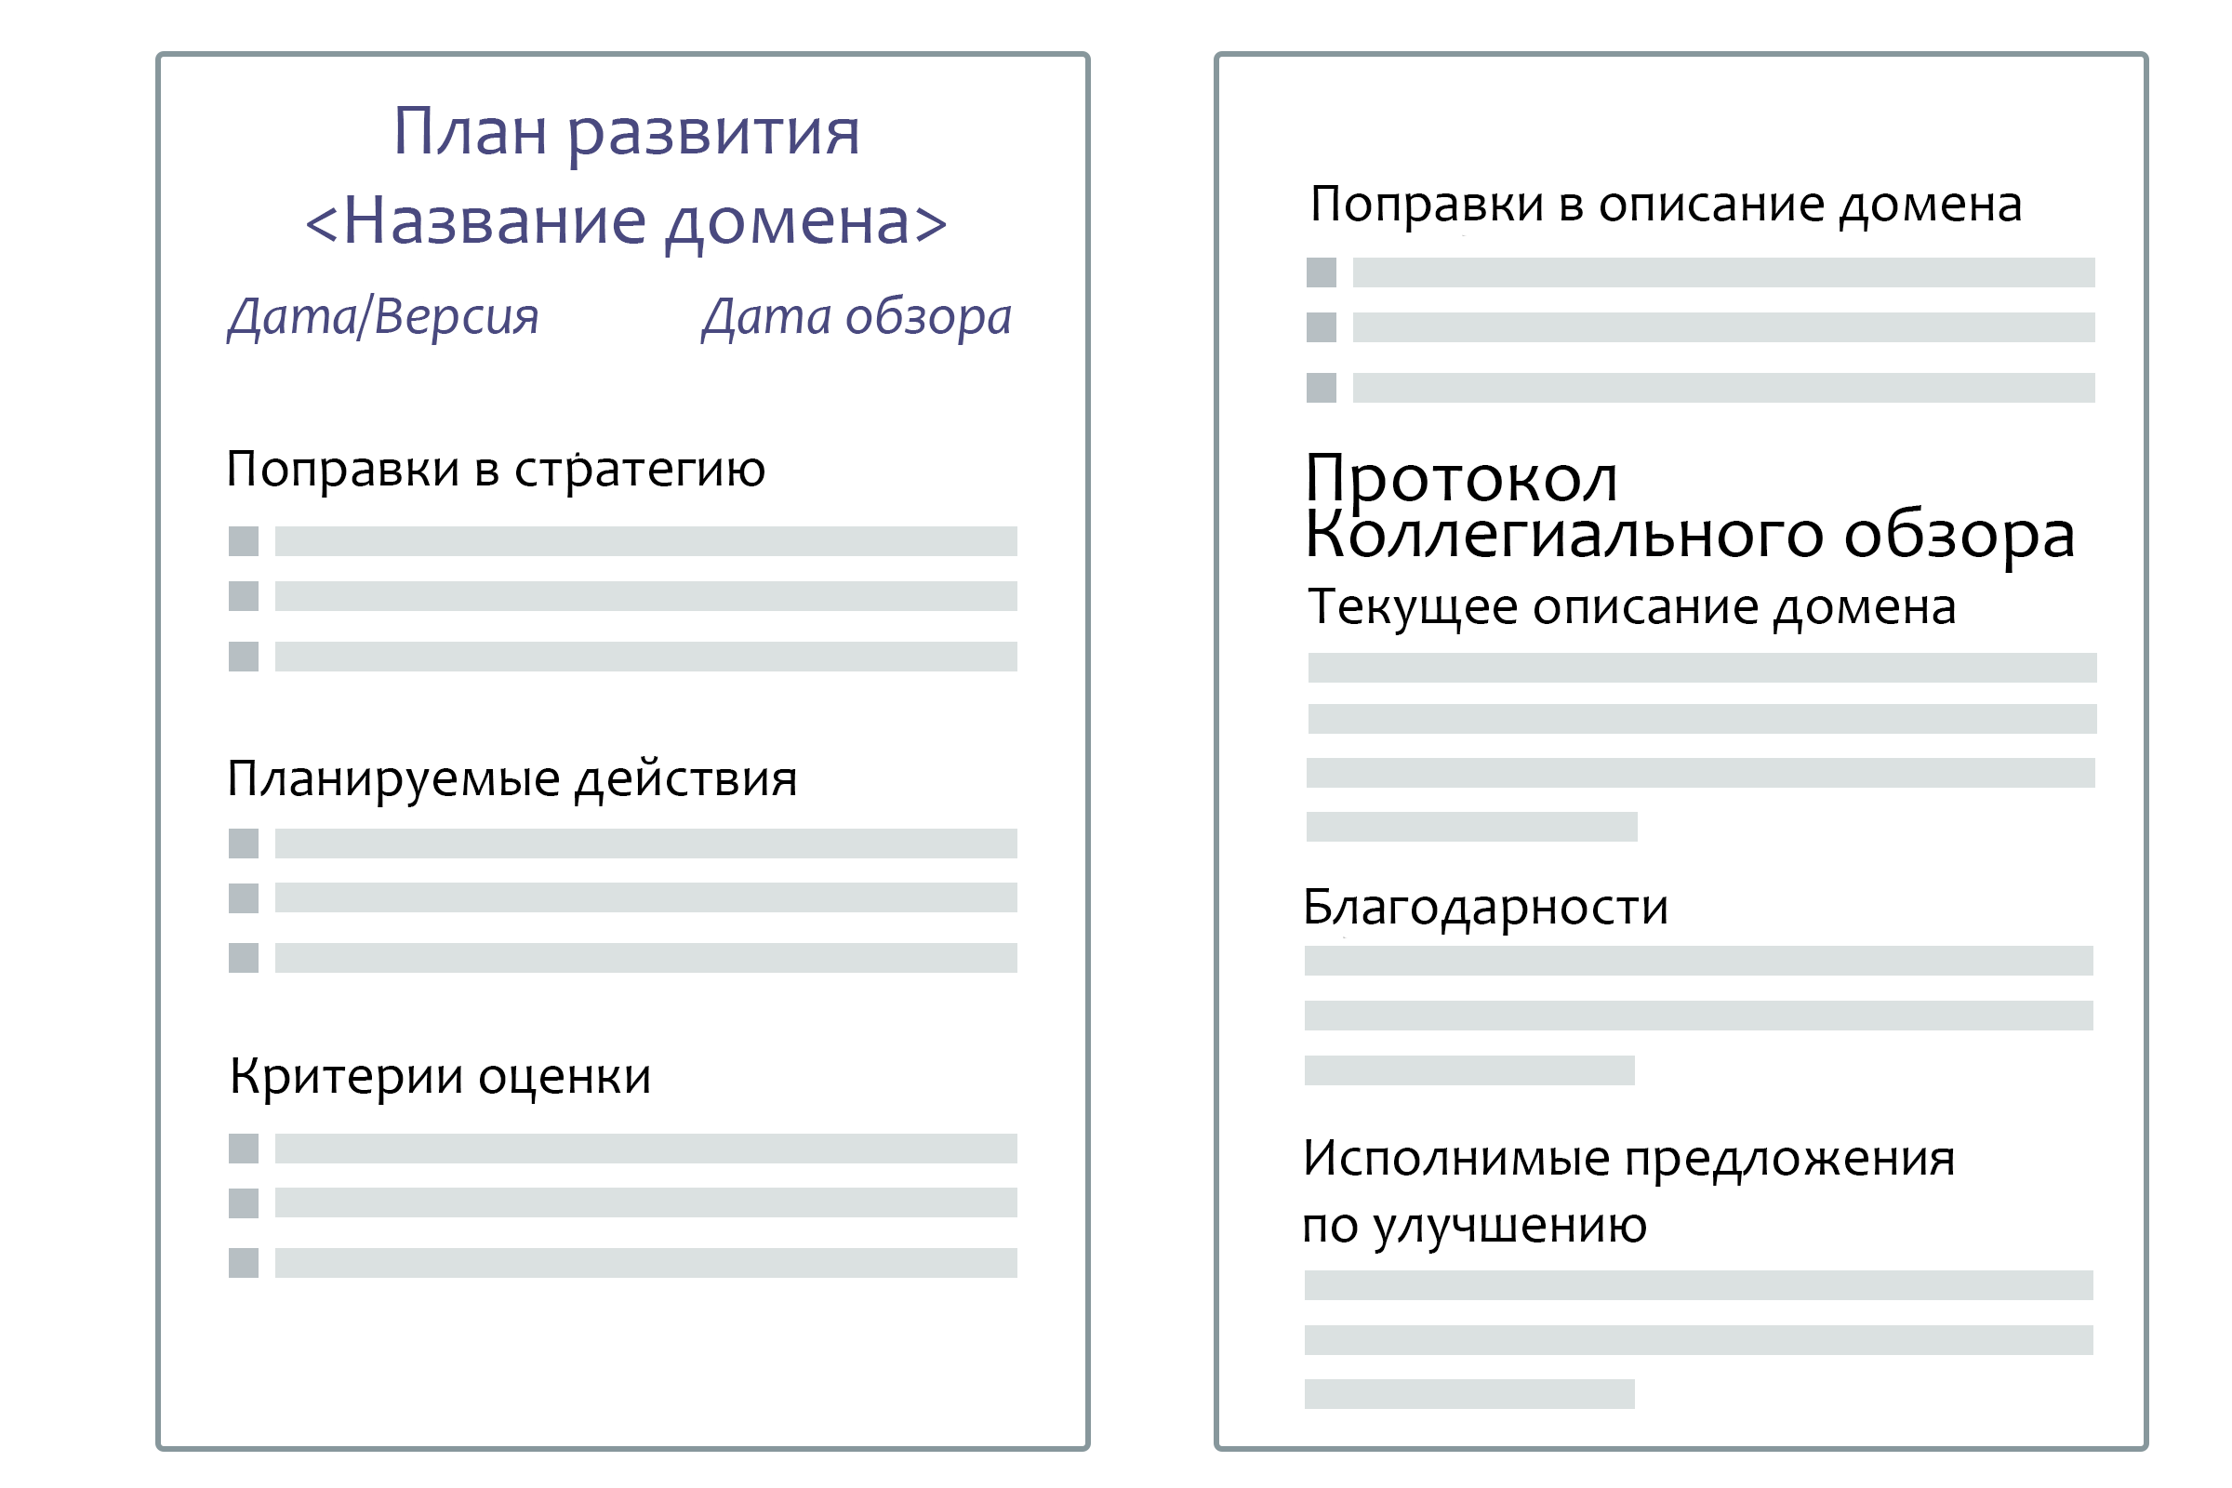

**Раздел 3. ПОМОЩНИКИ СОТРУДНИЧЕСТВА**

**3.1 Искусное участие**

**Прилагайте все усилия к тому, чтобы действовать и взаимодействовать для продуктивной совместной работы.**

Задавайте себе вопрос: **«Является ли мое поведение в данный момент наилучшим вкладом, который я могу внести для результативности этого сотрудничества?».**

Возможные варианты искусного участия: перебить, возразить или даже нарушить имеющиеся соглашения.

**Искусное участие — это личное стремление к тому, чтобы:**

* Активно и наилучшим образом, насколько позволяют обстоятельства, **учитывать соглашения и обеспечивать их реализацию**
* **Повышать уровень осведомленности и понимания** индивидуальных и коллективных потребностей
* **Развивать необходимые навыки**
* **Поддерживать других** в искусном участии
* Доводить свое мнение о наличии препятствий или предложения по улучшению до сведения других людей, если это необходимо

**Преимущества искусного участия:**

1. Позволяет совместно создавать и развивать соглашения
2. Помогает создавать более сильные команды
3. Способствует развитию ответственности перед самим собой, профессиональной этики и доверия
4. Порождает культуру взаимной поддержки и тесного сотрудничества
5. Усиливается пропорционально количеству практикующих

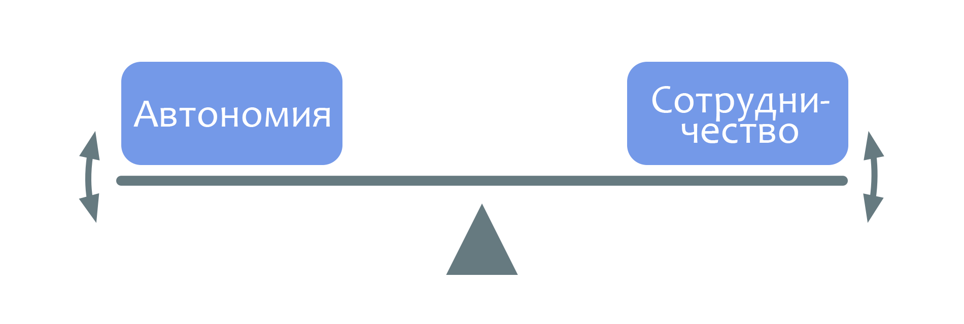

**Искусное сотрудничество: самооценка**

* Как я могу поддержать себя и других — чтобы наше участие было более искусным?
* Где мое взаимодействие с другими людьми не приносит пользы или не дает результата?
* Какие соглашения, на мой взгляд, трудно выполнять? Как я могу это изменить?
* Какие навыки я могу развить, чтобы проявлять искусное участие?
* Что искусное участие будет означать в отношении:
  + моей повседневной деятельности?
  + сотрудничества и взаимодействия с другими людьми?
  + организации?...наших покупателей или клиентов?
  + более широкой среды?

**3.2 Примите семь принципов**

**Обеспечьте соответствие сотрудничества Семи принципам.**

Принятие семи принципов снижает необходимость в принятии дополнительных соглашений, а также помогает адаптировать паттерны S3 к организационному контексту.

Все ценности организации должны синхронизироваться с семью принципами.

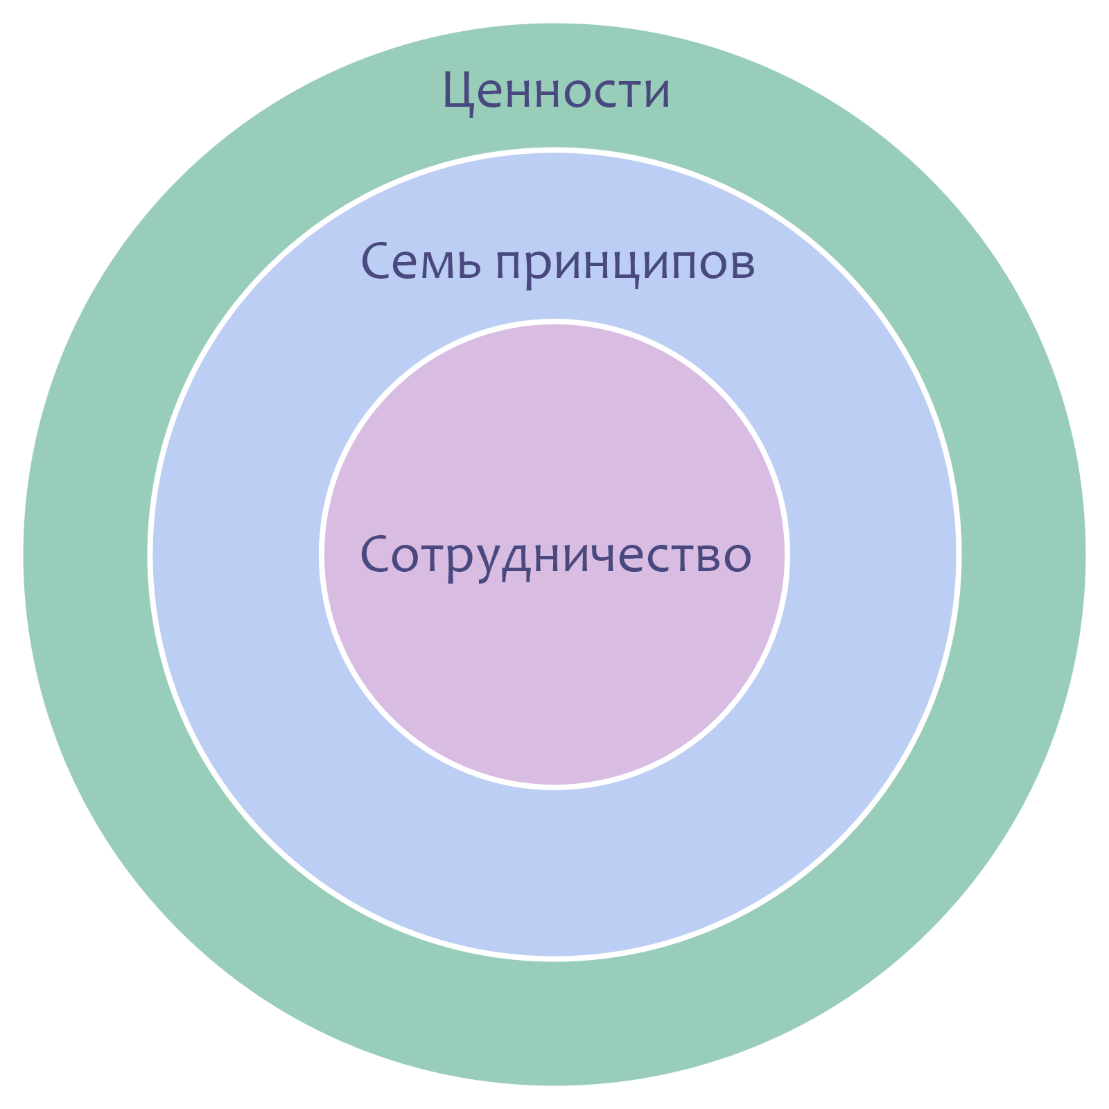

**3.3 Договориться о ценностях**

**Осознанно (целенаправленно) развивайте культуру организации.**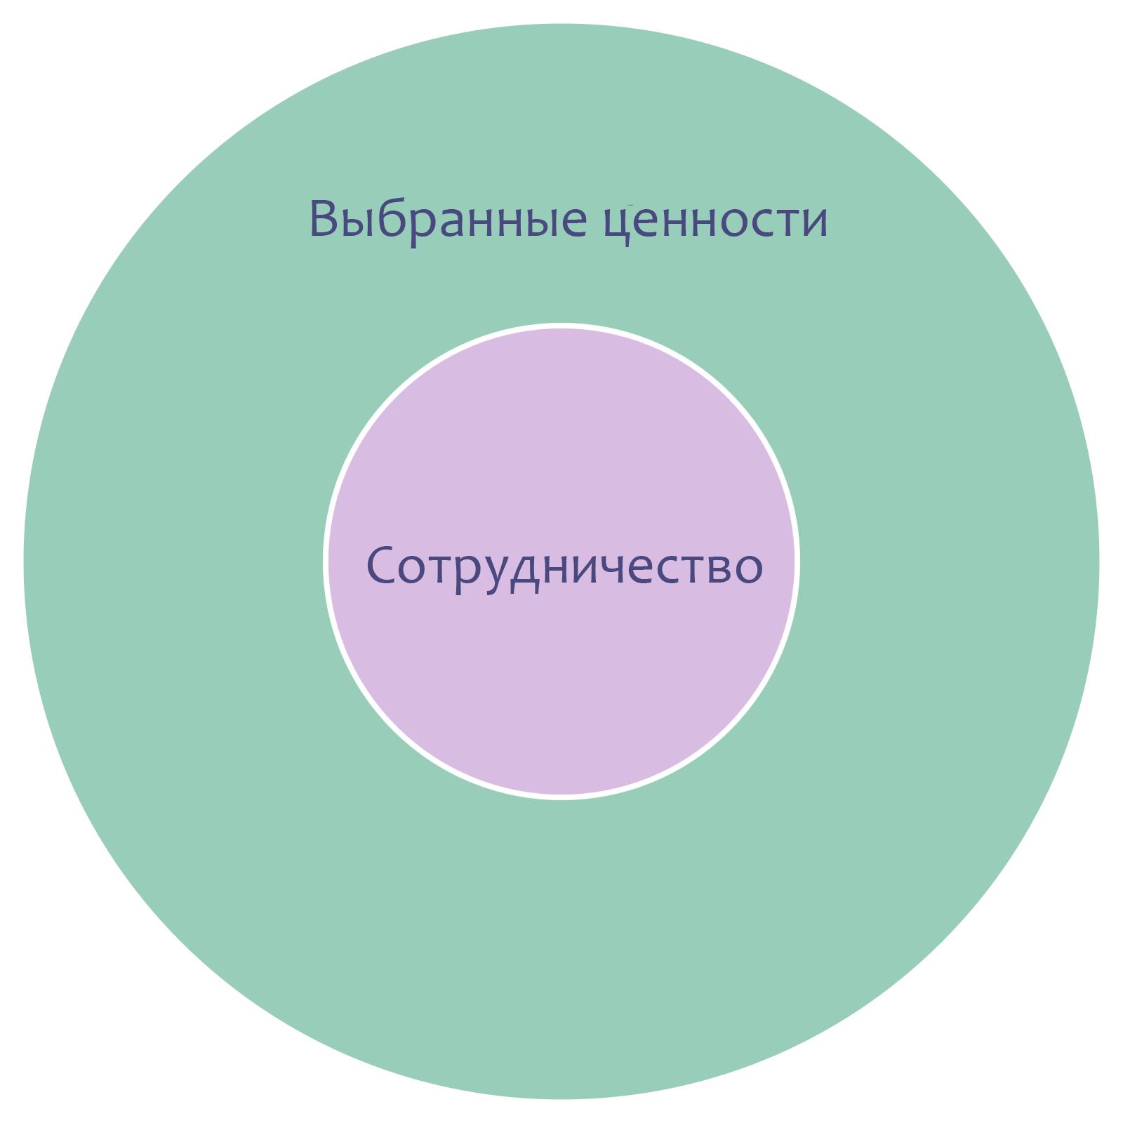

**Ценности** *— это высоко ценимые принципы, которые обусловливают поведение. Ценности определяют диапазон действий и этические границы.*

* Каждый сотрудник привносит в организацию собственные ценности, основанные на личном опыте и убеждениях
* Команда или организация могут **коллективно принять общие ценности**, которые будут служить ориентирами для сотрудничества

**Ценности служат ориентиром при выборе действий, даже в отсутствие сформулированных договоренностей.**

Коллективное принятие набора ценностей способствует эффективной работе организации, поскольку это:

* Снижает потенциал для **неверного понимания (недопонимания между людьми)**
* Помогает **скоординировать (выровнять)** принятие решения и действия
* **Привлекает новых сотрудников, партнеров и клиентов**, которые разделяют ценности организации

‌Выбранные ценности представляют собой соглашение, которое полезно регулярно пересматривать.

**3.4 Фасилитация встреч по управлению**

**Выберите кого-то в качестве фасилитатора встреч по управлению.**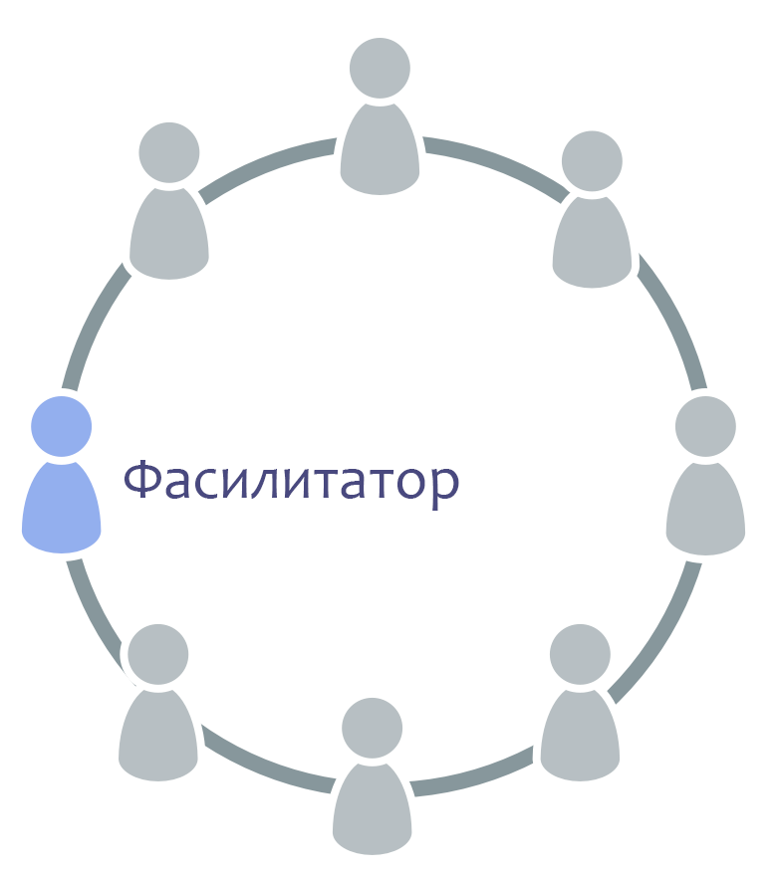

Функции фасилитатора:

* обеспечивает соблюдение регламента и проведение оценки встреч по управлению
* (обычно) выбирается командой из числа её членов (и на определенный срок)
* знакомит команду с содержанием бэклога по управлению (повестка управленческой встречи)
* может предлагать другим участникам фасилитировать обсуждение по некоторым вопросам повестки

Если вы фасилитатор, вам будет полезно изучить и использовать следующие паттерны S3 для эффективного ведения встреч по управлению:

* Раунды
* Формирование предложения
* Принятие решений методом консента
* Выбор на роль
* Оценка встреч
* Разрешение возражений
* Коллегиальный обзор

**3.5 Нарушение соглашений**

**Нарушайте соглашения, когда вы уверены, что выгода для организации перевешивает затраты на ожидание внесения поправок в соглашение, и берите на себя ответственность за любые последствия.**

Хотя иногда **соглашения необходимо нарушать**, это может **дорого обойтись** для организации.

Вы несете ответственность за:

* **Исправление** возникших последствий
* Скорейшую **работу с теми, кого это затронуло**
* **Изменение соглашения** вместо неоднократных его нарушений

**3.6 Договор для успешного сотрудничества**

**Необходимо с самого начала обеспечить поддержку успешного сотрудничества и выстраивать доверительные отношения между сторонами путем совместной выработки взаимовыгодных и юридически надежных контрактов.**

**Договор (контракт)** — это совокупность обещаний, которые две или больше сторон согласны сделать юридически обязывающими, т.е. если эти обещания нарушаются, потерпевшая сторона получает доступ к средствам правовой (или иной) защиты.

Существенное значение для успешного сотрудничества имеет выработка коллективного понимания потребностей и ожидаемых результатов.

В ходе переговоров и согласования договора выработайте модель культуры сотрудничества и выстраивайте позитивные взаимоотношения с другими сторонами, участвующими в контракте.

Этот паттерн применим к договорам, относящимся к сотрудничеству по какой-либо сделке между организацией и другими сторонами (например, работниками, консультантами, поставщиками услуг, акционерами или покупателями) — в особенности по вопросам, касающимся значительных ценностей и/или обязательств, таких как:

* Трудовые договоры и договоры с внешними подрядчиками или консультантами, выступающими в поддерживающих ролях (включая любое соглашение, предусматривающее изменение зарплаты или графика рабочего времени)
* Договоры, регулирующие сотрудничество с заказчиками, продавцами или поставщиками услуг
* Договоры с акционерами

**Примечание**: Многие соглашения о сотрудничестве внутри организации не требуют специальных договоров, поскольку они уже регулируются существующими договорами или зависят от них.

## **Критерии успешного партнерства между сторонами, заключающими договор**

В ходе переговоров о заключении договора необходимо обеспечить:

* Понимание всеми участниками причины сотрудничества, а также ожидаемого результата и важных ограничений
* Понимание всеми участниками того, что от них ожидается
* Участие в разработке договора и добровольное присоединение к нему всех сторон, на которые он повлияет
* Реалистичность ожиданий
* Выгодность соглашения для всех участвующих сторон
* Намерение каждого из участников соглашения

‌Если по какой-либо причине один или больше этих критериев не могут быть выполнены, то, вероятно, разумнее будет не приступать к переговорам.

## **Совместное создание договора**

То, каким образом происходят переговоры по договору, может значительно способствовать созданию доверия между сторонами. Рассматривайте заключение договора как соглашение между партнерами, а не противниками: необходимо обеспечить совместную выработку условий договора, его юридическую надежность и привести договор в соответствие с его специфическим контекстом.

* Следует учитывать все ожидания участников и раскрыть каждое из них в необходимой полноте
* Используйте ясный и простой язык, который будет понятен всем участникам, четко пропишите правовые последствия
* При необходимости использования специальных технических или юридических терминов, которые могут быть не знакомы кому-либо из участников, приведите их объяснение в глоссарии, являющимся неотъемлемой частью договора
* Используйте помощь юриста, который поддерживает культуру, к которой вы стремитесь, и обладает компетенцией в деловых вопросах, по которым вы ведете переговоры

## **На что обратить внимание при заключении договора:**

* Убедитесь, что всем сторонам делегированы полномочия, позволяющие представлять интересы всех затронутых доменов (например, не только продажи, но также развитие / производство / поддержка и т.д.)
* Четко опишите культуру, которую вы желаете выработать, с учетом имеющихся у сторон общих позиций и культурных различий
* Изложите причины предлагаемого сотрудничества, обеспечьте прозрачность в том, что касается ожиданий и потребностей всех сторон
* Обеспечьте всю необходимую информацию (если требуется, при условии соглашения о конфиденциальности)
* В первую очередь согласуйте со всеми сторонами условия взаимоотношений и ожиданий, затем подумайте, как обеспечить их юридическую надежность
* Составьте перечень конкретных законов и правил, соответствие которым контракт должен обеспечить
* Проводите переговоры в несколько этапов, предоставляя время для того, чтобы изучить возможные последствия и предложить поправки
* Следует вести протокол каждой встречи, чтобы уменьшить потенциал для недопонимания

## **Поддержка сотрудничества на протяжении всего жизненного цикла:**

В любой договор могут быть в любое время внесены изменения, при условии согласия всех подписавших его сторон. Однако потенциал для возникновения последующих конфликтов значительно снижается, если рассматривать весь жизненный цикл сотрудничества в рамках контракта:

* Определите процедуры адаптации (on-boarding), чтобы создать условия для успешного запуска
* Следует предусмотреть испытательный срок — когда все стороны могут опробовать возможность сотрудничества — и четкий регламент, как завершить договор в этот период
* Определите и добавьте в договор процедуру регулярных встреч по пересмотру договора, на которых подписавшие стороны могут обмениваться полученным опытом и решать, какие поправки можно внести в договор, чтобы привести его в соответствие с меняющимся контекстом
* Следует предусмотреть процедуры для случая нарушения условий договора
* Рассмотрите возможность доступа к альтернативным средствам разрешения споров, таким как, например, посредничество (медиация), примирение или арбитраж
* Рассмотрите возможность ограничения договора фиксированным сроком, после которого договор прекращается и может быть возобновлен, если потребуется

## **Влияние договора на культуру сотрудничества**

Каждый договор оказывает влияние на культуру сотрудничества, которое он регулирует, даже когда он, как кажется, только описывает то, что должно быть обеспечено:

* Сознательно творите желаемую культуру сотрудничества, проговаривая свои ожидания о том, как должна быть устроена работа
* Договор не должен противоречить организационной культуре (всех участвующих сторон) и требованиям законодательства
* Договор должен быть устроен так, чтобы обеспечивать и поощрять ответственность

Если вы приходите к выводу, что стандартные договоры в вашей отрасли не соответствуют культуре, к которой вы стремитесь, создайте собственную библиотеку шаблонов договоров и подумайте о том, как поделиться этой информацией с другими людьми, чтобы при создании новых договоров вы могли эффективно использовать прошлый опыт.

**3.7 Прозрачная зарплата**

**Создайте справедливую формулу расчета зарплаты и обеспечьте ее прозрачность.**

Прозрачная зарплата (также называемая «открытая зарплата») — это практика создания формулы расчета зарплаты. В таком случае размер компенсации не определяется в ходе обсуждения между работодателем и сотрудником, как это часто бывает. Формула зарплаты — а часто также индивидуальной компенсации — открыта для всех сотрудников организации, а иногда и для любого желающего.

Прозрачная формула расчета зарплаты должна соответствовать контексту организации и восприниматься как достаточно справедливая всеми участниками. Разные люди по-разному оценивают справедливость в разных контекстах, поэтому создание формулы расчета зарплаты требует выработки коллективного понимания того, что следует считать справедливым.

При принятии (или согласовании) формулы расчеты зарплаты для организации или отдела следует учесть следующее:

* Размер фиксированного прожиточного минимума
* Способ расчета вознаграждения с учетом потребностей, вклада, производительности труда или заслуг
* Способ распределения прибыли организации и обеспечение покрытия убытков в соответствии с ожиданиями и потребностями различных участников

Решите, как будет меняться вознаграждение в случае изменения роли, и разработайте стратегию того, как осуществлять переход к новым договорам и соглашениям о размере вознаграждения.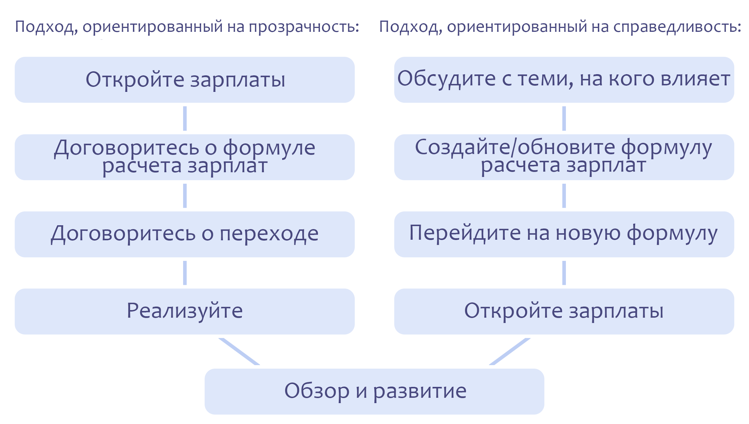

**3.8 Роль подрядчика**

**Используйте шаблон роли применительно к внешним подрядчикам.**

* Ясно определите и опишите драйвер для роли
* Опишите домен
* Используйте процесс выбора на роль, если это ценно
* Установите ограничение на срок договора
* Встройте в эту схему проведение регулярных коллегиальных обзоров

Внешние подрядчики должны дать согласие (консент) на роль.

*См. также:**паттерн 3.6. Договор для успешного сотрудничества*

**3.9 Устав**

**Принципы и паттерны S3 следует внести в уставные документы в той мере, в какой это будет необходимо для защиты правовой неприкосновенности и организационной культуры.**

При этом следует обратить внимание на следующие вопросы:

* Обеспечение консента и равноценности при принятии решений
* Процесс отбора на роли лидеров
* Организационная структура, ценности и принципы
* Влияние собственников или акционеров
* Распределение прибылей и затрат

**Глава 4. ПОСТРОЕНИЕ ОРГАНИЗАЦИЙ**

**4.1 Делегирование влияния**

**Распределите полномочия влиять на ситуацию, чтобы люди могли сами принимать решения и действовать в пределах установленных ограничений.**

‌Делегатор может помогать в создании ценности тем, кому делегируются полномочия, следующим образом:

* Ясно определяя сферы самостоятельности и ответственности
* Предоставляя возможности для обучения и развития
* Обеспечивая поддержку, если требуется

Корректировку ограничений следует производить постепенно, с учетом возможностей, надежности и итогового результата. Добивайтесь как можно большей децентрализации и сохраняйте ровно столько влияния, сколько необходимо.

**4.2 Круг**

**Круг — это самоуправляющаяся и полуавтономная команда равноценных по статусу людей, которые совместно отвечают за домен.**

Круг:

* Может быть постоянным или временным
* Может быть самоорганизующимся
* Отвечает за собственное развитие и свой корпус соглашений
* **Полуавтономность:**— Члены круга действуют в пределах ограничений их домена  
  — Каждый круг может создавать ценность самостоятельно
* **Самоуправление:**— Члены круга постоянно вместе решают, как отвечать за домен, и устанавливают ограничения на то, как и когда будут совершаться действия
* **Равноценность членов круга:**   
  — Все члены круга в равной степени отвечают за управление доменом этого круга

**4.3 Роль**

**Делегируйте ответственность за домен отдельным людям.**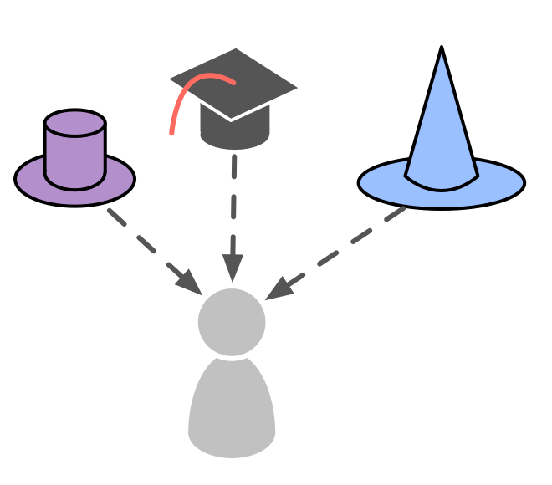

‌Роль — это область ответственности (домен), которая делегируется отдельному человеку (хранителю роли), наделенному правом самостоятельно решать и действовать в пределах ограничений домена этой роли.

Хранитель роли определяет стратегию того, как он будет отвечать за свой домен. При разработке стратегии он взаимодействует с делегатором.

Роль — простой способ, с помощью которого организация (или команда) делегирует повторяющиеся задачи или конкретную область работы и принятия решений одному из ее членов.

* Люди могут брать ответственность за несколько ролей
* Вместо создания новой команды иногда удобнее передать одну роль нескольким людям
* Хранители роли выбираются методом консента и на ограниченный срок
* Коллеги помогают друг другу расти в своих ролях

Исполнитель роли может вести бэклог по управлению и журнал (логбук), чтобы фиксировать происходящее и совершенствоваться в создании ценности

**Примечание:** В S3 руководящие принципы, процессы или протоколы, созданные человеком в роли, считаются соглашениями.

**4.4 Связь**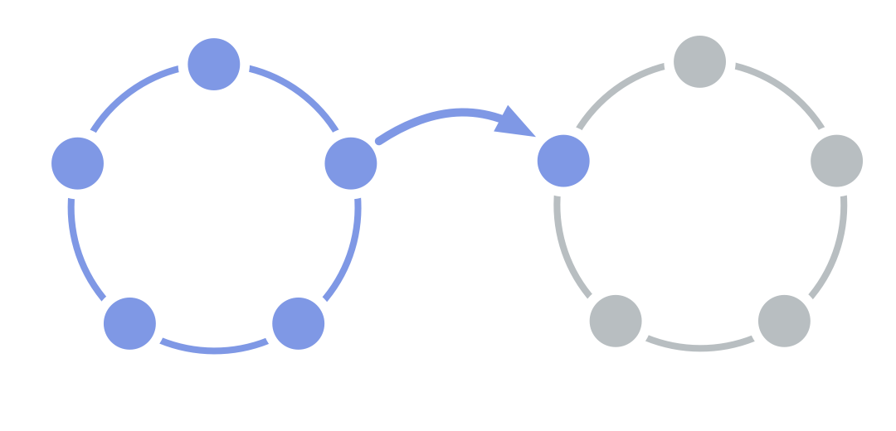

Создайте поток информации и влияния между двумя командами.

Команда выбирает одного из своих членов как представителя ее интересов в обсуждении управленческих решений, принимаемых другой командой.

**4.5 Двунаправленная связь**

**Создайте *двусторонний* поток информации и влияния между двумя командами.**

Каждая из двух взаимозависимых команд выбирает представителя, которые участвуют в принятии управленческих решений другой командой.

Двунаправленная связь обеспечивает равноценность двух команд и может использоваться для получения ценной информации в иерархических структурах.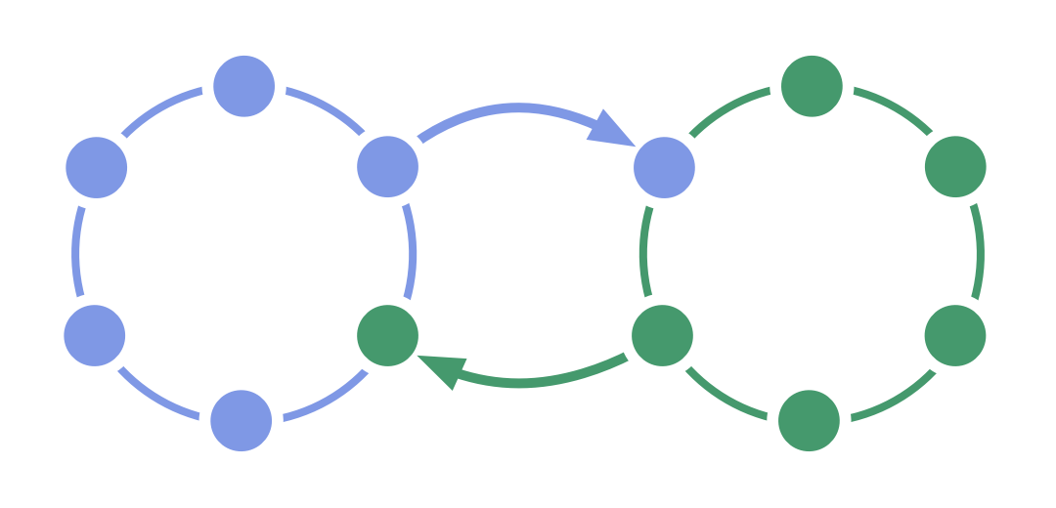

**4.6 Представитель**

**Выберите члена команды, который будет принимать участие в управленческих решениях другой команды, чтобы поддерживать поток информации и влияния.**

Представители (они же — «линки»):

* Представляют интересы своей команды в другой команде
* Выбираются на ограниченный срок
* Участвуют в **принятии управленческих решений** командой, с которой они связаны, и могут:
  + Предлагать пункты для включения в повестку
  + Участвовать в формировании предложений
  + Выдвигать возражения против предложений и существующих соглашений

**4.7 Команда помощников**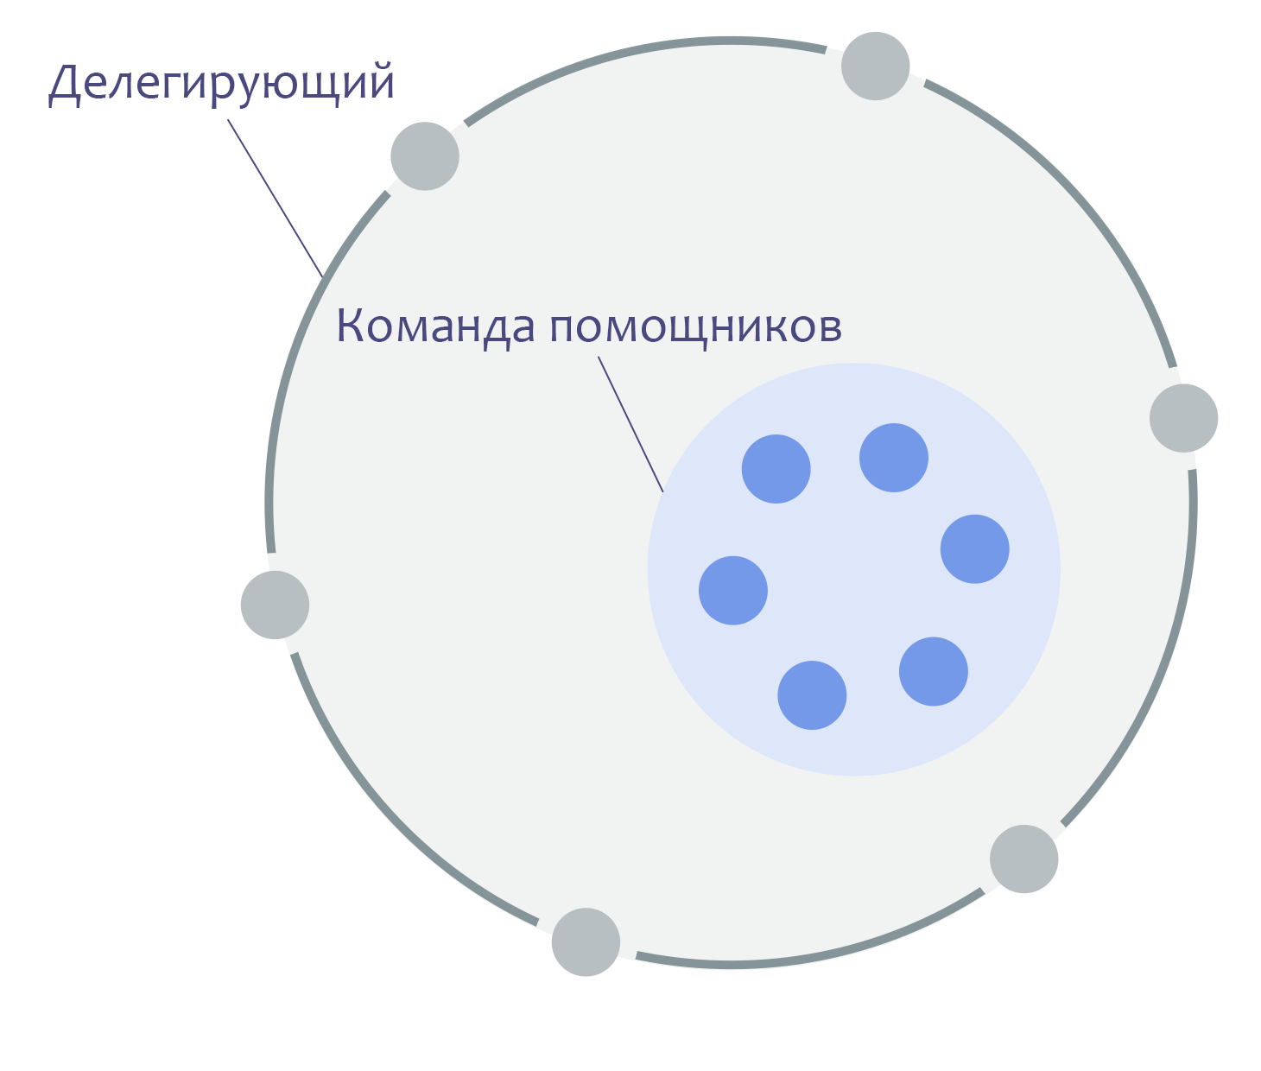

**Создайте команду равноценных участников с правом действовать, исполняя конкретный набор требований, заданный делегатором.**

Команда помощников:

* Позволяет делегатору расширить свои возможности
* Может быть самоорганизующейся или действовать под руководством координатора, выбранного делегатором
* Управляется делегатором
* Чем четче определен домен, тем лучше работает

Участники команды помощников:

* Могут предлагать возражения на решения делегатора, которые на них влияют
* Могут добавлять пункты в бэклог по управлению, который ведет делегатор
* Могут избрать представителя для участия в управленческих решениях, которые принимает делегатор

**4.8 Открытый домен**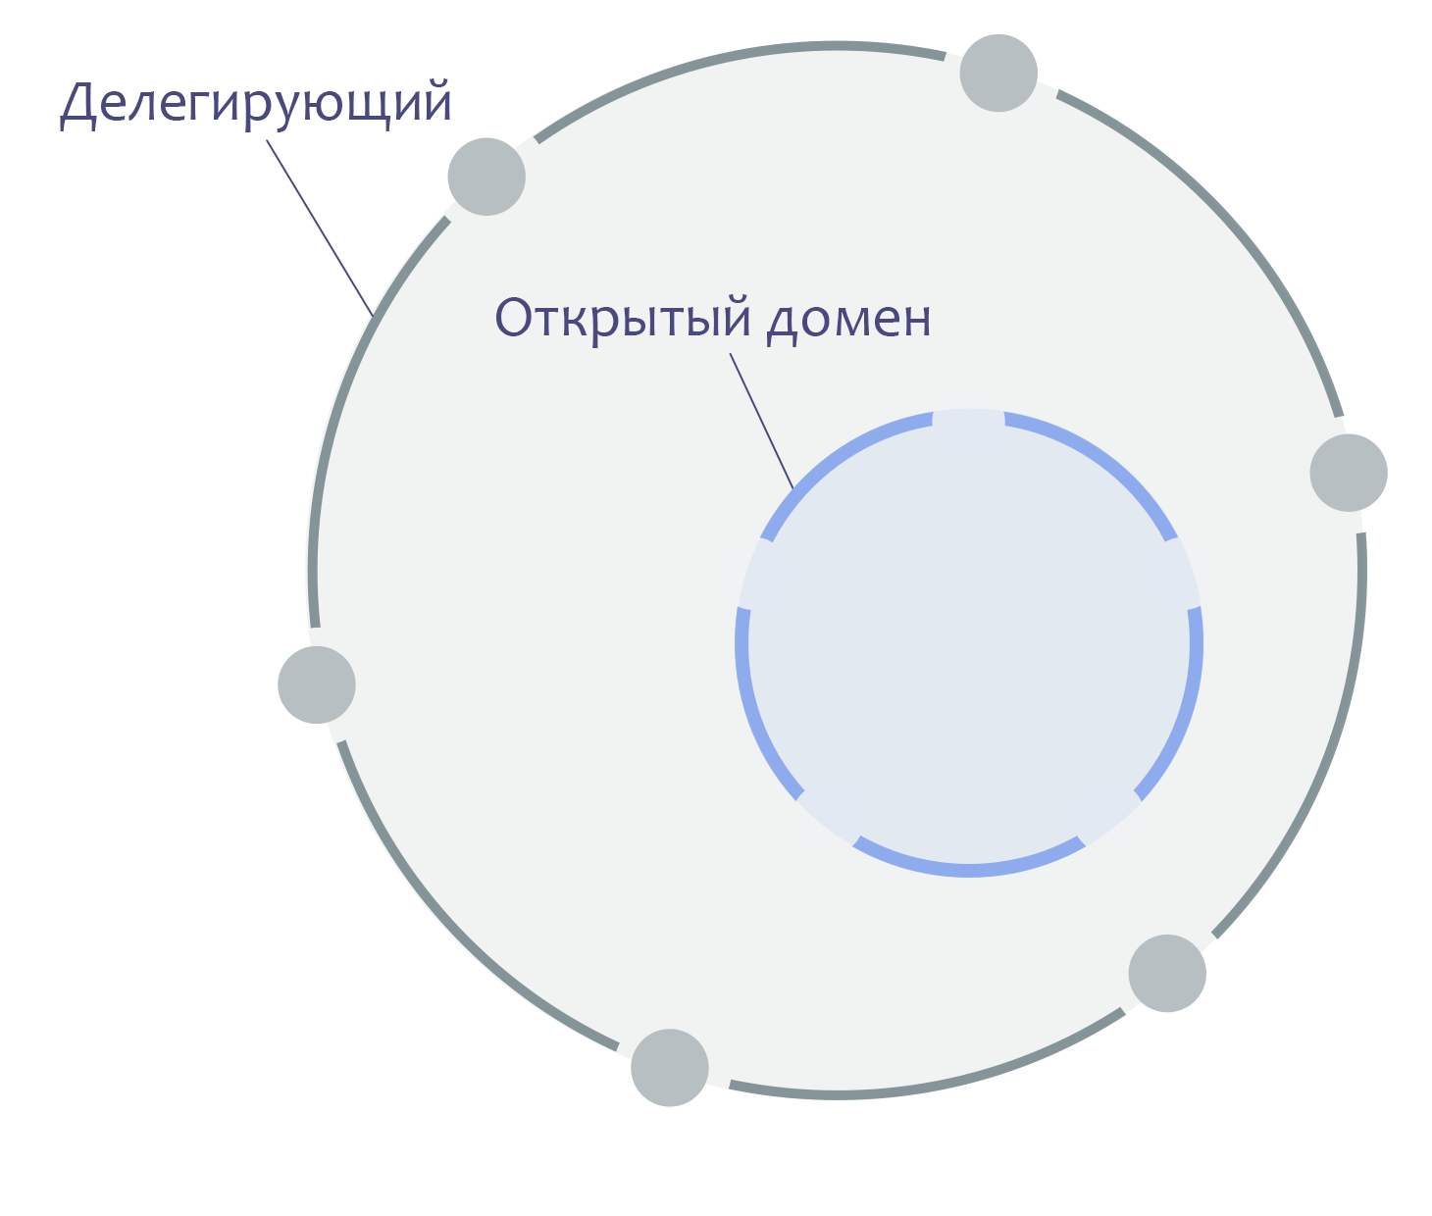

**Не назначайте людей на роли, а предлагайте им взять на себя ответственность за домен. Просите, чтобы приглашенные лица вносили свой вклад, когда они могут это сделать.**

Делегатор открытого домена должен четко определить:

* Главный драйвер, ключевые обязанности и ограничения открытого домена
* Кто приглашен к участию в открытом домене
* Ограничения, связанные с участием делегатора в управлении открытым доменом

**4.9 Открытые системы**

**Целенаправленно поддерживайте общение с людьми за пределами вашей системы и учитесь у них.**

При обнаружении взаимозависимостей отдельные лица, команды и организации могут приглашать людей извне, способных привнести в их систему **знания, опыт и влияние**, когда это может содействовать принятию решений и коллективному обучению.

* **Внешние эксперты** могут предложить взгляд со стороны и новые знания, понимание и навыки
* **Представители** **затронутых сторон** могут предоставлять информацию и влиять на принятие решений, работая при этом на общие цели (см. «Решают те, на кого это решение влияет»)

**Раздел 5. ПРИВНЕСЕНИЕ S3 В ОРГАНИЗАЦИЮ**

**5.1 Адаптация паттернов к контексту**

**Адаптируйте и развивайте паттерны S3, чтобы привести их в соответствие со спецификой вашего контекста.**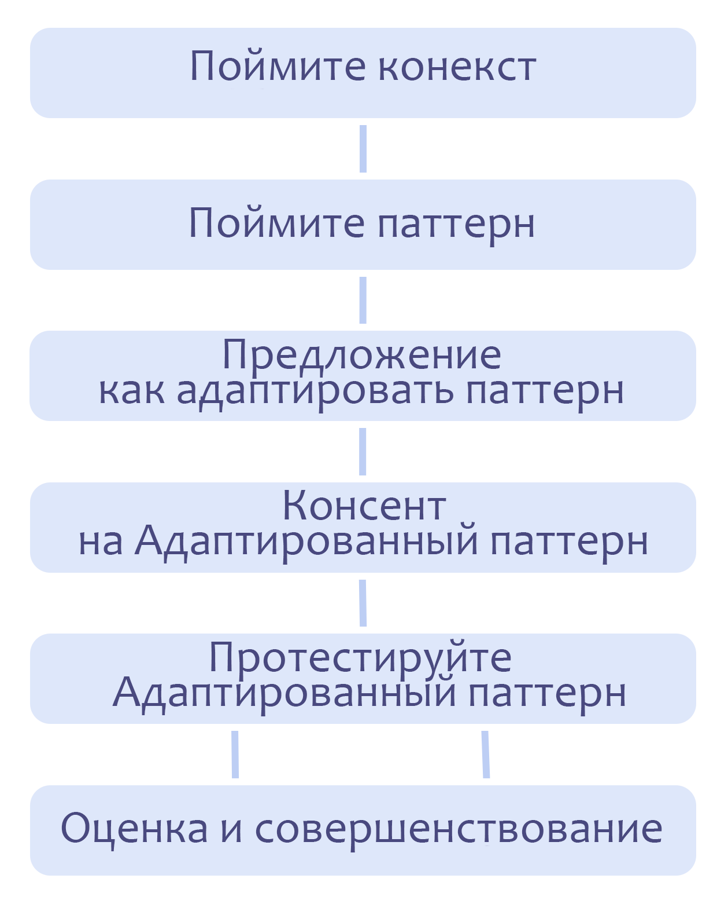

Убедитесь, что все, кого это касается:

* Понимают, почему изменение паттерна необходимо (или полезно)
* Присутствуют или представлены при принятии решения о том, как его изменить
* Используют принципы S3 как руководство по адаптации паттернов

Уделите достаточно времени экспериментам с паттернами, чтобы понять преимущества и потенциальные опасности.

Делитесь удачными примерами с сообществом S3.

**5.2 Создайте вытягивающую систему для оргизменений**

**Создайте благоприятную среду, в которой участники организации могут создавать изменения.**

Изменения нужны, когда в них есть ценность:

* Внедряйте паттерны, которые помогут решить текущие и важные проблемы.
* Не ломайте то, что уже работает!
* Пусть каждый выполняет посильную задачу («Meet everyone where they are»)...
* ...и дайте им выбрать собственный темп.

**5.3 Сами станьте изменениями**

**Увлекайте собственным примером.**

‌Ваше поведение и действия должны соответствовать тому поведению и тем действиям, которых вы ожидаете от других людей.

**5.4 Приглашайте к переменам**

**Объясните, зачем нужны изменения, и предложите людям участвовать в этом процессе.**

Если вы предлагаете людям принять участие, а не навязываете изменения, сопротивления становится меньше, и люди могут сами принимать решения.

Приглашая к участию:

* Честно и прозрачно объясните причины изменений
* Ясно опишите ожидания и ограничения
* Избегайте принуждения и манипуляций
* Учитывайте весь скепсис и сомнения

Люди, вовлеченные в процесс изменений и затронутые им, должны участвовать в регулярной оценке результатов.

**5.5 Открытое пространство для перемен**

**Создайте условия, в которых каждый может создавать и проводить эксперименты для развития организации.**

• Ясно опишите драйвер изменения

• Разработайте график регулярных встреч в формате «Open spaсe»:

* Приглашайте всех участников к созданию и проведению экспериментов
* Определите ограничения для экспериментов, способствующие развитию социократического и гибкого склада ума (например, принципы S3)
* Используйте следующую встречу «Open space» для анализа результатов экспериментов и извлечения уроков

**5.6 Непрерывное улучшение рабочего процесса**

**Сформулируйте драйверы и создайте основанную на количественных показателях (метриках) вытягивающую систему организационных изменений путем непрерывного улучшения и отладки рабочего процесса.**

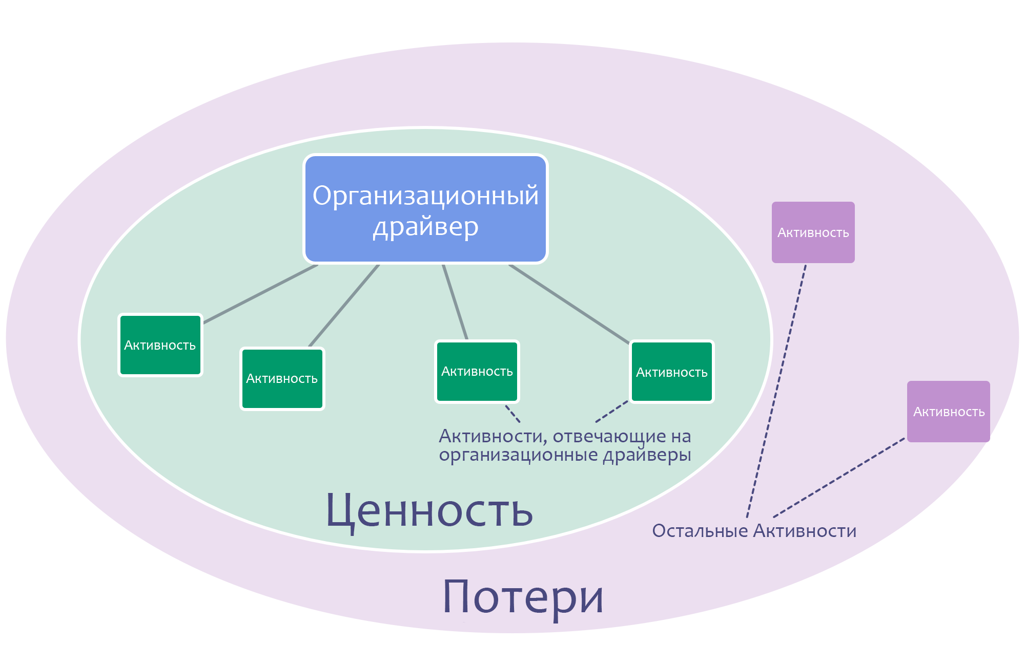

* Внедряйте принцип консента и паттерн «навигация через напряжение», чтобы обеспечить развитие рабочего процесса в команде
* Если это полезно, выберите фасилитатора для ведения групповых процессов и сформулируйте ценности, обусловливающие поведение
* Инициируйте процесс непрерывного улучшения, используя, например, метод Канбан или регулярные ретроспективы
* Члены команды используют паттерны S3 по мере необходимости
* Если это полезно, итеративно распространите этот эксперимент на другие команды
* Занимайтесь целенаправленным поиском мешающих факторов (преград)

## **Потери и непрерывное улучшение**

‌**Потери — все лишнее или служащее препятствием для (более) результативной реакции на драйвер.**

Потери могут существовать в различных формах и на различных уровнях обобщения (задачи, процессы, организационная структура, ментальные модели...)

Внедрение процесса постоянного устранения потерь позволяет обеспечить естественное развитие организации в направлении большей эффективности и адаптации к меняющемуся контексту.

**Раздел 6. СОСТАВЛЕНИЕ СОГЛАШЕНИЙ**

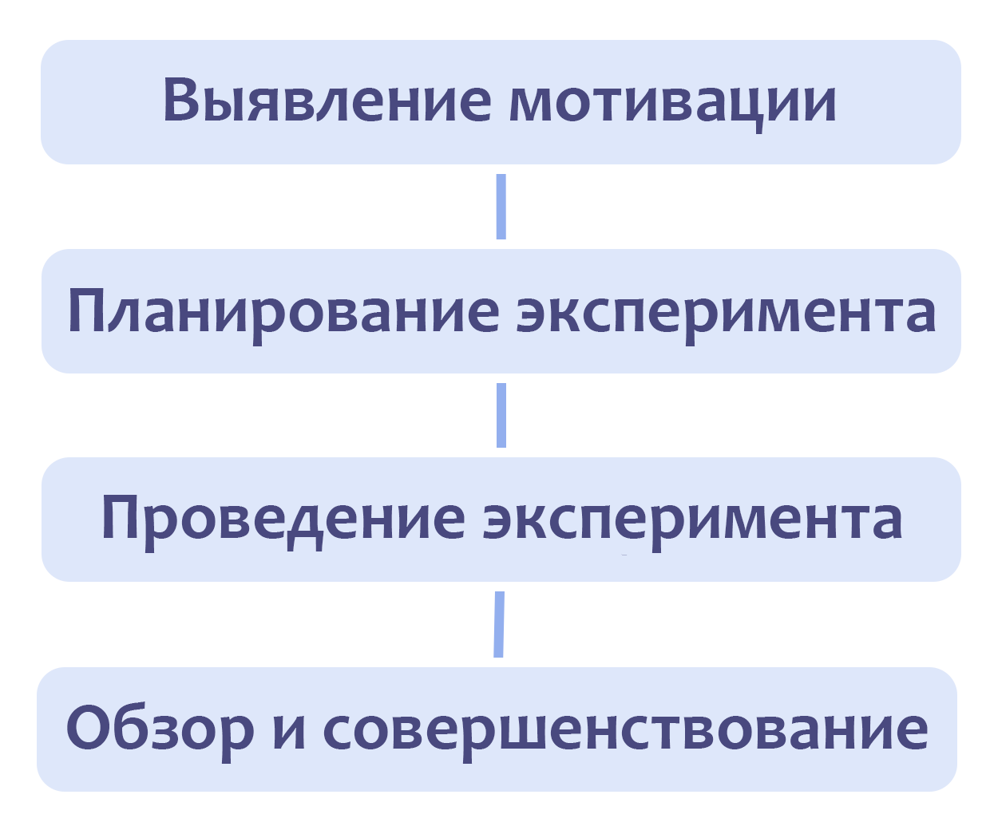

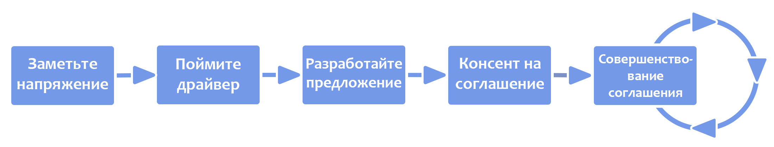

**6.1 Соглашение**

**Соглашение —** это принятые сторонами руководящие принципы, процесс или протокол, направляющие поток создания ценности.

Соглашения создаются в ответ на организационные драйверы, **регулярно пересматриваются** и, если необходимо, совершенствуются.

**Общая ответственность за соглашение ложится на людей, которые его заключили.**

Соглашение может включать в себя **делегирование конкретных обязанностей** отдельным лицам или группам.

Записывайте **все ожидания** относительно конечных результатов, поведения или ресурсов в контексте соглашения.

**Примечание:** В S3 руководящие принципы, процессы или протоколы, созданные отдельными лицами в рамках роли, также рассматриваются как соглашения.

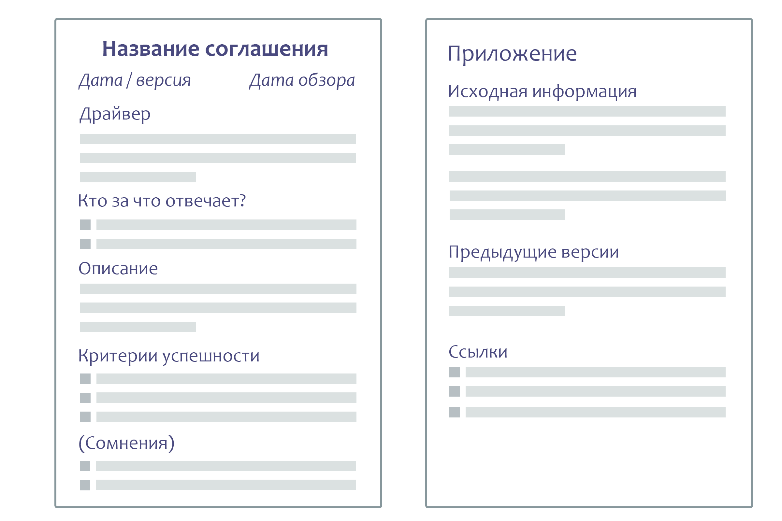

**6.2 Уточнение и развитие стратегии**

**Стратегия на верхнем уровне определяет подход к процессу создания ценности для успешной работы в домене.**

Как правило, самый результативный подход — позволить **команде или хранителю роли лидировать в разработке собственной стратегии.**

Стратегия часто включает в себя описание результата, ожидаемого от реализации данной стратегии.

Когда делегатор передает ответственность за домены другим лицам, он может проанализировать стратегию поверенного на наличие потенциальных препятствий и предложить пути для улучшения стратегии.

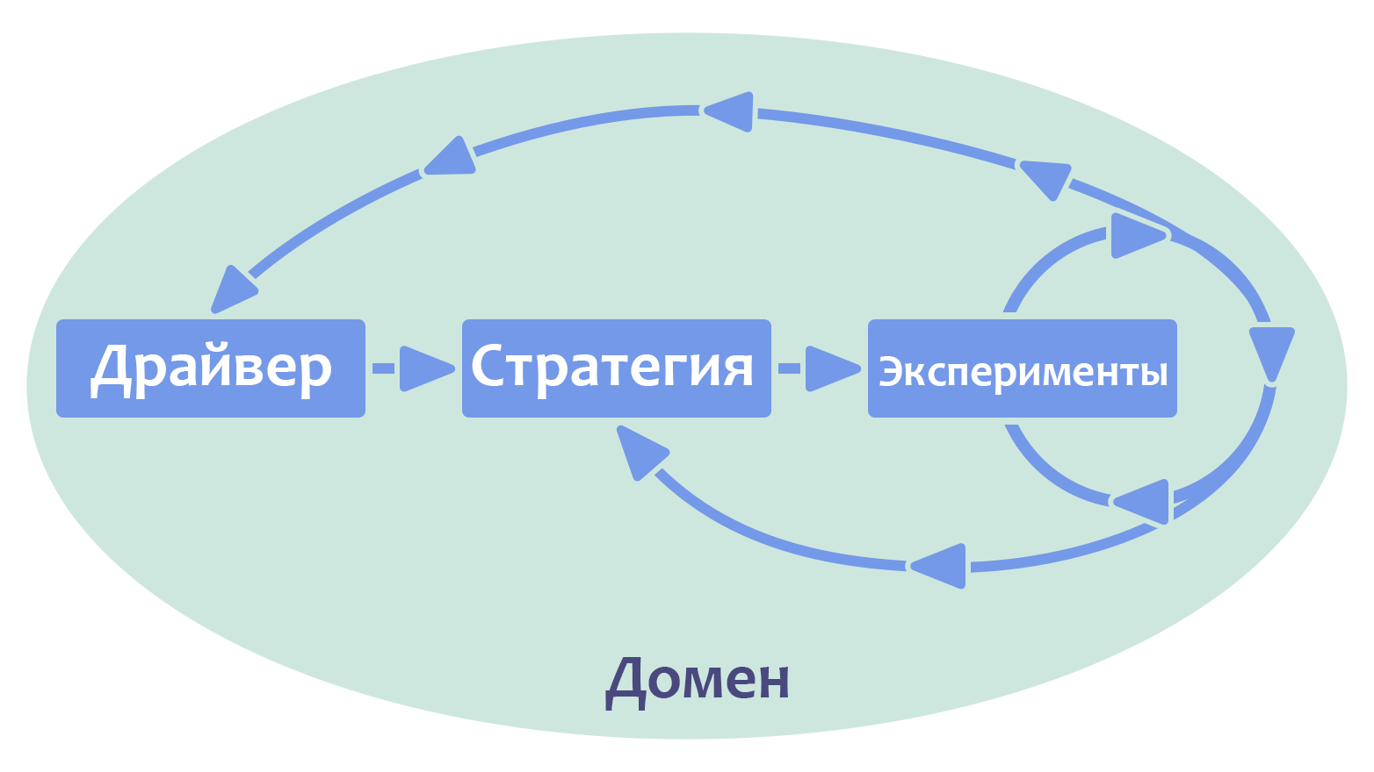

**Стратегия — это коллективное соглашение между делегатором и поверенными. Это соглашение регулярно пересматривается и, если необходимо, обновляется (совершается «вираж» или соглашение сохраняется неизменным).**

Стратегии проверяются и уточняются посредством экспериментов и обучения.

**6.3 Уточнение и развитие доменов**

**Ясное понимание людьми их ответственности и прав позволяет добиться большей эффективности, результативного сотрудничества и гибкости принятия решений во всей организации.**

Самый простой способ **описать домен** включает в себя следующие пункты:

* **Основной драйвер** (**потребность организации**, ради удовлетворения которой создан домен)
* **Ключевые обязанности** (ключевые результаты, список критических рисков (если есть), любые другие значимые обязанности и решения, делегируемые участникам)
* **Ограничения автономии и влияния участников**, которым делегирован домен (поверенных), обычно связанные с устройством самой организации (наличие взаимозависимостей, участие делегатора, отчетность и т.д.)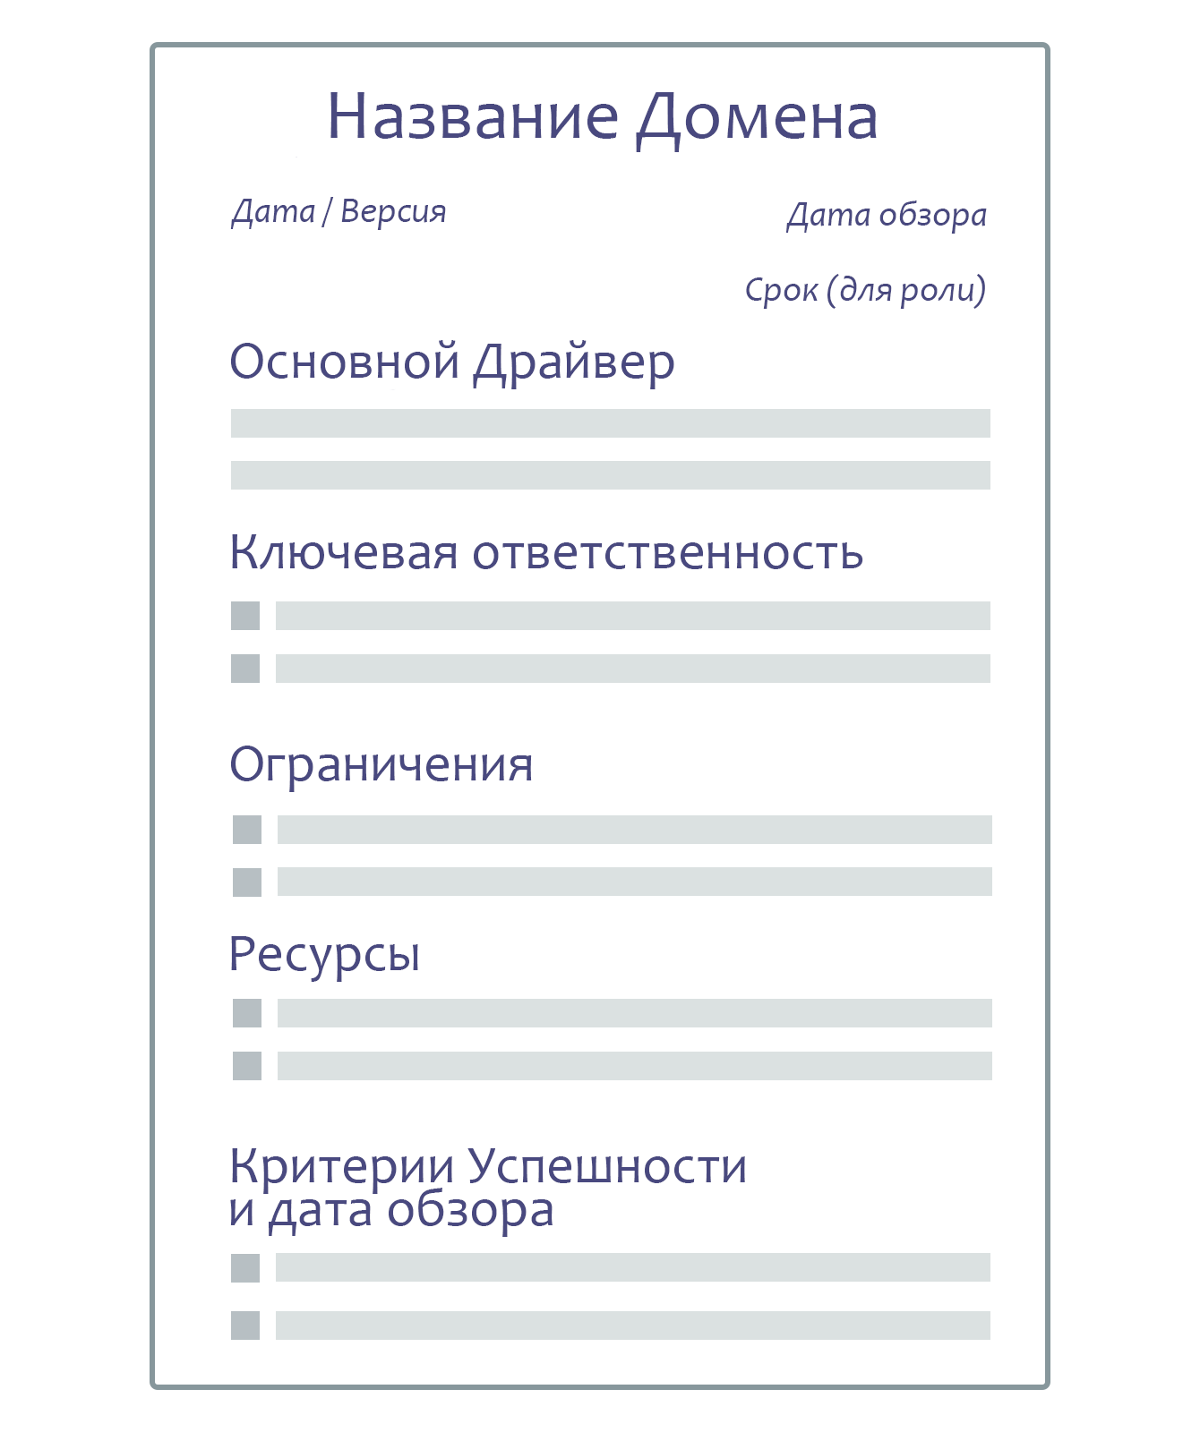
* **Ресурсы** (время, деньги, средства, привилегии, инструменты)
* **Критерии оценки** и периодичность оценивания
* Срок (для роли)

Описание домена может создаваться для роли, должности, круга, команды, открытого домена, отдела, подразделения или всей организации.

Еще один способ прояснения домена — формаS3 Delegation Canvas.

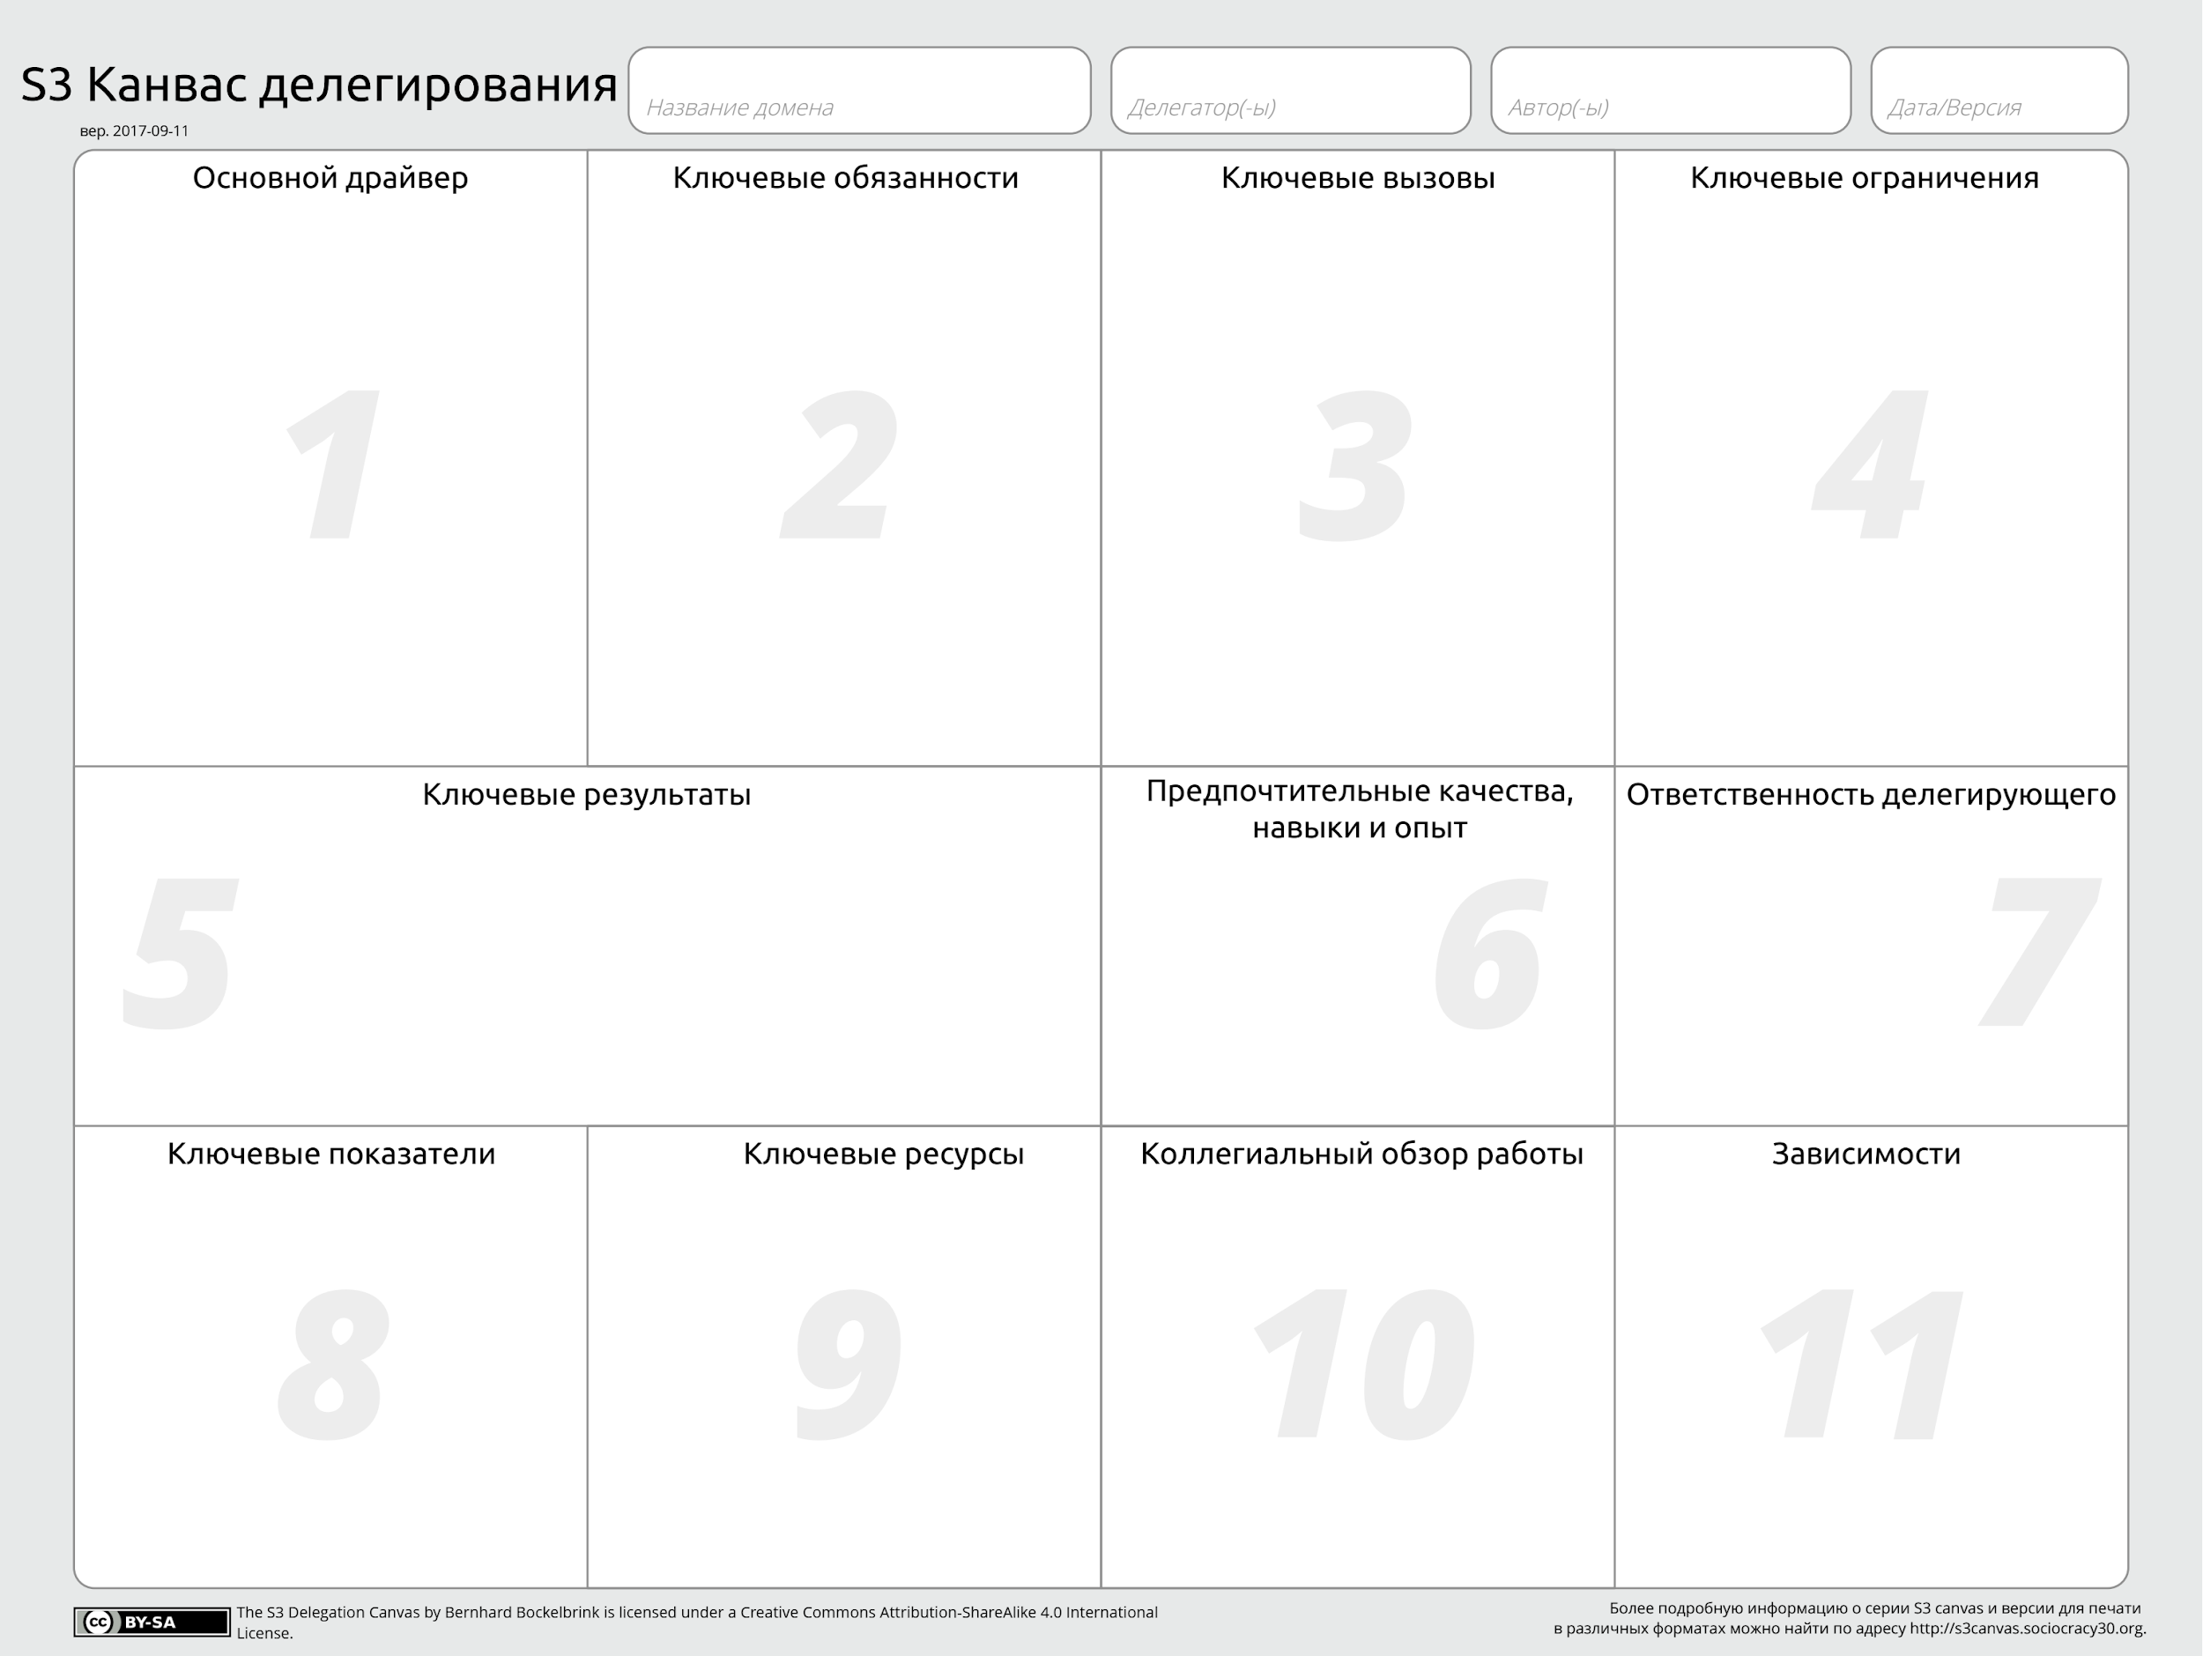

**6.4 Прояснение ожидаемых результатов**

**Четко и однозначно сформулируйте ожидаемые результаты соглашений, действий, проектов и стратегий.**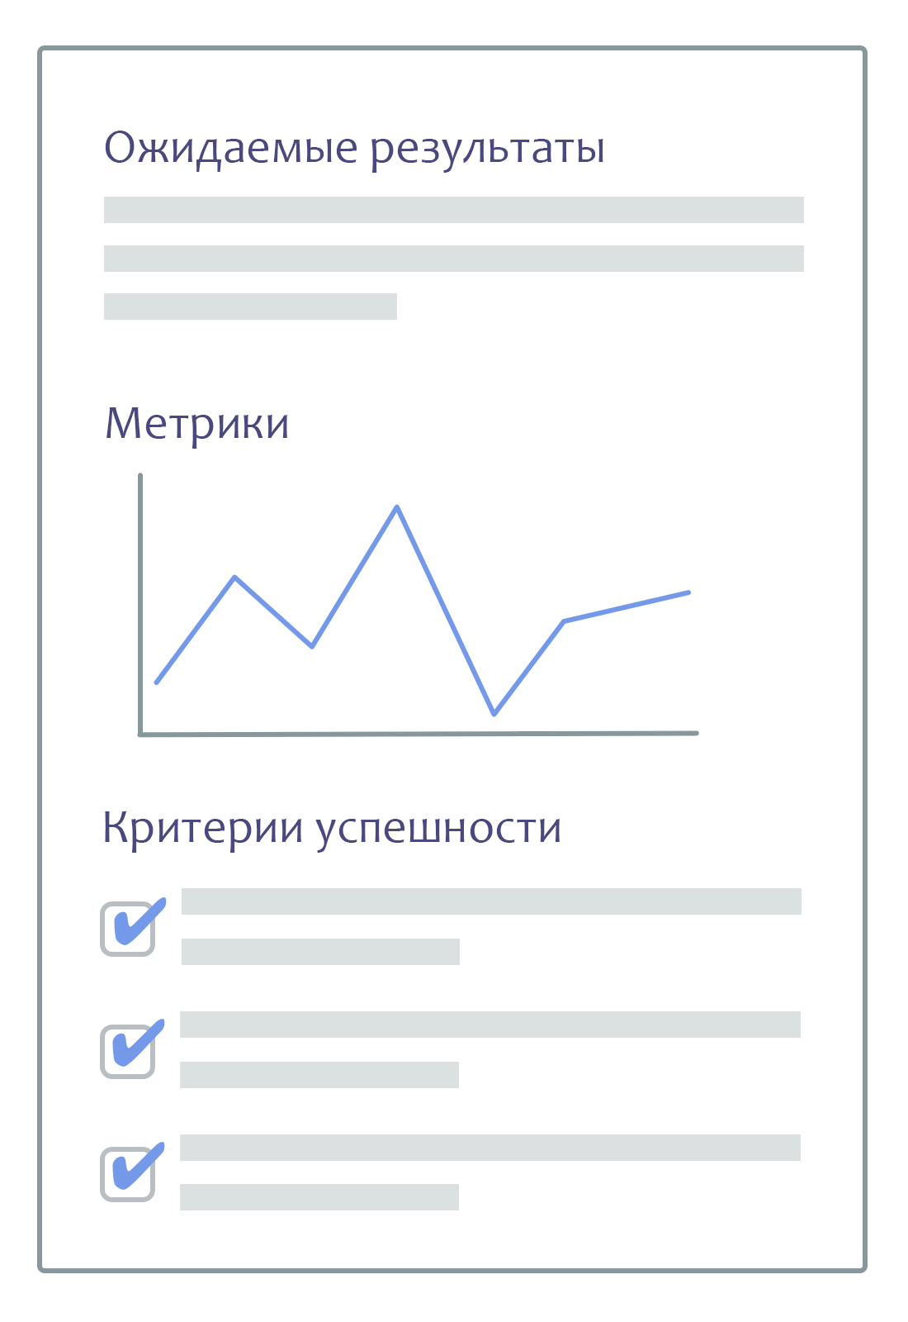

Получите согласие сторон и письменно зафиксируйте сжатое описание ожидаемого результата.

Описание ожидаемого результата можно использовать, чтобы определить критерии оценки и метрики для анализа фактически достигнутого результата.

**6.5 Описание конечных результатов (продуктов)**

**Дайте ясное описание всех конечных результатов (продуктов), связанных с соглашением, чтобы все стороны имели одинаковые ожидания.**

*Конечный результат — это продукт, услуга, компонент или материал, предоставляемый в ответ на организационный драйвер.*

Описание конечных результатов должно содержать:

* Всенеобходимые детали
* Ссылку на другие документы, если они полезны или необходимы

Ясное описание конечных результатов полезно для улучшения коммуникации и сотрудничества внутри организации, с клиентами и внешними партнерами.

**Пример:** В среде разработчиков конечный результат чаще всего описывают как «пользовательские истории», учитывающие потребности пользователей в связи с ПО. Пользовательские истории создаются в процессе диалога между клиентом (или его представителем, продуктовым менеджером или «владельцем продукта») и разработчиком (-ами). Обычно формулируют одно предложение, которое призвано напоминать команде о потребности пользователя, и техническое задание, список требований к новому продукту. На эти документы заказчик опирается во время приемки работы.

**6.6 Критерии оценки**

**Разработайте ясно выраженные критерии оценки, позволяющие определить, дает ли деятельность по выполнению соглашения желаемый результат.**

* Выбирайте **простые и однозначные** критерии и фиксируйте их в письменном виде (во избежание споров или лишних разговоров при пересмотре соглашений)
* Устанавливайте **действенные (actionable) количественные показатели (метрики)**, позволяющие непрерывно отслеживать результаты и обнаруживать отклонения от ожидаемого результата
* Подумайте о критериях, которые позволят четко установить, что соглашение привело **к неудачному результату**
* При пересмотре соглашения рассмотрите возможность **доработки критериев оценки** на основании полученных вами знаний

**6.7 Система учета информации (Логбук)**

**Ведите упорядоченную и доступную систему хранения всей информации, требуемой для совместной работы.**

Журнал (система) учета (logbook) — это (цифровая) система хранения всей информации, относящейся к работе организации и отдельных команд. Журнал учета должен быть доступен всем сотрудникам организации и содержащаяся в нем информация может получить статус конфиденциальной только в том случае, когда для этого есть достаточные основания.

Примерами общих платформ для журналов учета могут быть Wikis (например, системы [Dokuwiki](https://www.dokuwiki.org/dokuwiki), [MediaWiki](https://www.mediawiki.org/wiki/MediaWiki), [Confluence](https://www.atlassian.com/software/confluence)), системы управления контентом (например, [Wordpress](https://wordpress.org/)), [G Suite](https://gsuite.google.com/), [Evernote](https://evernote.com/business) или даже [Trello.](https://trello.com/)

## **Содержание системы учета информации**

Информация, относящаяся к организации в целом:

* Главный драйвер, стратегия и ценности организации
* Организационная структура (домены и связи между ними)
* Соглашения

Информация, относящаяся к определенной команде или роли:

* Описание домена и стратегия
* Соглашения (включая описание делегированных доменов, стратегий и планов развития)
* Бэклоги и другая информация, относящаяся к работе и управлению

**6.8 Хранитель системы учета информации (Logbook keeper)**

**Выберите члена команды, который будет отвечать за фиксацию всей информации, необходимой для работы команды.**

Обязанности этой роли состоят в следующем:

1. Ведение записей, включающих в себя детали соглашений, описание доменов, выбор членов команды для исполнения каких-либо функций, даты оценки, протоколы совещаний и т.д.
2. Организация актуальной информации и улучшение системы, когда это полезно
3. Поддержание записей в актуальном состоянии
4. Обеспечение доступа к информации, содержащейся в системе, всем членам команды (а также, по согласованию, более широкому кругу лиц в организации)
5. Выполнение всех технических аспектов ведения журнала учета

**Раздел 7. ЦЕЛЕНАПРАВЛЕННОЕ ВЗАИМОДЕЙСТВИЕ**

**7.1 Встреча по управлению**

**Команды проводят регулярные встречи, на которых решается, как команда будет достигать цели (objectives), и устанавливаются ограничения, определяющие, как и когда будут совершаться действия.**

**Встречи по управлению обычно:**

1. Ведет фасилитатор
2. Готовятся заранее
3. Ограничены по времени продолжительностью 90-120 минут
4. Проводятся каждые 2-4 недели

**Содержание обычной встречи по управлению**: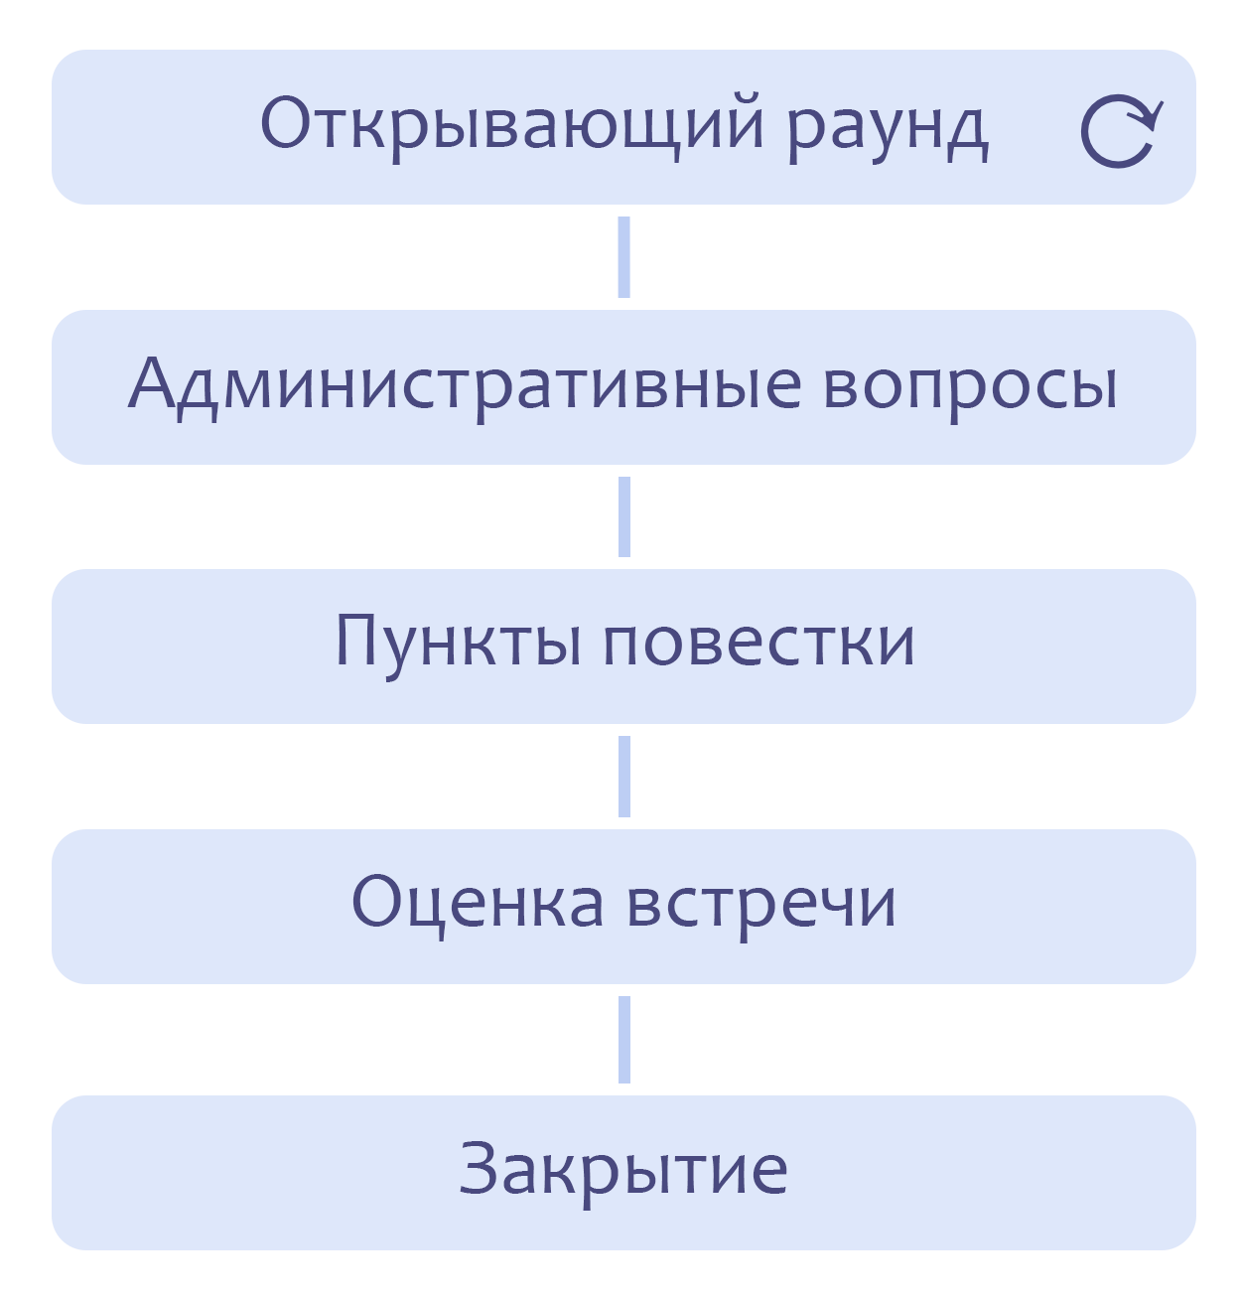

**Открытие встречи —**сонастройка (Check in) друг с другом и синхронизация с целью встречи

**Административные вопросы**

1. Убедитесь, что все согласны с протоколом последней встречи
2. Согласуйте дату следующей встречи
3. Проверьте, нет ли новых пунктов, которые участники хотят добавить в повестку в последний момент. Получите консент на повестку

**Пункты повестки**

Обсуждаются в заранее составленном порядке

**Оценка встречи**

Проведите рефлексию, отпразднуйте успехи и поделитесь предложениями по улучшению

**Закрывающий раунд (Closing round)**

‌Проведите еще один раунд сонастройски (check-in) перед тем, как разойтись

**Обычно повестка содержит следующие пункты:**

* Короткие доклады
* Оценка существующих соглашений, требующих пересмотра
* Выбор людей на роли
* Работа с новыми драйверами, требующими принятия решений, включая:   
  -Совместное формирование предложений (Co-create proposals)   
  - Заключение соглашений   
  - Создание доменов и принятие решений об организации работы в них (например, создание новыхролей, кругов, команд или открытых доменов)

**7.2 Ретроспектива**

**Выделите время, чтобы отрефлексировать прошлый опыт, учиться на допущенных ошибках и принимать решение о том, как улучшить рабочий процесс.**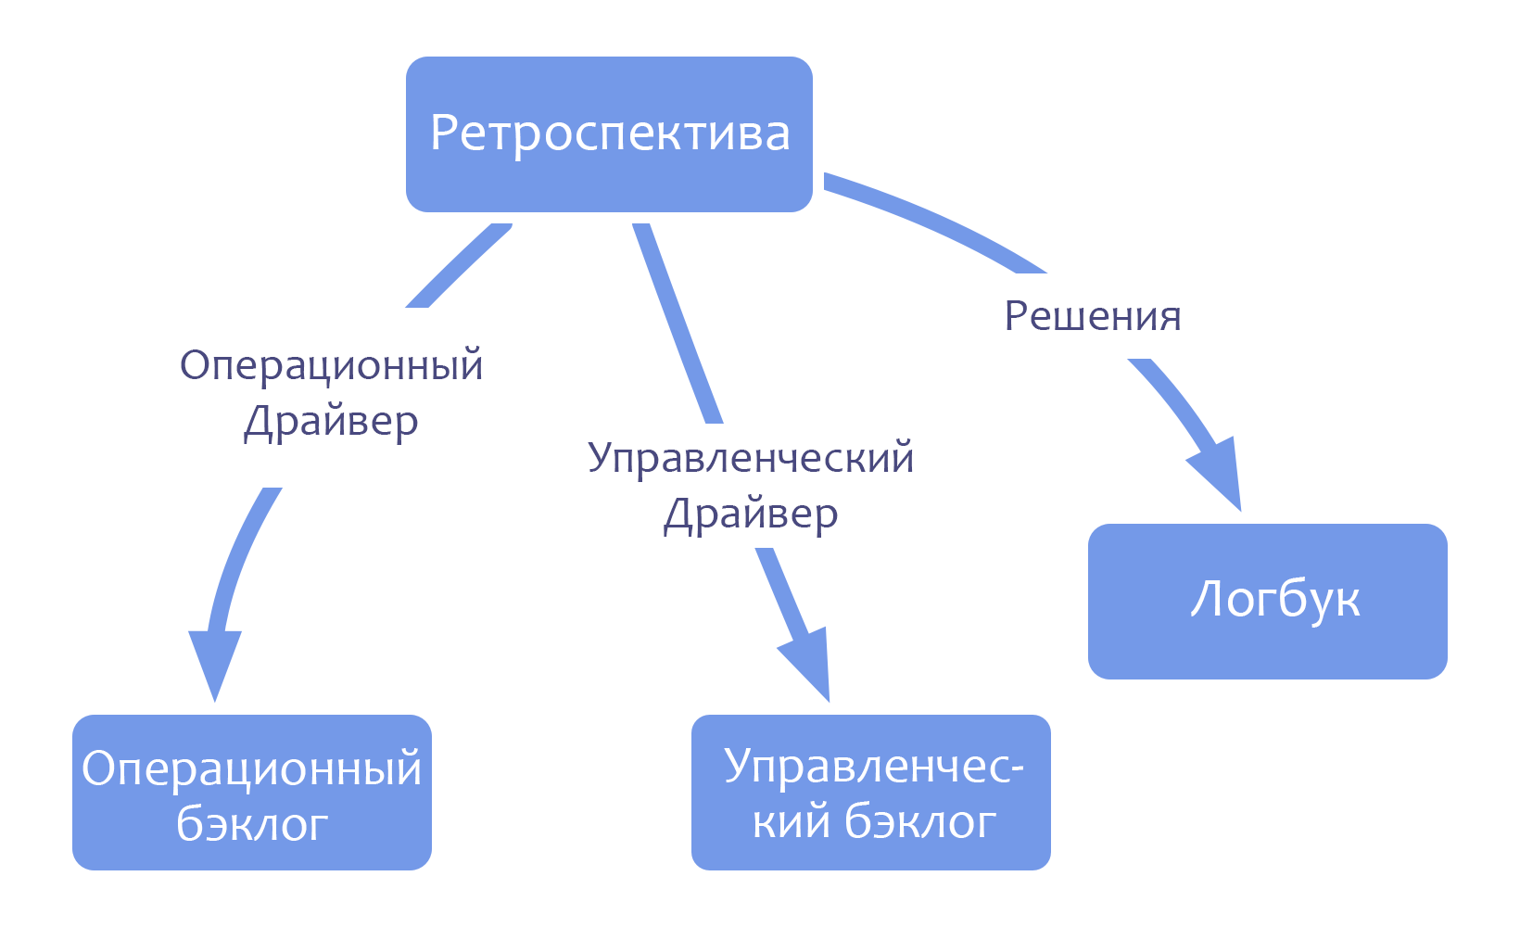

### Результат ретроспективы: изменения в рабочем процессе, новые задачи, соглашения, заключаемые «на ходу», обсуждение драйверов, требующих согласия сторон.

* Продолжительность фасилитируемой встречи: ~1 час
* Регулярность: один раз в 1-4 недели
* Формат может адаптироваться под конкретную ситуацию и контекст

### **Пять этапов встречи-ретроспективы:**

1. Подготовьте почву
2. Соберите данные
3. Сгенерируйте идеи
4. Решите, что делать
5. Закройте встречу

Варианты проведения каждого этапа можно найти по ссылке: [plans-for-retrospectives.com](http://www.plans-for-retrospectives.com/)

**7.3 Ежедневный стендап**

**Ежедневно встречайтесь, чтобы организовать работу, облегчить обучение и повысить вашу продуктивность и результативность.**

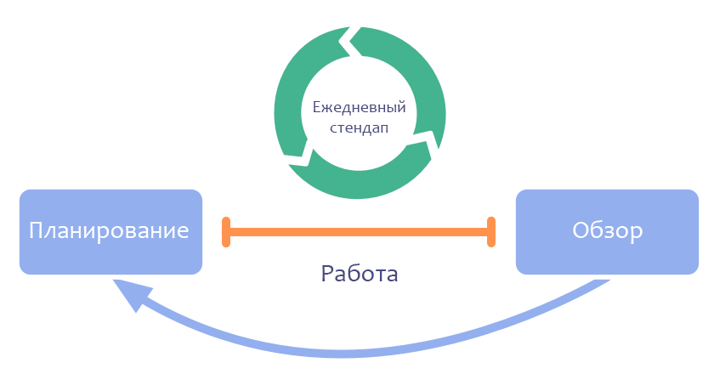

* Задается ограничение по времени (обычно 15 минут)
* ‌Проводятся ежедневно в одно и то же время
* ‌Команда собирается вокруг доски с задачами по проекту (или иного визуального инструмента) и обсуждает:
  + Организацию ежедневной работы
  + Препятствия и блокированные карточки
  + Адаптацию существующих соглашений под новый контекст и/или оперативное создание новых соглашений

**‌7.4 Встречи для планирования и обзора**

**Участники команды собираются на регулярной основе (раз в 1-4 недели) на ограниченных по времени встречах по планированию и обзору работы.**

**Встречи по планированию:** на ней выбираются рабочие элементы на ближайшую итерацию (спринт) и оцениваются трудозатраты на их выполнение.

**Встречи по обзору:** провести обзор завершенных рабочих задач; принять решение о доработке (переделке) и изменениях для следующей итерации.

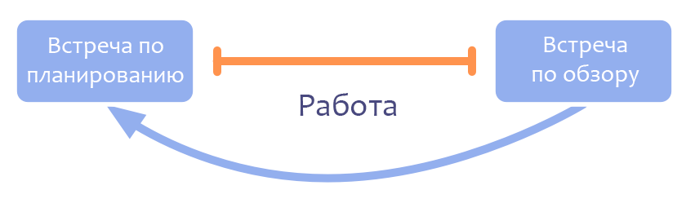

**7.5 Координационная встреча**

**Проводите регулярные встречи (как правило, еженедельно) для отчетов и координирования работы между доменами.**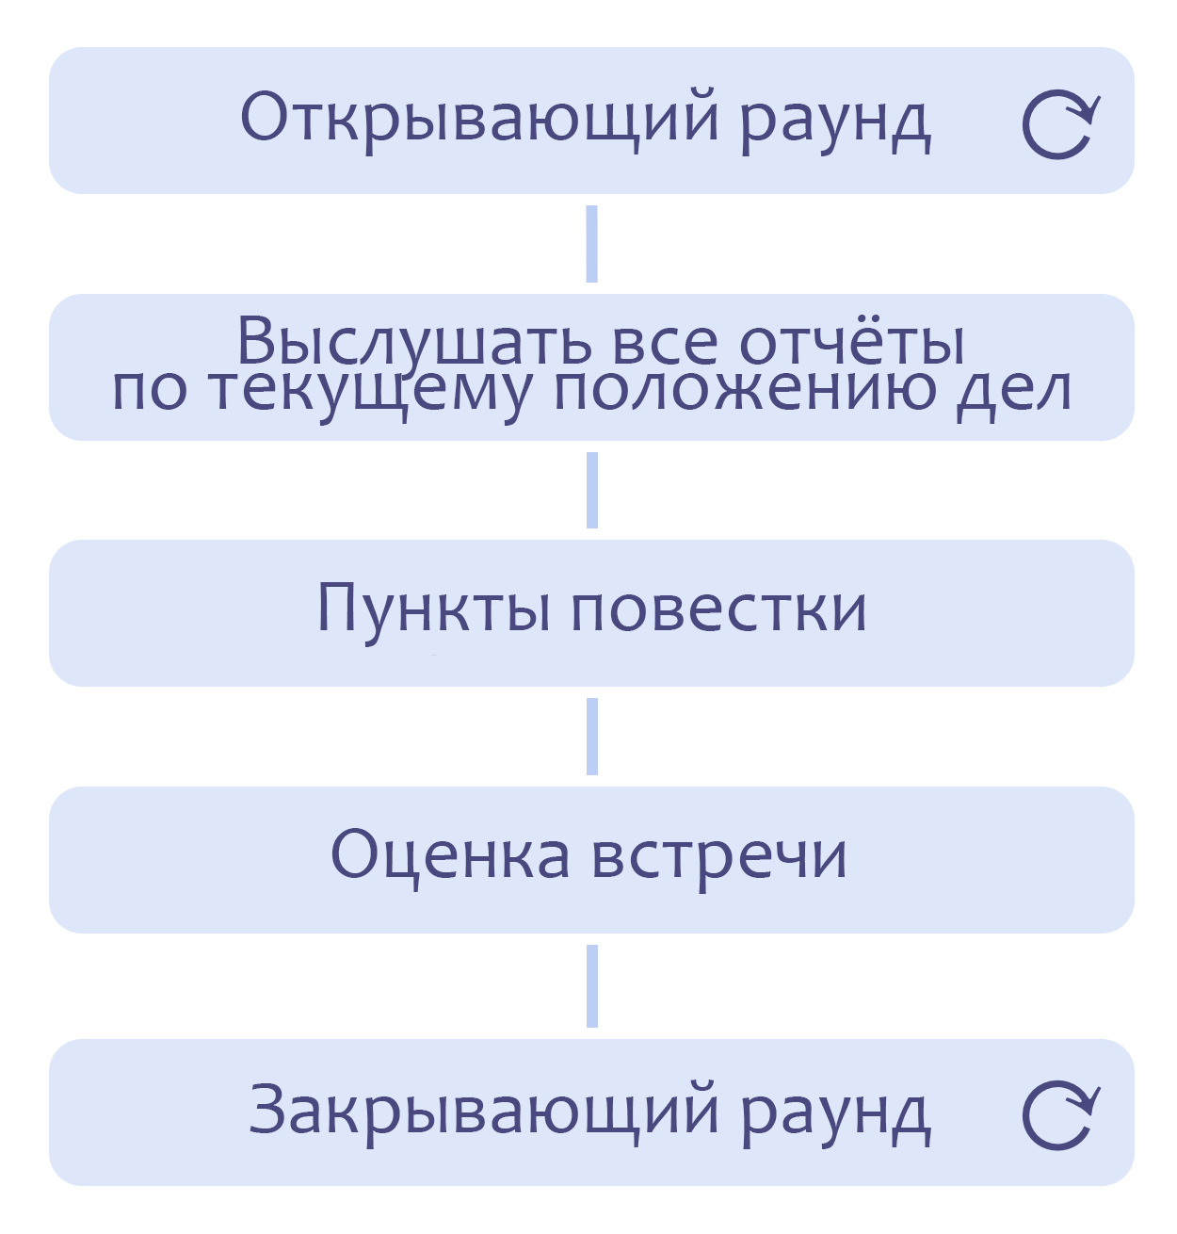

* Встречу ведет фасилитатор (можно ограничивать по времени обсуждения и использовать раунды, когда это полезно)
* Если это полезно, сформируйте повестку координационной встречи заранее и разошлите ее участникам.
  + Разошлите полезную информацию, которая поможет участникам лучше подготовиться;
  + При заслушивании отчетов о текущем положении дел могут возникать новые пункты повестки

**Пункты повестки:**

* Синхронизация и выравнивание (alignment) между доменами
* Приоритизация и распределение работы
* Реагирование на препятствия

**Раздел 8. ПРАКТИКИ ПРОВЕДЕНИЯ ВСТРЕЧ**

**8.1 Раунды**

**На групповых встречах предложите всем участникам высказаться по кругу.**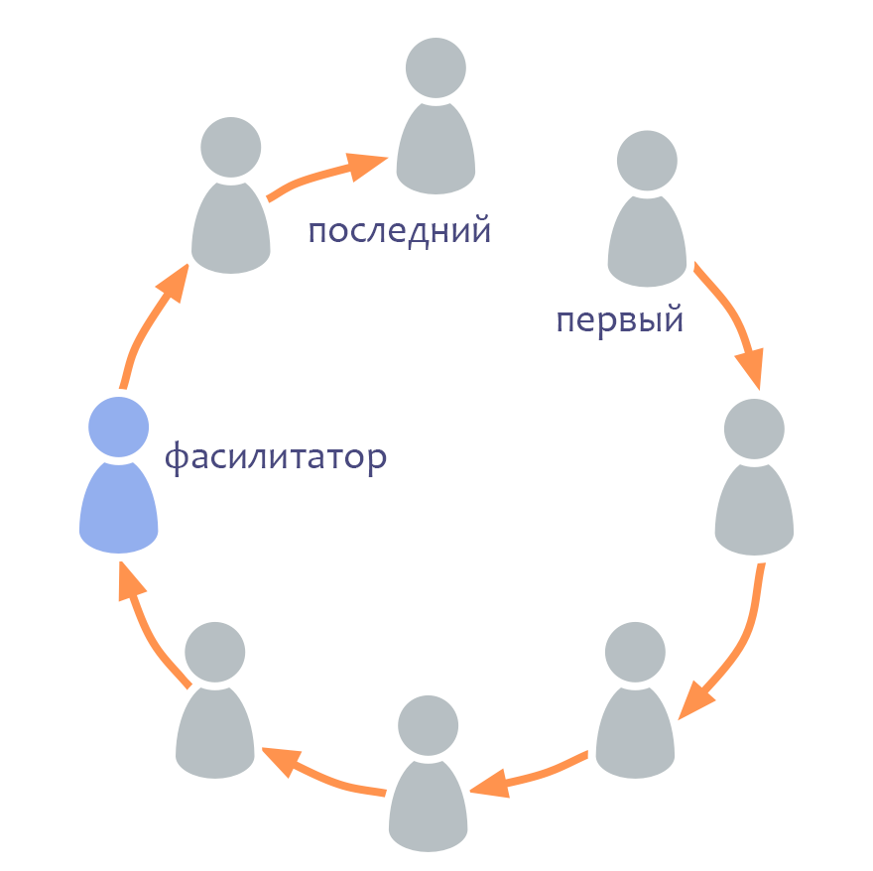

‌Раунды — это метод фасилитации в группе, позволяющий сохранять принцип равноценности и поддерживать результативный диалог.

Ясно определите цель и ожидаемый результат каждого раунда.

Сядьте в круг, каждый раунд начинайте с разных людей и меняйте направление (по часовой или против часовой стрелки), чтобы первыми и последними говорили разные люди и чтобы порядок выступлений менялся.

**8.2 Фасилитация встреч**

**Выберите фасилитатора встречи, чтобы помочь группе не отвлекаться от предмета обсуждения, двигаться по плану и помогать участникам как можно полнее использовать свой творческий и интеллектуальный потенциал.**

Перед каждой встречей подготовьте повестку и выберите фасилитатора, который должен:

* Поддерживать атмосферу, обеспечивать соблюдение регламента и двигаться по пунктам повестки
* Предлагать подходящий формат обсуждения по каждому пункту повестки
* В конце фасилитировать оценку проведенной встречи

Фасилитатора можно выбрать на определенный срок. Даже неопытный фасилитатор может способствовать положительным изменениям.

См. также: Подготовка к встречам, Выбор исполнителя роли

**8.3 Подготовка к встречам**

**Чтобы встречи проходили результативнее, готовьтесь к ним заранее.**

Вот некоторые советы для успешной подготовки к встрече:

* Ясно опишите драйвер и ожидаемый результат встречи и доведите их до сведения участников
* Решите, кого пригласить
* Сформируйте повестку
* Запланируйте дату и время встречи заранее, чтобы участники успели подготовиться
* Определите подходящую продолжительность встречи
* Решите, кто будет фасилитатором встречи, кто будет вести протокол и кто позаботится о последующих шагах, связанных со встречей (follow-up)

**Подготовка повестки**

Вовлекайте участников в подготовку и определение приоритетов повестки, разошлите повестку заранее

По каждому пункту повестки необходимо договориться о следующих аспектах:

* Драйвер
* Ожидаемый результат
* Процесс
* Время, которое вы хотите на это потратить
* Что участники должны сделать для подготовки

# **Поддержка подготовки участников**

* Подумайте, что можно сделать заранее для подготовки к собранию
* Сообщите людям об ожиданиях и необходимых для встречи материалах
* Обеспечьте ресурсы, которые могут понадобиться для подготовки

# **В качестве участника**

* Обратите внимание на паттерн «Искусное участие»
* Проанализируйте повестку и подумайте, какой вклад вы можете внести по каждому пункту
* Выдвигайте возражения по повестке и, если возможно, разрешайте их до начала встречи
* Рассмотрите предложения по улучшению, сделанные при оценке результатов предыдущей встречи, и подумайте, как **вы** можете их внедрить

**8.4 Сонастройка**

**Помогает участникам стать более внимательными к себе и другим, сконцентрироваться и включиться.**

Для сонастройки кратко расскажите, что для вас сейчас важно, как у вас идут дела: мысли, чувства, потребности или отвлекающие факторы.

Сонастройка может проходит в форме открывающего/закрывающего раунда на групповой встрече или краткого обсуждения на встрече один-на-один.

Вы можете запросить раунд сонастройки в ходе встречи или отдельно проговорить, что вы сейчас чувствуете, в любой момент, если это ценно для группы.

В групповом формате участники могут говорить «пас» и передавать слово дальше.

При сонастройке в новом составе также можно проговорить имена и город (откуда участники приехали, где они сейчас живут и т.п.) каждого участника в качестве знакомства.

Совет: Избегайте упоминания обязанностей, должностей и т.п., если для этого нет веской причины.

**8.5 Оценка встречи**

**По окончании каждой встречи или другого мероприятия выделяйте время для резюмирования новых знаний.**

Перед тем, как закрыть встречу, проведите рефлексию, отпразднуйте успехи и поделитесь друг с другом предложениями по улучшению.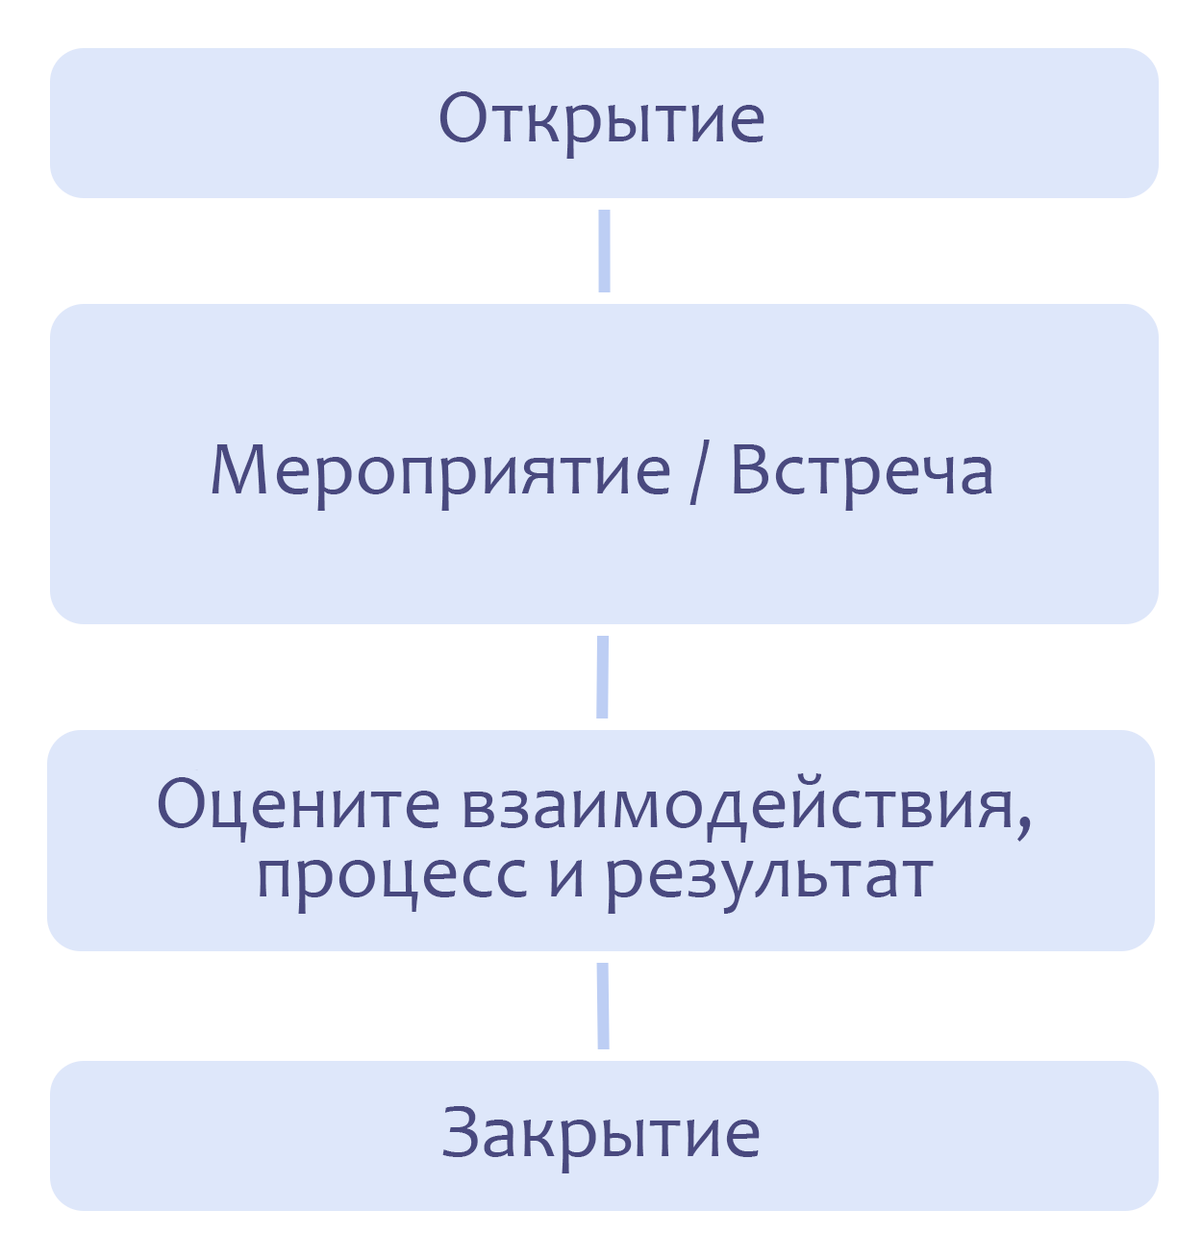

* Оставьте на это 5 минут в случае часовой встречи и 15 минут для мероприятий, длящихся полный рабочий день
* Запишите, какие результаты были достигнуты в процессе обучения, и просмотрите их перед следующей встречей

**Можно использовать следующие сокращенные форматы:**

* чего нужно больше / чего нужно меньше / что начать делать / что бросить / что оставить
* плюсы / минусы / предлагаемые улучшения

## **Оценка встреч: длинный формат**

Попросите каждого из участников по кругу кратко поделиться своими соображениями по пунктам ниже и проговорите ключевые моменты, которые вы хотите запомнить:

* Результативность и формат
* Фасилитация и участие
* Эмоциональная атмосфера
* Благодарности и достижения («Мне понравилось...»)
* Предложения по улучшению и точки роста («Хорошо бы...»)
* Безумные идеи и радикальные предложения («А что, если...»)

**8.6 Организатор встречи**

**Выберите человека, который будет отвечать за подготовку встреч, образовательных и других мероприятий, а также организационные вопросы и последующие действия после их окончания (follow-up).**

Можно брать на себя роль организатора конкретного события или нескольких событий в течение определенного периода времени.

# **Обязанности организатора встречи**

## **Подготовка:**

* Определить цели и конечные результаты
* Подготовить повестку и разослать ее участникам
* Определить и пригласить участников
* Оценить, сколько потребуется времени и запланировать встречу/мероприятие
* Забронировать помещение для проведения встречи (и транспорт, если потребуется)
* Подготовить помещение и обеспечить наличие необходимых материалов и информации
* Обеспечить выбор фасилитатора и секретаря для ведения протокола, если необходимо

## **После встречи:**

* обеспечить уборку помещения, вернуть ключи, решить все оставшиеся вопросы и обеспечить участников копиями протокола.

См. также: Фасилитация встреч, Подготовка к встречам

**8.7 Управленческий бэклог**

**Управленческий бэклог** — это наглядный приоритизированный перечень пунктов (драйверов), которые связаны с управлением доменом и требуют внимания.

**Управленческий бэклог содержит:**

1. Вопросы, требующие решения
2. Предложения что-либо создать или что-либо рассмотреть
3. Выбор людей на роли

Примечание: доклады и соглашения, подлежащие пересмотру, обычно попадают сразу в повестку дня (а не в бэклог).

**Раздел 9. ОРГАНИЗАЦИЯ РАБОТЫ**

**9.1 Бэклог**

**Бэклог** (список задач) — это перечень (часто приоритизированный) незавершенных задач (конечных результатов) или тех (драйверов), которыми необходимо заняться.

Постарайтесь сделать бэклог доступным не только другим членам команды, но и всей организации.

Существуют следующие типы бэклога:

* Бэклог по управлению
* Бэклог операционной деятельности
* Спринт-бэклог
* Бэклог требований к продукту
* Бэклог препятствий

**Формы реализации:**

* **Аналоговый бэклог:** стикеры на стене или учетные карточки, магниты и белая доска
* **Цифровой бэклог:** например, [Google Sheets](https://www.google.com/sheets/about/), [Trello](https://trello.com/), [Kanban Flow](https://kanbanflow.com/), [Jira](https://www.atlassian.com/software/jira), [Asana](https://asana.com/)

**Каждый пункт (приоритизированного) бэклога обычно содержит:**

* **Краткое описание** конечного продукта или драйвера
* **Уникальный номер** (или ссылку) каждого элемента работы
* (**Порядок элементов работы)**
* **Зависимости** от других рабочих задач или проектов
* **Срок выполнения** (если необходимо)
* (Опционально) значение оценки **ценности**
* (Опционально) объем **инвестиций** (часто как оценка времени или сложности)

**9.2 Приоритизация бэклога**

**Ранжируйте все незавершенные задачи в таком порядке: самые важные элементы должны быть первыми. Как только появляется возможность, вытягивайте (берите в работу) элементы из верхней части списка.**

Два элемента не могут быть одинаково важными, поэтому необходимо договориться о приоритетах и делать жесткий выбор.

Наличие приоритизированного бэклога помогает держать в фокусе наиболее важные элементы работы.

**9.3 Визуализация работы**

**Создайте систему, которая позволит всем заинтересованным лицам видеть состояние всех элементов работы: ожидающих исполнения, в работе или завешенных.**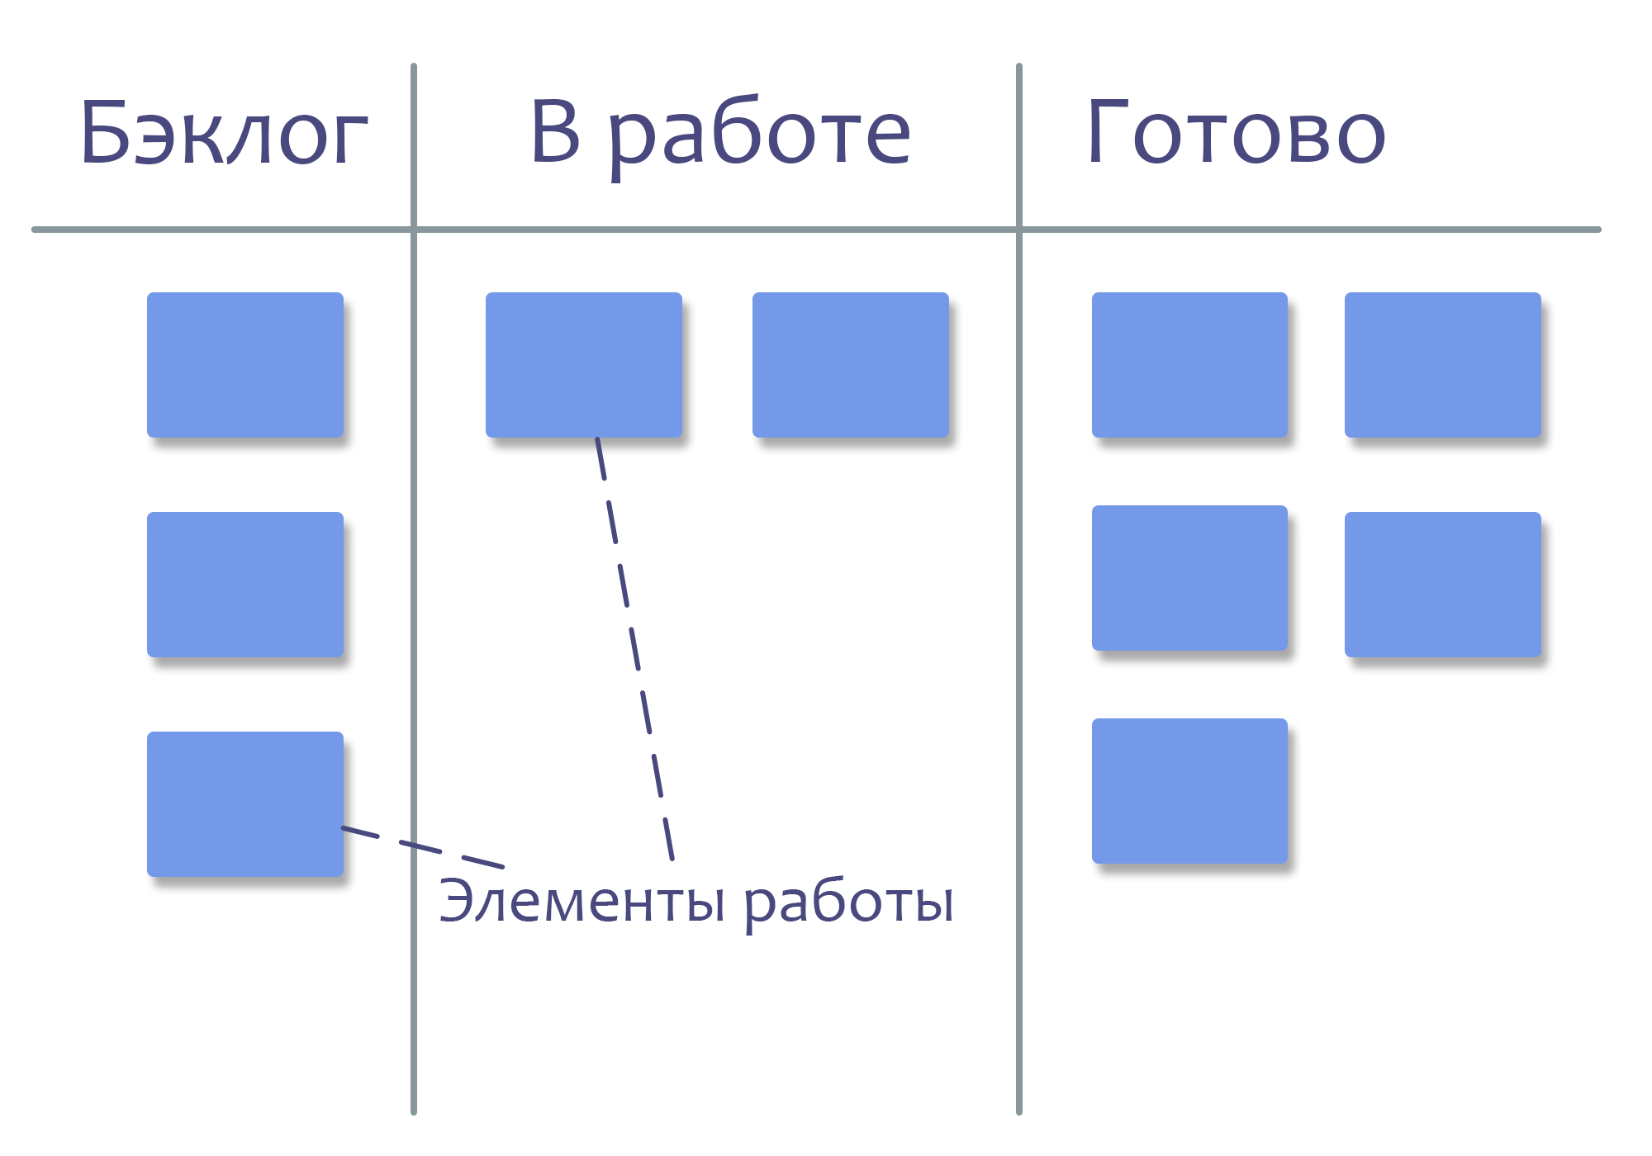

* Важно для самоорганизующихся и вытягивающих систем
* Система должна быть доступна всем лицам, на кого она влияет
* **Аналоговая форма:** стикеры на стене или учетные карточки,  
  магниты и белая доска
* **Цифровая форма:**[Trello](https://trello.com/), [Kanbanery](https://kanbanery.com/), [Leankit](https://leankit.com/), [Jira](https://www.atlassian.com/software/jira), [Google Sheets](https://www.google.com/sheets/about/), etc.

**Что нужно отслеживать:**

* **Типы рабочих задач** (например, требования заказчика, задачи проекта, задачи отчётности, доработка)
* **Дата начала работы** (и **срок завершения**, если необходимо)
* **Приоритеты**
* **Стадии работы** (например, «надо сделать», «в работе», «оценка» и «выполнено»)
* Препятствия / блоки
* Кто над какими элементами работает
* Соглашения и ожидания, направляющие рабочий процесс (например, определение понятия «выполнено» (definition of done), политики, стандарты качества)
* Использование цветов, символов, выделений и т.д.

**9.4 Система вытягивания задач**

**Люди вытягивают из бэклога новые элементы работы, когда появляется возможность (в отличие от случаев, когда работа им навязывается или назначается).**

Расставьте приоритеты среди элементов работы, ожидающих выполнения — чтобы самые важные из них выполнялись первыми.

Вытягивание в работе позволяет предотвратить перегрузку системы, особенно, когда объем незавершенной работы на одного человека или команду ограничен.

**9.5 Ограничение незавершенных задач**

**Ограничивайте количество задач в работе на любой стадии рабочего процесса.**

Статус «в процессе» включает в себя следующее:

1. Количество задач в бэклоге

2. Параллельно выполняемые проекты или задачи для команд или отдельных лиц

3. Продукты в портфеле

Если выполнение какого-то действия приводит к превышению согласованного лимита на количество рабочих задач, то прежде чем приступать к нему, это следует обсудить в команде.

**9.6 Таймбокс — временные рамки**

**Установите ограничение по времени, чтобы сохранять концентрацию и осознанно относиться к тому, каким временем вы располагаете и как вы его используете.**

**Таймбокс** или временные рамки — это фиксированный период времени, в течение которого команда концентрируется на определенном виде деятельности (деятельность не обязательно должна быть завершена к концу этого времени).

* Чтобы извлечь пользу из временных рамок, необходимо ясно понять, чего вы хотите достичь
* Договоритесь о временных рамках и поставьте таймер
* Если нужно больше времени, обсудите это и договоритесь до окончания срока
* Длительные процессы разбивайте на посильные задачи
* Можно запланировать частый обзор прогресса
* Можно выбрать «хранителя времени» (time keeper), который поможет остальным не забывать о времени

**Временные рамки можно применять в следующих случаях:**

* Проведение встреч, звонков, обсуждений
* Выполнение задач
* Проведение экспериментов
* Попытка решить проблему
* Просмотр электронной почты
* Перерывы
* Более длительный рабочий процесс (спринт)

**9.7 Выравнивание потока**

**Чтобы обеспечить непрерывный поток создания ценности, принятие решений необходимо приблизить туда, где ценность создается, и в соответствии с этим выстраивать поток информации.**

**Поток создания ценности:** путь формирования конечного результата организации — через организацию к клиентам или иным заинтересованным лицам.

Выравнивание потока достигается и поддерживается путем непрерывного совершенствования корпуса соглашений, заключенных в организации:

* Все решения, влияющие на поток создания ценности, должны действительно поддерживать этот поток
* Люди, обладающие соответствующими умениями и знаниями, должны иметь возможность влиять на решения
* Вся полезная информация должна быть доступна
* Отдавайте предпочтение коротким циклам обратной связи, чтобы лучше учиться новому.

Когда принятие решений происходит там же, где создается ценность, и поток информации поддерживает непрерывность и стабильность потока создания ценности, вероятность накопления потерь снижается.

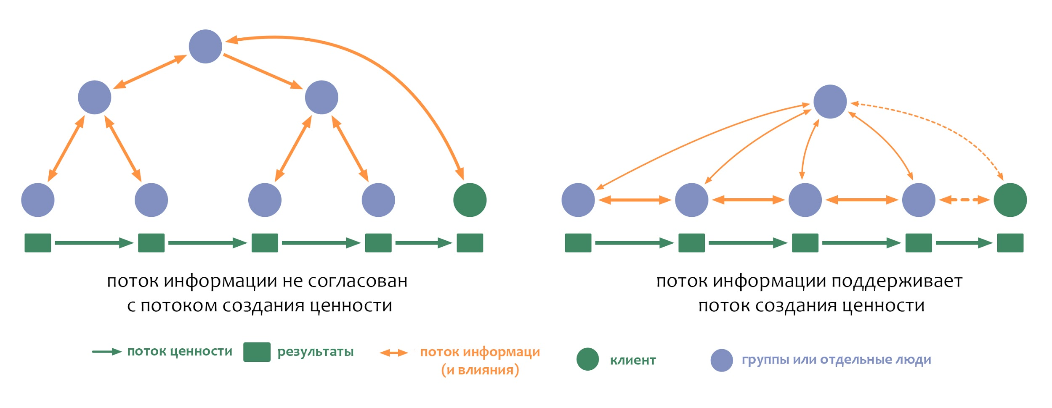**9.8 Координатор**

**Лицо, выполняющее роль координатора, несет ответственность за координацию операционной деятельности в домене и выбирается на ограниченный срок.**

Координатора может выбрать сама команда или её делегатор.

Координаторы могут сотрудничать, чтобы обеспечить синхронизацию работы между несколькими доменами.

Команда может не выбирать координатора и действовать как самоорганизующаяся группа.

**Раздел 10. ОРГАНИЗАЦИОННАЯ СТРУКТУРА**

Организационная структура — это композиция доменов и их связи между собой. Она отражает узлы, где находится возможность влияния, и каналы, через которые проходит поток влияния и информации.

**Непрерывно совершенствуйте структуру организации, чтобы:**

* поддерживать непрерывный поток создания ценности
* способствовать продуктивному сотрудничеству в областях взаимозависимостей
* обеспечивать доступность информации всем, кому она нужна
* распределять возможность влияния согласно потребности

Основные кирпичики, из которых складывается организационная структура, — взаимозависимые, связанные между собой домены.

Взаимосвязанные домены могут образовывать иерархию или **гетерархию** (комплексная адаптивная система или сеть, где могут сосуществовать несколько функциональных структур).

Социократия 3.0 предлагает разные **структурные паттерны** для создания организационной структуры.

* Структурные паттерны S3 применимы на разных уровнях абстракции
* Разные структурные паттерны соответствуют разным драйверам
* Структурные паттерны могут адаптироваться и комбинироваться по мере необходимости
* Число паттернов не конечно, со временем могут быть открыты новые паттерны.

**10.1 Сервисный круг**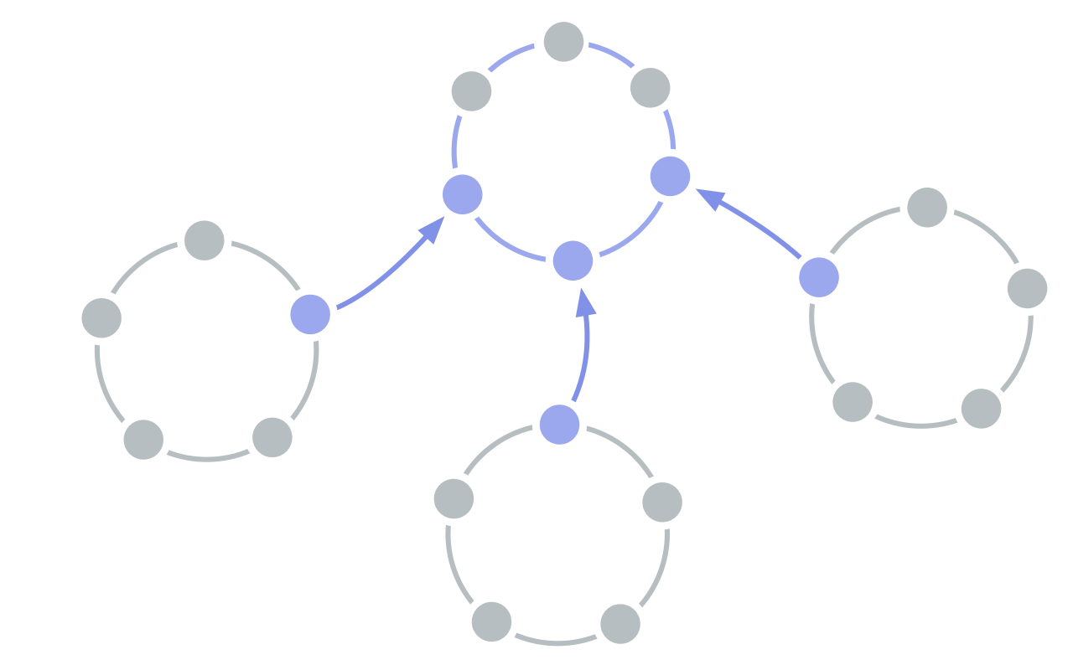

**Создавайте аутсорсинг услуг, необходимых для двух или больше доменов.**

К сервисному кругу могут присоединяться члены доменов, которые он обслуживает, и/или другие люди.

**10.2 Круг делегатов**

**Делегируйте управленческие решения, влияющие на несколько доменов, представителям, выбранным в этих доменах.**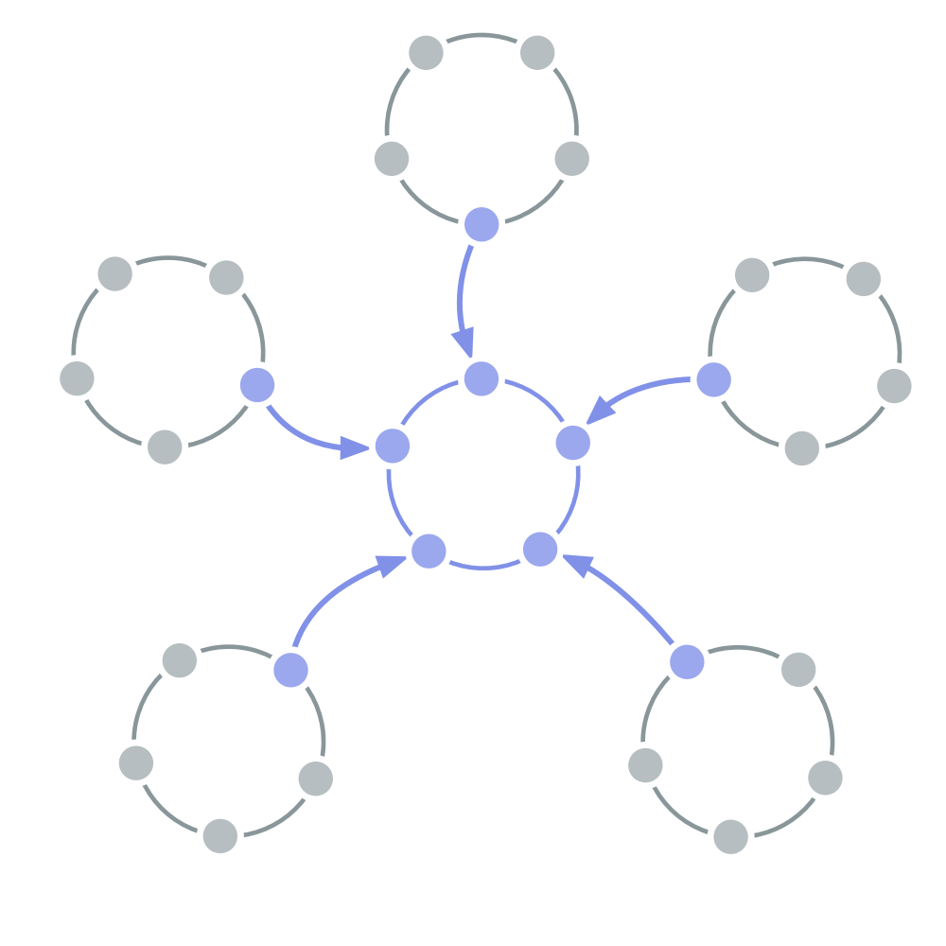

Заинтересованные стороны (домены) отправляют своего представителя в круг делегатов, чтобы обеспечить представленность своих интересов в принятии решений.

Решения по управлению, принятые кругом делегатов, выполняются в различных доменах, которые обслуживает этот круг.

Круги делегатов — это способ выстроить деятельность организации в соответствии с потоком создания ценности и привнести разнообразие точек зрения в процесс принятия решений по управлению.

Круг делегатов может привлекать других людей (например, внешних экспертов) как помощников при принятии определенных решений или даже как членов круга.

**10.3 Организация типа «персик»**

**В сложных и конкурентных средах осуществляйте доставку ценности потребителю за счет *децентрализации* (ресурсов и влияния) и *прямого взаимодействия* между людьми, создающими ценности, и потребителями, которых они обслуживают.**

Команды на периферии (*круги на внешней границе)*:

* Обеспечивают доставку ценности путем прямого обмена с внешним миром (клиенты, партнеры, сообщества, муниципалитеты и т.д.)
* Наделены правом распоряжаться денежными ресурсами и направлять деятельность организации

Центр обеспечивает внутренние сервисы, поддерживая жизнь организации.

Домены связаны между собой таким образом, чтобы обеспечить требуемый поток информации и влияния и поддерживать сотрудничество в зонах взаимозависимостей.

**10.4 Двунаправленная иерархия** 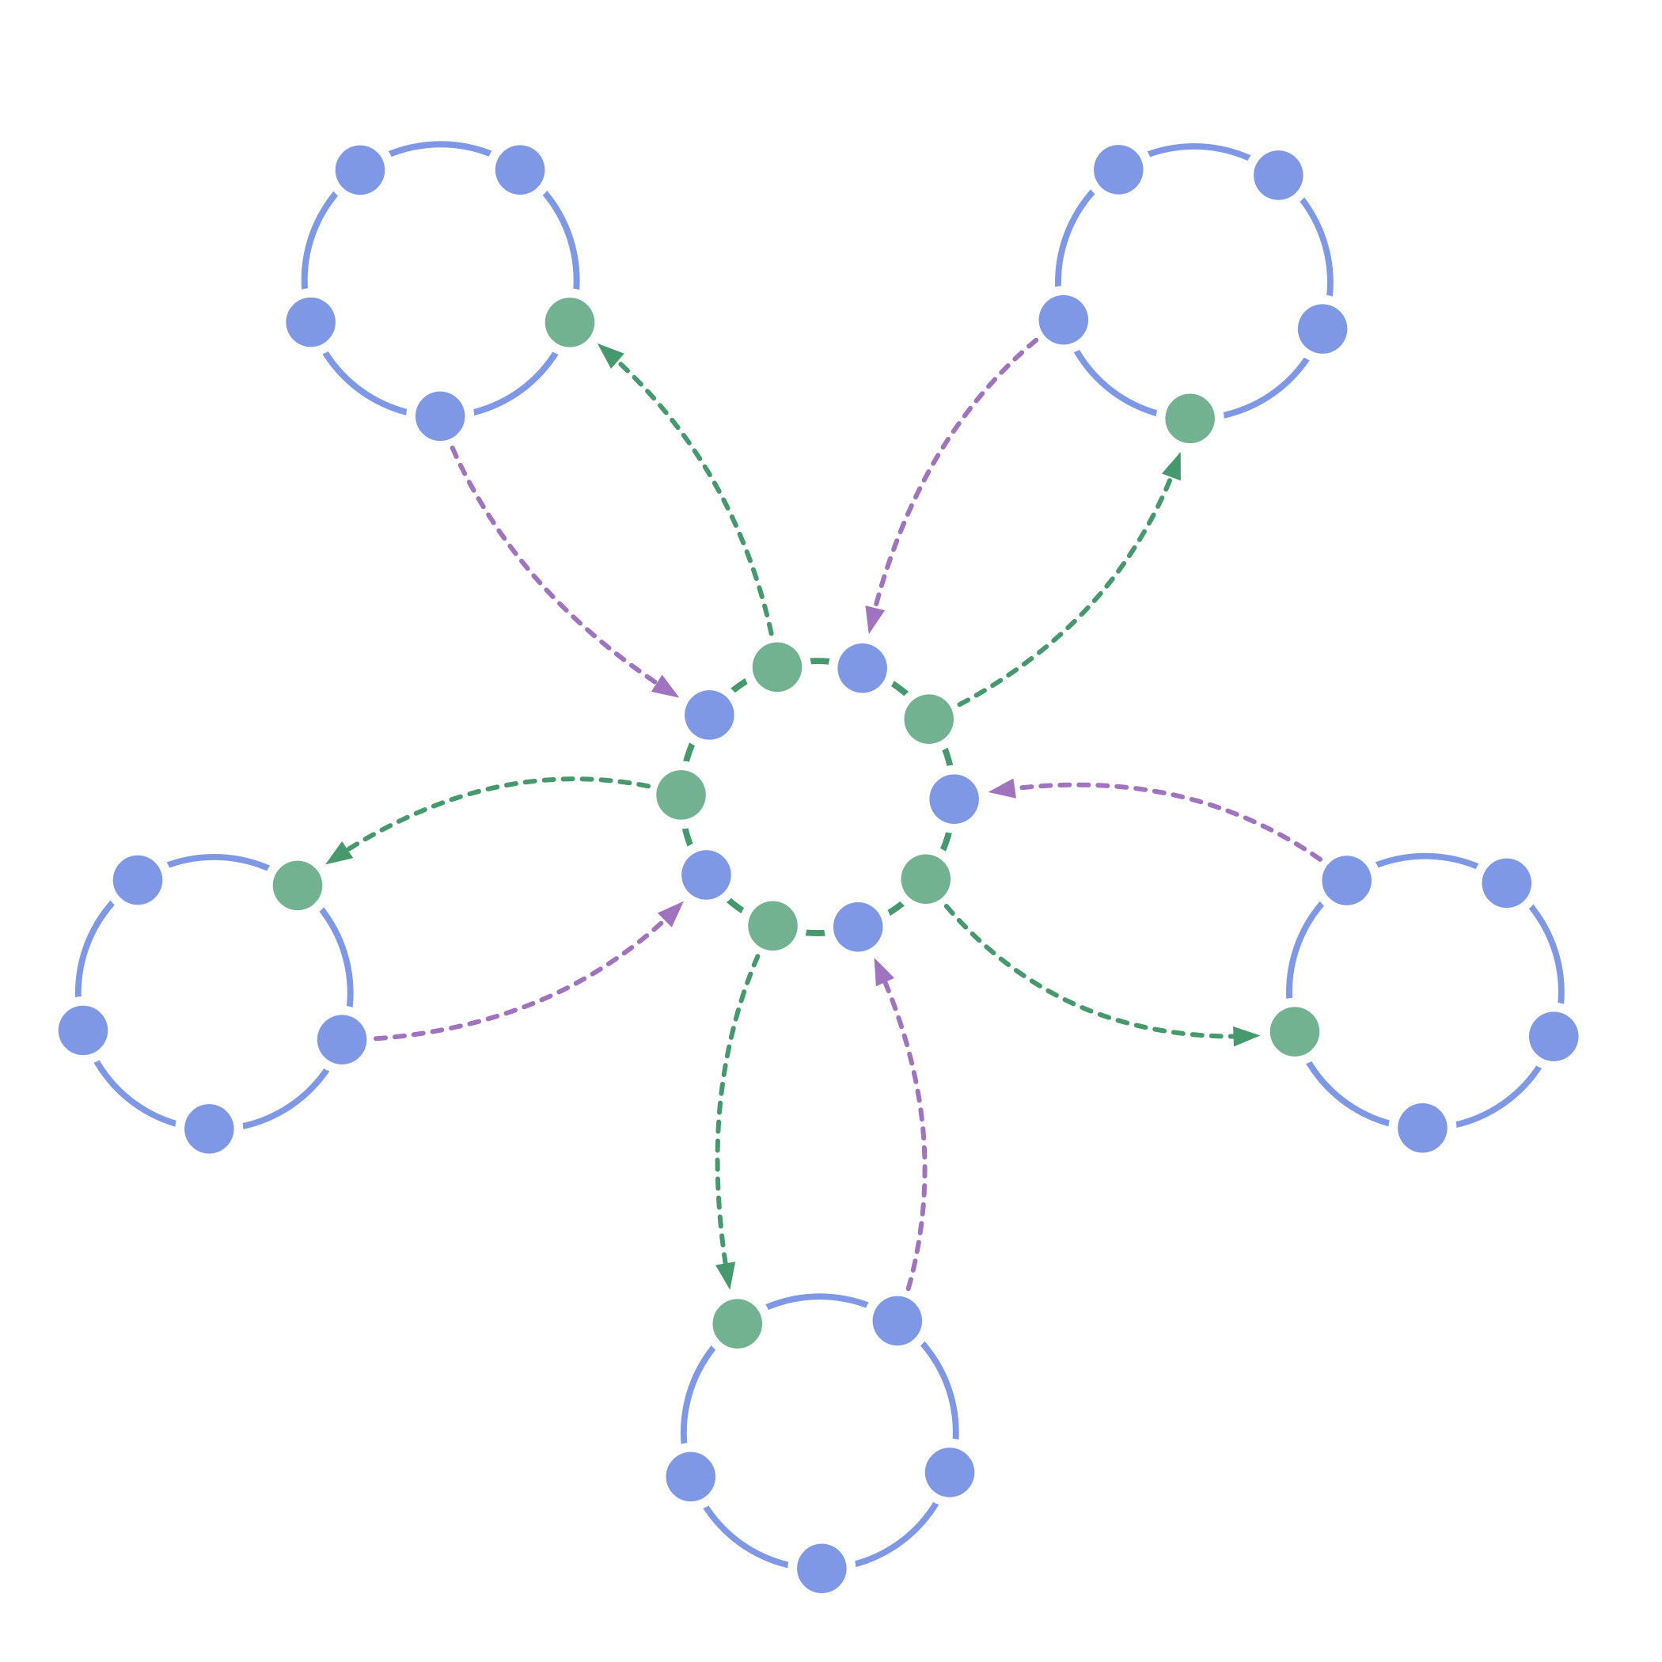

**Делегируйте все полномочия по принятию решений самоуправляющимся кругам, между которыми существует двунаправленная связь, проходящая через все уровни иерархии, чтобы обеспечить переход от традиционной иерархии к структуре, более подходящей для использования коллективного разума, поддержки равноценности и усиления вовлеченности.**

1.Передавайте полномочия по принятию управленческих решений от отдельных лиц командам за счет создания самоуправляющихся кругов на всех уровнях вашей организации.

2. Члены каждого круга выбирают одного человека из своей группы, который будет представлять их интересы и участвовать в принятии управленческих решений на уровне следующего, более высокого, круга — и наоборот.

‌Двунаправленная иерархия:

* Привносит в процесс управления принцип равноценности
* Сохраняет потенциал для функциональнойиерархии (если та обеспечивает поток создания ценности).

**См. также паттерны:** Круг, Двойная связь, Представитель

**10.5 Сервисная организация**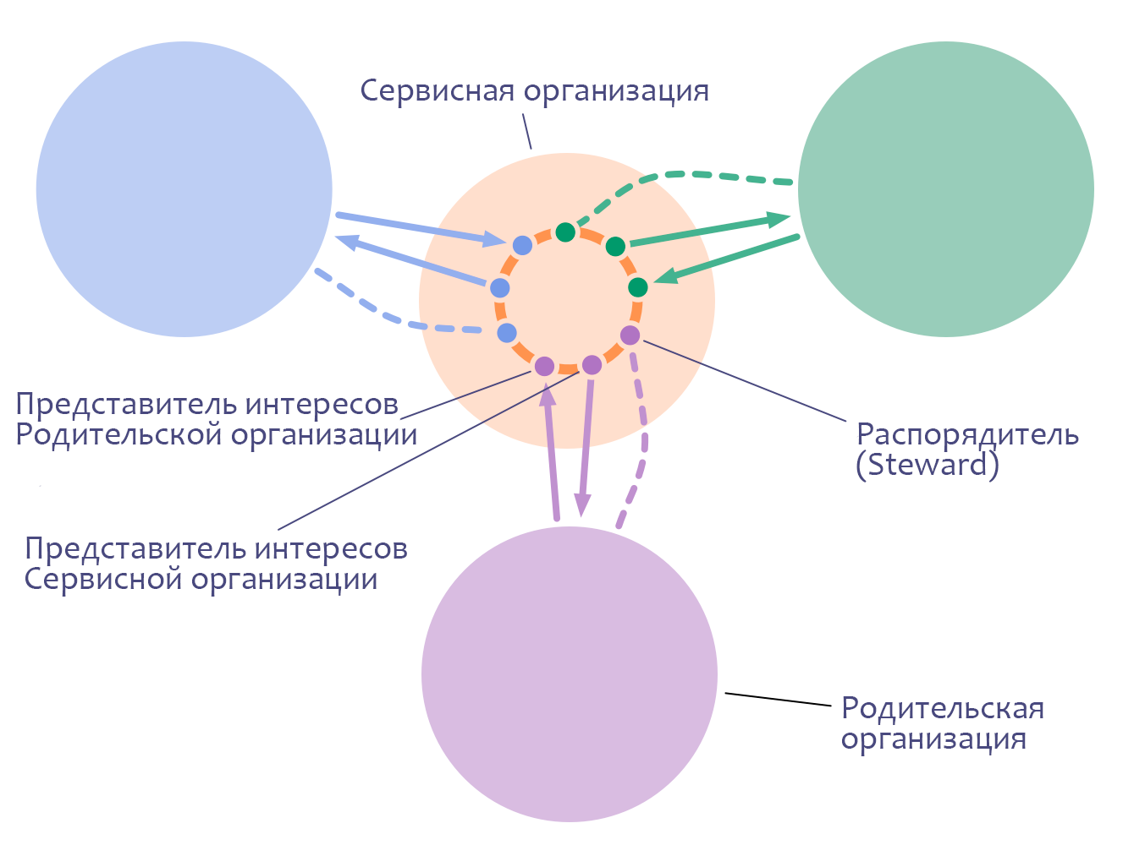

**Сотрудничество и выравнивание в отношении общего драйвера (или цели) с участием нескольких заинтересованных сторон (стейкхолдеров).**

* Повышает потенциал равноценности различных структурных единиц
* Повышает уровень синхронизации между отделами и в целом по организации
* Укрепляет межведомственное сотрудничество между отделами или организациями, имеющими разные первичные мотивы или находящимися в конфликте
* Подходит как для однократных проектов, так и для продолжительного сотрудничества

**Примечание: сервисную организацию иногда называют базовая (системообразующая) организация (backbone organization).**

**10.6 Фрактальная организация**

**Несколько составляющих (организации или проекты) с общими (или похожими) основными драйверами и структурой могут совместно обучаться, принадлежа к разным функциональным доменам, сонастраивать действия и обеспечивать принятие верхнеуровневых управленческих решений (например, общей стратегии).**

Фрактальная организация позволяет большой сети быстро реагировать на меняющийся контекст.

При необходимости можно повторять этот паттерн, чтобы объединить несколько фрактальных организаций в одну.

## **Предпосылки формирования фрактальной организации**

Фрактальная организация может формироваться из нескольких независимых или взаимозависимых организаций, для которых существует общий (основной) драйвер, или из нескольких филиалов, отделов или проектов внутри более крупной организации.

Эти составляющие (то есть организации, филиалы, отделы или проекты) должны иметь, хотя бы, несколько — а как правило, бо'льшую часть — общих функциональных доменов (например, бухгалтерский учет, управление продуктом или разработка продукта).

## **Структурные уровни**

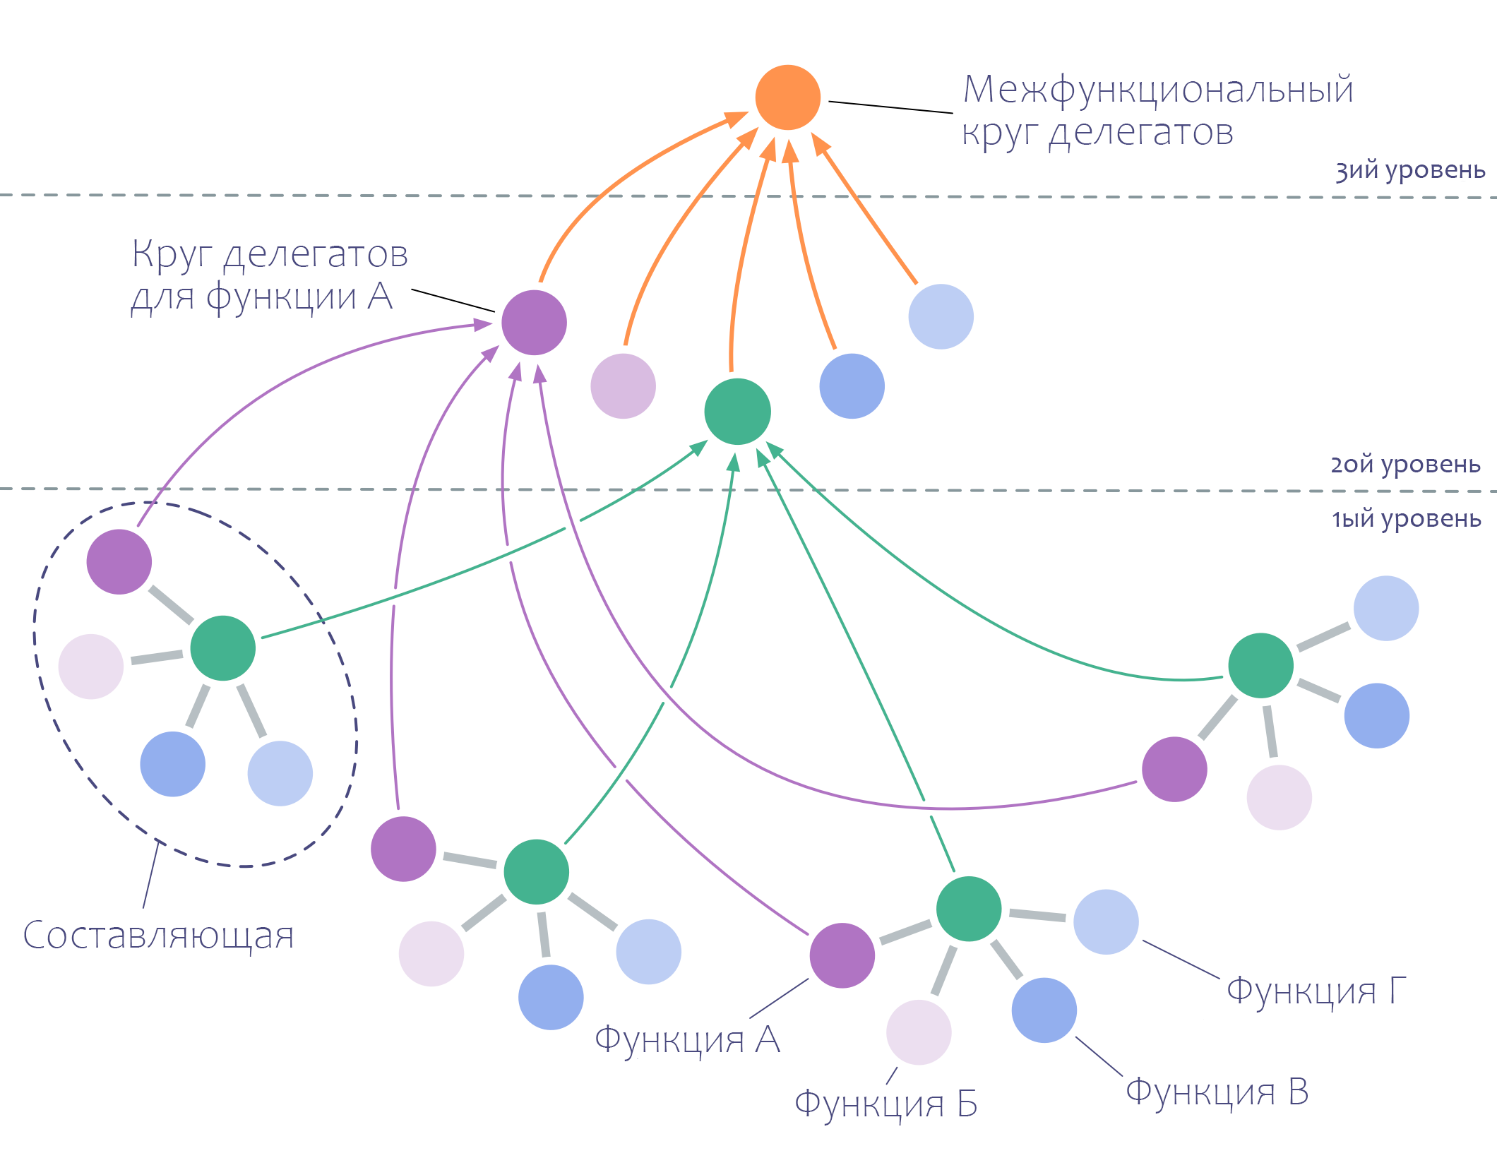Фрактальная организация должна иметь, по крайней мере, три уровня:

* Первый уровень: **составляющие** (то есть организации, филиалы, отделы или проекты)
* Второй уровень: **функционально-специализированные круги делегатов,** задача которых — обеспечивать совместное обучение, а также заключать и дорабатывать соглашения от имени функционально-специализированных доменов
* Третий уровень: **межфункциональный круг делегатов,** задача которого — заключать и развивать соглашения в ответ на драйверы, влияющие на все составляющие

## 

## **Формирование фрактальной организации**

**1. Формирование второго уровня:** Внутри каждой составляющей члены каждого общего (и значительного) функционального домена решают, кто из них будет представлять их интересы в функционально-специализированном круге делегатов, где они будут обмениваться опытом, получать новые знания и участвовать в заключении и развитии соглашении. Представители выбираются на ограниченный срок (по прошествии которого происходит новый выбор представителей).

**2. Формирование третьего уровня:** Каждый круг делегатов второго уровня выбирает делегата для межфункционального круга делегатов.

## **Влияние на организацию (-и)**

Что получают участники первого уровня:

* доступ к широкому спектру опыта, мудрости и навыков для повышения эффективности и внедрения инноваций.
* ‌совместное использование ресурсов, инфраструктуры и опыта совместно с другими составляющими с учетом их возможностей и потребностей

Что получают участники второго и третьего уровня:

* возможность проверки решений одновременно на нескольких примерах в функционально-специализированном домене, обеспечивая тем самым объемную обратную связь и быстрое обучение
* способность выравнивать и направлять всю систему, обеспечивая при этом автономность и свободу выбора для отдельных составляющих

**Особые благодарности**

Отдельно хотим поблагодарить за значительный вклад в данный перевод на русский язык:



**Ойл Энерджи**, первая производственная компания, принадлежащая себе и применяющая социальную технологию Социократия 3.0.

Экскурсии в компанию: <http://visit.onrg.ru/>



**РосЭнергоРесурс** - производственная компания в г.Новосибирске. Вы вместе с Ильичевым Алексеем сделали первую достаточно хорошую версию перевода на русский язык, которая легла в основу текущей версии.

**Живые города** - это национальная инициатива по комплексному развитию российских **городов**.